Муниципальное бюджетное учреждение дополнительного образования
Центр детского туризма, экологии и творчества им. Р.Р. Лейцингера

МЕТОДИЧЕСКОЕ ПОСОБИЕ
для реализации дополнительной общеобразовательной
общеразвивающей программы
«Клуб туристской песни»
проведение лекций-концертов туристской (авторской) песни,
сценарии, тематические праздники

Автор:
Педагог дополнительного образования
высшей категории
МБУДО ЦДТЭиТ им. Р.Р. Лейцингера
Петрова Н.Л.
конт. 8 9283461507

г. Пятигорск
2020г.

СОДЕРЖАНИЕ МЕТОДИЧЕСКОГО ПОСОБИЯ:

1. Пояснительная записка
1.1. Актуальность, цель, задачи, новизна методической разработки
1.2. Нормативно-правовая база
2. Основная часть:
2.1. Сценарий лекции-концерта из истории возникновения жанра «авторской песни»
«ЗДРАВСТВУЙТЕ, ЛЮДИ!».
2.2. Сценарий, посвящённый теме войны в творчестве В.Высоцкого «ВРЕМЯ ПОДВИГИ ЭТИ НЕ СТЁРЛО».
2.3. Сценарий музыкально – литературной композиции, посвящённой творчеству Булата Окуджавы «ТЕРПЕНИЕ И ВЕРА, ЛЮБОВЬ И ВОЛШЕБСТВО».
2.4. Сценарий для детей 3-5 классов (итоговый концерт в конце учебного года для детей, занимающихся в объединении «бардовская песня» Клуба туристской песни) «Ветер странствий».
2.5. Положение о проведении традиционного открытого детского фестиваля-конкурса бардовской песни ЦДТЭиТ «Ветер странствий».
2.6. Сценарий музыкально – литературной программы, посвящённой творчеству Марины Цветаевой «Птица Феникс – всемирные Цветаевские костры».
2.7. Сценарий 10–го Цветаевского Костра на Северном Кавказе.
2.8. «Тарусе, вдали от неё» Сценарий выступления на «2-м Цветаевском костре» в г. Ставрополе, посвящённый 125-летию со дня рождения Анастасии Ивановны Цветаевой, родной сестры поэта Серебряного века Марины Цветаевой
2.9. Сценарий выступления воспитанников ЦДТЭиТ им. Р.Р. Лейцингера у «Памятника воинам – защитникам Приэльбрусья и главного Кавказского хребта» в рамках культурно-патриотической акции «Знамя Победы над Эльбрусом».
2.10. Сценарий музыкально-поэтической программы в мемориальном комплексе «Музей-памятник защитникам перевалов Кавказа» КЧР в рамках культурно-патриотической акции «Флаги Победы над Кавказом».
2.11. Положение о проведении традиционного фестиваля авторской песни ЮФО и СКФО «Юцианская осень».
2.12. Сборник песен «Друзья не растут в огороде» для обучающихся в Клубе туристской песни. Автор – составитель Петрова Н.Л.

Пояснительная записка

Жанр авторской (бардовской, туристской) песни имеет многовековую историю и существует с момента появления человечества. Он имел разные названия, свои особенности, бытовал в разных странах и уголках нашей земли. Это трубадуры и менестрели во Франции, миннезингеры и мейстерзингеры в Германии, всем известные ваганты – студенты-школяры, в древней Руси - это легендарный певец-сказитель - Баян. Но суть этих песен была и остаётся неизменной - вселять в людей свет и истину своей песней, формируя словами образы, исцеляющие душу.
Авторская песня, как феномен нашей культуры, возникла в середине 50-х годов XX века. Появилась поэзия поколения, и в том числе – звучащая, песенная. Тогда и возник круг таких поэтов, как А. Галич, В. Высоцкий, Ю. Визбор, Б Окуджава, Ада Якушева, А. Городницкий, Е. Клячкин, В. Берковский. Образовавшиеся Клубы самодеятельной - туристской песни объединили авторов, исполнителей и почитателей этого жанра.
Сегодняшний интерес к авторской и туристской песне не случаен. Наше общество, несколько деградировав, потеряло духовность, молодому человеку трудно разобраться в том информационном потоке, который обрушился на него. Исторически сложилось так, что во все времена и в радости и в горе рядом была песня. Потребность петь – наша национальная черта. Особенно это ярко проявляется у молодёжи и подростков. Это обусловлено и возрастным физиологическим и психологическим развитием. Практически каждый подросток в определённый период берёт в руки гитару и пытается петь. Но большинство имеют низкий уровень музыкальной культуры.
Разработанные мною сценарии помогут педагогам школ, руководителям туристских и молодёжных объединений открыть для своих воспитанников жанр бардовской и туристской песни, показать великое множество абсолютно не похожих друг на друга авторов, за каждым из которых открывается свой могучий песенный и душевный мир. Песни, собранные мною и напечатанные в сборнике «Друзья не растут в огороде», можно использовать для изучения.
Методические пособия в форме сценария дают возможность мне со своим коллективом обратиться к любой аудитории, активно включая, в том числе и слушателей, в действо, порой отводя им роль ведущих и рассказчиков, т.к. готовый сценарий не требует большого времени для подготовки. Музыкальный материал исполняется воспитанниками клуба туристской песни, где от них также требуется самообладание, исполнительская воля, артистизм.
Предложенное Методическое пособие, а также сборник песен «Друзья не растут в огороде» - является своего рода учебником, где собраны лучшие образцы бардовской и туристской песни для школьников. Многие песни написаны с обозначением аккордов.
Поводом для создания методических рекомендаций послужили:
-Накопленный мною опыт работы, подготовки, проведения и участия в разных творческих мероприятиях, который опирается на высокий уровень заинтересованности и активности обучающихся;
-Потребность в сохранении культурных традиций и популяризации бардовской-туристской песни для воспитания детей в духе активной жизненной позиции и здорового образа жизни. Перспектива дальнейшего развития туризма в регионе, используя ресурсы туристской песни.
-Раннее приобщение обучающихся к участию в концертах, тематических вечерах, в фестивалях туристской, авторской песни.
Актуальность методических рекомендаций
С помощью предложенных материалов разносторонне и комплексно воздействовать на личность ребенка, успешно сочетания спортивное и творческо-эстетическое развитие. Это безусловное достоинство педагогически грамотно организованной работы с детьми.
Регулярные занятия туризмом, краеведением, туристской песней формируют духовный облик воспитанника, его характер, жизненные ориентиры, отношение к другим людям, к родине, к природе, к труду. Для воспитания эстетического чувства нужны яркие впечатления, которые в изобилии дает туризм, а дополняет его туристская песня. Чем богаче мир, окружающий ребенка, тем богаче и разнообразнее его личность.
Немаловажно то, что доминантой в авторской песне является стихотворный текст, которому подчинены и музыка, и манера исполнения. Поэтому дети, слушающие туристские, авторские песни, осваивают главную жизненную составляющую – умение сострадать, сочувствовать, развивают образность мышления, самовыражение через творческое начало.
Отличительная особенность
заключается в том, что бардовская - туристская песня беспроигрышно подкупает своей искренностью, находит отклик в душах слушателей, заставляет вслушаться и задуматься. Романтика этих песен зовёт в дорогу, в лес, на природу, приобщает к здоровому образу жизни. Да ещё, когда подросток видит таких же ребят как он, но хорошо владеющих игрой на гитаре и поющих песни, которые заставляют работать мысли, чувства, память, сердце, душу, ему становиться понятно, как реализовать свой творческий потенциал.
Предложенные мною лекции-концерты и сценарии мероприятий являются прекрасным способом популяризации жанра и вовлечения ребят к занятиям активным туризмом через творчество, изучение туристских песен.

Нормативно-правовая база методических рекомендаций:
- Федеральный закон от 29.12.2012 г. №273-ФЗ «Об образовании в Российской Федерации» (последняя редакция);
- Федеральный закон от 28 декабря 2016 г. N 465-ФЗ «О внесении изменений в отдельные законодательные акты Российской Федерации в части совершенствования государственного регулирования организации отдыха и оздоровления детей»;
- Стратегия развития воспитания в Российской Федерации на период до 2025 года (утверждена распоряжением Правительства Российской Федерации от 29 мая 2015 г. № 996-р);
- Приказ Министерства образования и науки РФ от 29 августа 2013 г. № 1008 «Об утверждении порядка организации и осуществления образовательной деятельности по дополнительным общеобразовательным программам»;
- Концепция развития дополнительного образования в РФ (утверждена распоряжением Правительства РФ от 04. 09.2014 № 1726-Р);
- План мероприятий на 2015 - 2020 годы по реализации Концепции развития дополнительного образования детей, утвержденной распоряжением Правительства Российской Федерации от 4 сентября 2014 г. № 1726-р;
- Постановление Главного государственного санитарного врача Российской Федерации от 4 июля 2014 года № 41 «Об утверждении СанПиН 2.4.4.3172-14 «Санитарно-эпидемиологические требования к устройству, содержанию и организации режима работы образовательных организаций дополнительного образования детей»;
- Письмо Минобрнауки РФ от 11.12.2006 № 06-1844 «О Примерных требованиях к программам дополнительного образования детей» (рассматривается только как методические рекомендации);
- Закон Ставропольского края от 30 июля 2013 года №72-кз «Об образовании».
Организационные формы реализации:
Групповая и индивидуальная
Ведущее направление деятельности:
практическое
Рекомендуемый возраст участников:
10 -18 лет
Цель методических рекомендаций – оказание помощи специалистам учреждений дополнительного образования, клубам самодеятельной и туристской песни, образовательным учреждениям, учителям литературы и др. в организации творческой деятельности, через лекции-концерты, литературно-музыкальные тематические вечера туристской и авторской песни.
Я предоставляю возможность, воспользоваться моим многолетним опытом, организации и проведения различных форм деятельности в области духовно – нравственного и культурно-патриотического воспитания молодежи.
Задачи общие:
- Пропаганда идей и ценностей не только общероссийского патриотизма, но и местного или регионального, характеризующегося привязанностью, любовью к родному краю, городу, улице, посредством возможностей туристской песни.
- Разработка и внедрение эффективных форм и методов работы, способствующих развитию творческого потенциала обучающихся через активную практическую разнонаправленную деятельность.
- Создание педагогических ситуаций, направленных на формирование эмоциональной сферы обучающихся через участие в мероприятиях и творческих конкурсах.
Обучающие:
- помочь раскрыть понимание туристской, авторской песни, как духовно – нравственного камертона, как лирически – исповедальных, сатирических, романтических песен;
- познакомить обучающихся с выдающимися представителями туристской и авторской песни, такими как
В. Высоцкий, Б.Окуджава, О.Митяев, Ю.Визбор и др.;
- расширить представление обучающихся о роли авторской песни в жизни человека в прошлом и настоящем.

Развивающие:
- развитие творческого потенциала и его стимулирование;
- формирование художественно-образного мышления и музыкально слуховых представлений;
- развитие эмоциональности и выразительности;
- развитие мыслительной деятельности (сравнение, обобщение, анализ, синтез).

Воспитывающие:
- воспитание эстетического отношения к миру, критического восприятия музыкальной информации;
- расширение музыкального и общего культурного кругозора; воспитание музыкального вкуса, устойчивого интереса к музыке своего народа и других народов мира, классическому и современному музыкальному наследию;
-воспитание личностных качеств: целеустремленность, работоспособность, самообладание, исполнительская воля, артистизм;
- формирование потребности в общении с музыкой, как важной и неотъемлемой частью здорового образа жизни каждого человека;
- воспитание гражданственности и патриотизма у подростков в процессе проведения культурно-патриотических акций и тематических праздников.

Новизна методической разработки заключается во взаимопроникновении туризма и песни. Эти казалось бы разные виды деятельности усиливают положительный эффект друг друга. Благодаря развитию эстетического восприятия, художественно-образного мышления через занятия туристской песней ребёнок и в походах с большим пониманием воспринимает красоту родного края, с интересом изучает его историю, посещает музеи.
В свою очередь туризм, несомненно, становятся источником вдохновения, когда после трудного походного дня можно сидеть вокруг костра, ощущая плечи друзей, радость настоящего общения, да ещё под аккомпанемент хорошей песни. В большинстве случаев, подростки поют песни под гитару, это становится потребностью для самовыражения. А вот какие песни они выбирают - в этом заключается одна из задач разработанных мною методических рекомендаций.
Клуб туристской песни сможет помочь подросткам получить элементарную музыкальную грамоту, научиться аккомпанировать на гитаре, овладеть вокальным и исполнительским искусством, а самое главное, чтобы песни, которые подростки выбирают для своего репертуара, были высокохудожественными
Овладевая специальными умениями и навыками, происходит формирование потребности в общении с музыкой, с природой как важной и неотъемлемой частью здорового образа жизни каждого человека. Поэтому дети, обучающиеся в КТП кроме владения голосом и гитарой, осваивают главную жизненную составляющую – активную жизненную позицию, воспитание таких личностных качеств, как целеустремлённость, работоспособность, творческий подход.

Ожидаемые результаты:
- Данные методические рекомендации помогут сформировать у детей творческие способности, развивать умение комбинировать образы, интуицию, смекалку и изобразительность, способность к импровизации. А так же способствуют реализации творческих сил и духовных потребностей ребенка, раскрепощению и повышению самооценки.
- Развить коммуникативные, творческие, художественно-исполнительские, музыкальные способности учащихся;
- Создать ситуацию единения коллектива, педагога и воспитанников.

Интерактивная работа программы в сети Интернет:
- страничка в соц.сети В Контакте;
- раздел на официальном сайте Учреждения: цдтэит-пятигорск.рф
Мы в Instagram: @centurecotvor
Итоги работы заключаются не только в успешном проведении, но и в публикациях в СМИ, интернет ресурсах, участиях в конкурсах разного уровня.

МБУДО Центр детского туризма, экологии и творчества
им. Р.Р.Лейцингера г. Пятигорска

Сценарий лекции-концерта из истории возникновения жанра «авторской песни»
«ЗДРАВСТВУЙТЕ, ЛЮДИ!»

Методическая разработка
преподавателя дополнительного
образования, руководителя
Клуба Туристской Песни
Н.Л.Петровой

г. Пятигорск
Песня «Здравствуйте, люди!» Ю. Гарин
Бардовская песня имеет многовековую историю и существует с момента появления человечества. Она имела разные названия, свои особенности, бытовала в разных странах и уголках нашей земли. Это трубадуры и менестрели во Франции, миннезингеры и мей- стерзингеры в Германии, всем известные ваганты – студенты-школяры, восхваляющие любовь и радость жизни, высмеивающие богатых и духовенство, в древней Руси- это легендарный певец-сказитель- Баян. Но суть этих песен была и остаётся неизменной.
Расскажу одну притчу.
Ещё задолго до Рождества Христова на земле жили люди, которые назывались Кельтами. Своих мудрых учителей они называли Друидами. Перед знаниями материального и духовного мира Друидов преклонялись многие народы, населявшие тогда землю. Чтобы получить звание начальной степени друида, избранные должны были 20 лет обучаться у жреца-друида - Евбага. Пройдя испытания, обучение и посвящение, избранник назывался БАРД. Теперь он имел право идти в народ и петь, вселяя в людей свет и истину своей песней, формируя словами образы, исцеляющие душу.
Песня « Песня о песне» Аркадий Лебедев
Авторская песня, как феномен нашей культуры, возникла в середине 50-х годов 20 века. Это было время открывшее много нового, в том числе – горы, дороги, моря и океаны, романтических флибустьеров и реальных геологов. Годы резкого переощущения пространства и времени, истории и человека в ней. Поколение жадно знакомилось, искало и находило своё слово, свою музыку. Обретало своё лицо: и появилась поэзия поколения, и в том числе – звучащая, песенная. Тогда и возник круг таких поэтов, как А. Галич, В. Высоцкий, Ю. Визбор, Б Окуджава, Ада Якушева, А. Городницкий, Е. Клячкин, В. Берковский…
Это было время открытия другого мира – Мира, где дружба и взаимопомощь ценится выше всего.
Стих. «Не всё продаётся» Игорь Тихенко
Там, где смешались снега с облаками,
где под ногами ломается камень,
Там, где без музыки песня поётся,
Там я усвоил – не всё продаётся.

Не продаётся водка из фляжки,
И сигареты последней затяжка,
Жидкого супа последняя ложка,
И пожеланье дойти на дорожку.

Не продаётся за баксы и марки
То, что дороже любого подарка,
Рукопожатье и доброе слово,
Просто возможность увидеться снова.

Там, где спасут не за деньги и взятки,
Там, где за друга идут без оглядки,
Там, где за словом в карманы не лезут.
Ржавым засовом держать бесполезно.

Песня «Город» Юрий Кукин

Жанр авторской песни раскрыл великое множество абсолютно не похожих друг на друга талантов и индивидуальностей. И за каждым из них открывается свой могучий песенный и душевный мир.
Владимир Высоцкий- актёр театра и кино, написал более 600 песен. Это неслыханно много, и естественно, что, как в горном хребте есть вершины повыше и пониже, так и песни у него есть пронзительные до боли, а есть забавные или нежные. Песни Высоцкого больше похожи на роли. Роли из « никем не поставленных - и более того - никем не написанных пьес». Он сам был режиссёром и исполнителем. Высоцкий «влезал» в заботы и проблемы реальных и выдуманных персонажей, демонстрировал их манеру мыслить и говорить.
Песня « Вершина» Владимир Высоцкий
Вот что говорил В.В. в своё время о бардовской песне: «Искусства настоящего без сострадания нет. И человек, который не выстрадал, творить не может. Необязательно, чтобы в него стреляли, мучили или пугали тюрьмой, достаточно, чтобы в душе даже без внешних воздействий, человек испытывал чувство сострадания за людей, близких, вообще за ситуацию.
Авторская песня – тут уж без обмана, тут будет стоять весь вечер перед вами человек с гитарой, глаза в глаза. И расчёт в авторской песне только на то, что вас беспокоят точно так же, как и меня, те же проблемы, судьбы человеческие, одни и те же мысли. И точно так же вам, как и мне, рвут душу и скребут по нервам несправедливости и горе людское. Короче говоря, всё рассчитано на доверии. Вот, что нужно для авторской песни - ваши глаза и уши и моё желание вам что-то рассказать, а ваше желание что-то услышать!»
Песня «Мы вас ждём» Владимир Высоцкий
И если про песни В.Высоцкого говорят, что они разрывают, обнажают раны, то песни Юрия Визбора – залечивают. Ю. Визбор – человек удивительной судьбы, многих профессий: учитель, полярник, лётчик, горнолыжник, инструктор, альпинист, актёр и сценарист. Все видели фильм «17 мгновений весны», где Ю.В. играет Бормана. Но основной своей профессией он считал журналистику. Увидеть, узнать и донести людям. Им даже был создан необычный жанр - жанр песни-репортажа на звуковых страницах журнала «Кругозор». Ю.В. сочинил более 300 песен и установил авторство многих песен.
Песню, которую я сейчас спою, Ю. Визбор подарил самому крупному бардовскому слёту - фестивалю им. Валерия Грушина, который ежегодно проводится в Самаре на берегу Волги, и собирает сотни тысяч любителей авторской песни.
Песня « Милая моя» Юрий Визбор
Туристская тематика в жанре авторской песни, пожалуй, одна из основных. И каких только не было сочинено и спето песен в походах у костров: грустных и философских, и, конечно, шуточных. Ни в каком другом жанре вы не найдёте столько юмора.
Песня « Туристский марш или рондо в туристском стиле»
муз. Вольфганга Амадея Моцарта, стихи Бориса Бурды
Кто больше всего волнует нас, взрослых? Конечно же, вы – дети, ваши бесконечные выдумки и проблемы. Поэтому в авторской песне так много «детских» песен, хотя их с удовольствием распевают все, независимо от возраста.
Песня «Монолог сына» Вадим Егоров
Песня « Колыбельная» (Апельсиновая жвачка)
Песня « Кудряшки» Леонид Сергеев
Слушая эти песни, вы сами убедились, как важно внимательно вслушиваться в слова. Авторская песня тем и отличается от развлекательной эстрады, что это ПОЭЗИЯ под аккомпанемент. Она появилась противовесом бездуховному искусству, и писалась думающими людьми для думающих людей. Эти слова принадлежат Булату Окуджаве - одному из оригинальнейших русских поэтов 20-го века, признанному основоположнику авторской песни. Несколько поколений объединяли и удерживали от злобы и подлости принципы жизни, которые приходили к нам с песнями Б.О. Люби человека, помогай человеку, восхищайся им и прощай его.
Стихотворение « В земные страсти вовлечённый»
В земные страсти вовлечённый,
Я знаю, что из тьмы на свет
Однажды выйдет ангел чёрный
И крикнет, что спасенья нет.

Но простодушный и несмелый,
прекрасный, как благая весть,
Идущий следом ангел белый
Прошепчет, что надежда есть.
Песня «Песенка о ночной Москве»
Песни Б.О. звучат в фильмах, спектаклях, в теле- и радиопередачах.
Песня « Дуэт Лисы Алисы и Кота Базилио»
О том, как он был на фронте, Окуджава пишет в своей повести «Будь здоров, школяр!», которая публикуется в альманахе «Тарусские страницы» (Калуга 1961г.), но и подвергается в прессе резкой критике. Автора обвиняют в «пацифизме»: это слово, обозначающее отрицание войн, в те времена была идеологическим ярлыком. Впоследствии, в «Песенке о старом короле», поэт пошутит: получше их бей, а не то прослывёшь пацифистом, но в начале 60-х годов «прослыть пацифистом» было совсем небезопасно.
Песня « Песенка о старом, больном, усталом короле»
Философский настрой становится определяющим в поэзии Б.О. Это относится к песням-стихотворениям, посвящённым теме творца и творчества. Песни обращены к живому и творческому началу в каждом человеке.
Песня «Песенка о Моцарте»
Полемика - умерла ли бардовская песня, жива ли, актуальна ли в наши дни - время от времени ведётся в прессе. Но продолжают звучать старые, появляются и подхватываются новые песни. Расширяется география фестивалей. Диски «Песни нашего века», где звучат самые любимые бардовские песни, оказались самыми раскупаемыми.
Зоя Ященко – московский автор, лауреат Грушинского фестиваля.
Песня « Белая гвардия» Зоя Ященко
Песня «Пташечка» Зоя Ященко
Фестивали проводятся не только в России, но уже и в ближнем и дальнем зарубежье. Следующая песня испанского автора Хуана Родригеса Фернандеса “ Solo quiero cantar”
(перевод с испанского) Я только хочу петь. Я хочу, чтобы музыка в стиле пачангэро вошла в твоё сердце, заставила тебя петь и танцевать. Не говоря высокопарных слов и не пустословя, не пытаясь переделать мир, я только хочу петь.

Говоря о региональном компоненте, с удовольствием вас познакомлю с творчеством автора из Ставрополя – Валерием Митрофаненко. Историк по профессии, изучающий быт и культуру народов Северного Кавказа, сам не раз восходил на эти вершины, написавший много прекрасных песен.
Песня «Кавказский край» Валерий Митрофаненко
Один из самых популярных авторов нашего времени является Олег Митяев. Его песню «Как здорово, что все мы здесь сегодня собрались» знают или, по крайней мере слышали, все. Она стала своеобразным гимном.
Песня «Как здорово» О.Митяев

МБУДО Центр детского туризма, экологии и творчества
им. Р.Р .Лейцингера г. Пятигорска

«Время подвиги эти не стёрло»
Сценарий, посвящённый теме войны в творчестве В.Высоцкого

Методическая разработка
преподавателя дополнительного
образования, руководителя
Клуба Туристской Песни
Н.Л.Петровой

г. Пятигорск

Видео «Я не люблю» (в исполнении В.Высоцкого)

Ведущий: Владимир Высоцкий - актёр театра и кино, им написано более 600 песен. Это неслыханно много. Его песни больше похожи на роли. Роли из «никем не поставленных - и более того - никем не написанных пьес». Он сам был режиссёром и исполнителем. Высоцкий буквально «влезал» в заботы и проблемы реальных и выдуманных персонажей, демонстрировал их манеру мыслить и говорить.
Песня «Баллада о борьбе» (+видео) исп. В.Пожидаев
Высоцкий, смело и открыто заявивший всем своим соотечественникам:
«Нет, ребята, всё не так! Всё не так, ребята...», был постоянно занят поиском истинных, неоспоримых ценностей. Поэтому его всегда интересовали экстремальные ситуации, в которых сущность человека проявляется с особенной отчётливостью. Особую тематическую группу составляют в его наследии песни о единоборстве со стихией, об испытании личности, о зарождении между людьми подлинной духовной близости. Сюда относятся и «альпинистские» песни, написанные для кинофильма «Вертикаль». Трагизм жизни, по Высоцкому, коренится в самой природе бытия, но эта же природа обусловливает существование вечных и неистребимых ценностей.

Песня «Вершина» (фото-слайды) исп. ансамбль «Бригантина»

Ведущий: В 1967 году состоялась премьера фильма об альпинистах «Вертикаль».
На его съёмках Высоцкий крепко сдружился с режиссёром фильма Станиславом Говорухиным. Они вместе делили двухместный номер в Кабардино-балканской гостинице «Иткол», которая располагалась вблизи склонов Эльбруса, где и проходили съёмки «Вертикали».
Однажды в этой гостинице Высоцкий встретил группу немецких альпинистов. И один из немцев вспоминал, как в 1940 году он проходил подготовку на Кавказе вместе с советскими альпинистами, и даже наблюдал случай, когда советский инструктор спас в горах одного из немцев. А уже спустя два года те же немецкие альпинисты в составе дивизии «Эдельвейс» прорывались через Кавказский хребет к источнику советской нефти — в Азербайджан. История о том, как бывшие коллеги становятся заклятыми врагами и вдохновила Высоцкого на песню «Мерцал закат, как сталь клинка…» (она же «Военная Песня»).
Песня («Военная-альпинистская») (+видео) исп. ансамбль «Бригантина»

Высоцкий в своём творчестве часто обращается к теме войны, С её жестокостью и бессмысленностью как таковой Высоцкий спорит не на уровне абстрактных лозунгов, а путём художественного исследования трагической судьбы отдельно взятого человека. Человек равен целому миру, в свою очередь, мир в художественной системе Высоцкого предстаёт в образе «антропоморфном», очеловеченном. (Например - «Песня о Земле», « Як- истребитель»)

Стих. «Мы вращаем землю»

Ведущая: Сам Высоцкий всегда называл «Братские могилы» своей первой военной песней.
Символично, что впервые она была исполнена в 1963 году на дне рождения отца Высоцкого — Семёна Владимировича — полковника и почётного гражданина городов Кладно и Праги.
Сама суть групповых захоронений на местах массовых битв выражена гениальными строчками: «…Здесь раньше вставала земля на дыбы, А нынче — гранитные плиты. Здесь нет ни одной персональной судьбы — Все судьбы в единую слиты…»

видео «Братские могилы» ( исп. В.ВЫСОЦКИЙ)
Ведущий: Чаще всего свои концерты Высоцкий начинал с военных песен. Пел он их всегда стоя.
Песни о войне поэт поднимал на ту нравственную высоту, с которой соизмерял и обычные житейские поступки, помыслы человека в мирной жизни.
Откуда же в этом никогда не воевавшем человеке было такое восприятие действительности? Откуда его стремление, во что бы то ни стало сказать правду о войне, о человеке на войне.
Ведущая: В своем «военном» цикле Высоцкий говорил о том, о чем официально не принято было говорить: о трагедии войны, о страхе смерти, о штрафных батальонах, о героизме и трусости, о милосердии, о вечной вине перед павшими…
«Магнитофонной правде» Высоцкого легко было пробиться к людям, никто не мог остановить шествие по стране его песни «В прорыв идут штрафные батальоны».
У Высоцкого было огромное чувство сопричастности к судьбе народа, чувство ответственности за все, что происходит вокруг, чувство вины сегодняшнего человека перед павшими, до конца выполнившими свой долг, чувство восхищения подвигом русского солдата.

Песня (+видео) «штрафные батальоны» исп. В.Пожидаев
Ведущая: О песне «Он не вернулся из боя» поэт Роберт Рождественский писал: «На мой взгляд, эта песня – одна из самых главных в творчестве Высоцкого, в ней помимо интонационной и психологической достоверности, есть и ответ на вопрос: почему поэт, человек, который по своему возрасту не смог принимать участия в войне, все-таки пишет о ней, более того не может не писать?
А все дело в судьбе, в твоей личной судьбе, которая начинается вовсе не в момент рождения человека, а гораздо раньше, в личной человеческой судьбе, которая никогда не бывает чем-то отдельным, обособленным от других людских судеб, она- твоя судьба, - часть общей огромной судьбы твоего народа, и существуешь ты на Земле, продолжая не только собственных родителей, но и многих других людей, тех, которые жили до тебя, которые когда-то защитили твой первый вздох, твой первый крик, твой первый шаг по земле.»
В этом стихотворении Высоцкий сумел удивительно точно передать святость и ценность фронтового братства, трагедию утраты рядом жившего и дышавшего человека.

стих «Он не вернулся из боя»
Ведущая: Песни Высоцкого о войне – не воспоминания, это нечто живущее в человеке сегодня как боль, глухая, но готовая в любой момент вспыхнуть новой силой.
Он сказал нам правду о ней, исследовал состояние человека на войне так, как это должен сделать поэт и психолог: отступление, чувство земли, эвакуация, атака, первый бой, ужас смерти, наступление, победа, память.

Песня «Мы вас ждём» исп. А.Бакуменко

Его песни помогают нам помнить о подвиге нашего народа, о страшной и великой войне, в которой победил советский солдат.

видео «Марш о конце войны» (исп. ВЫСОЦКИЙ)

МБУДО Центр детского туризма, экологии и творчества
им. Р.Р. Лейцингера г. Пятигорска

Сценарий музыкально – литературной композиции,
посвящённой творчеству Булата Окуджавы

«ТЕРПЕНИЕ И ВЕРА, ЛЮБОВЬ И ВОЛШЕБСТВО»

Методическая разработка
преподавателя дополнительного
образования, руководителя
Клуба туристской песни
Н.Л.Петровой

г. Пятигорск
Стихотворение «У поэта соперников нету»

У поэта соперников нету

ни на улице и ни в судьбе.
И когда он кричит всему свету,
это он не о вас, – о себе.

Руки тонкие к небу возносит,
жизнь и силы по капле губя.
Догорает, прощения просит:
это он не за вас – за себя.

Но когда достигает предела
и душа отлетает во тьму …
Поле пройдено. Сделано дело.
Вам решать: для чего и кому.

То ли мед, то ли горькая чаша,
то ли адский огонь, то ли храм...
Все, что было его, - нынче ваше.
Всё для вас. Посвящается вам.

Ведущий: Булат Окуджава – один из оригинальнейших русских поэтов ХХ века, признанный основоположник авторской песни.

Стихотворение « Главная песенка»

Наверное, самую лучшую
На этой земной стороне
Хожу я песенку слушаю –
Она шевельнулась во мне.

Она еще очень неспетая.
Она зелена как трава.
Но чудится музыка светлая,
И строго ложатся слова.

Сквозь время, что мною не пройдено,
Сквозь смех наш короткий и плач
Я слышу: выводит мелодию
Какой-то грядущий трубач.

Легко, необычно и весело
Кружит над скрещеньем дорог
Та самая главная песенка,
Которую спеть я не смог.

Песня «Песенка короткая, как жизнь сама».
Песенка короткая, как жизнь сама,
Где-то в дороге услышанная,

У нее пронзительные слова
А мелодия почти что возвышенная.

Она возникает с рассветом, вдруг,
Медлить и врать не обученная,
Она как надежда из первых рук
В дар от природы полученная.

От дверей к дверям, из окна в окно
Вслед за тобой она тянется,
Все пройдет, чему суждено,
Только она останется.
Из воспоминаний Б.О.: «Я родился в 24-м году в Москве, на Арбате. По происхождению я – грузин, но, как говорят мои грузинские друзья, «грузин московского разлива»…
Ведущий: И дата - 9 мая, и место рождения поэта со временем приобрели символистической характер. 9 мая стало днем окончания самой страшной и бесчеловеческой войны, о которой фронтовику Окуджаве удалось сказать в своих песнях новое слово. Арбат же в лирической системе поэта сделался символом мира, добра, благородства, культуры, исторической памяти – всего, что противостоит войне, жестокости и насилию.

Песня « Надпись на камне»
Посвящается учащимся 33-й московской школы, придумавшим слово «арбатство»
Пускай моя любовь как мир стара, -
лишь ей одной служил и доверялся
Я – дворянин с арбатского двора,
своим двором введенный во дворянство. (самим)

За праведность и преданность двору
пожалован я кровью голубою.
Когда его не станет – я умру,
пока он есть – я властен над судьбою.

Молва за гробом чище серебра
и вслед звучит музыкою прекрасной...
Но ты, моя фортуна, будь добра,
не выпускай моей руки несчастной.

Не плачь, Мария, радуйся, живи,
по-прежнему встречай гостей у входа...
Арбатство, растворенное в крови,
неистребимо, как сама природа.

Когда кирка, бульдозер и топор
сподобятся к Арбату подобраться
и правнуки забудут слово «двор»-
согрей нас всех и собери, арбатство.

Б.О. «Уроженец Арбата, я люблю это кажущееся столпотворение кривых переулочков, вытекающих в эту улицу, эти дворы и их обитателей и легко отличимый арбатский выговор с едва заметной претензией на небрежность, и специфический аромат арбатской зимы, и совершенно особую стилистику строений. Изысканность, строгость, лень, хлебосольство, доброжелательность и достоинство, но никогда высокомерие или чванство. Я уж не говорю об уюте – уют, сам собой сложившийся, врожденный, теплый».
Песня « Живописцы»
Живописцы, окуните ваши кисти
В суете дворов арбатских и в зарю,
Чтобы были ваши кисти словно листья.
Словно листья, словно листья к ноябрю.

Окуните ваши кисти в голубое,
По традиции забытой городской,
Нарисуйте и прилежно, и с любовью,
Как с любовью мы проходим по Тверской.

Мостовая пусть качнется, как очнется!
Пусть начнется, что еще не началось!
Вы рисуйте, вы рисуйте, вам зачтется…
Что гадать нам: удалось – не удалось?

Вы, как судьи, нарисуйте наши судьбы,
Наше лето, нашу зиму и весну…
Ничего, что мы – чужие. Вы рисуйте!
Я потом, что непонятно, объясню.
Стихотворение «А годы проходят, как песня».
А годы проходят, как песни,
Иначе на мир я гляжу.
Во дворике этом мне тесно,
И я из него ухожу.

Ни почестей и ни богатства
Для дальних дорог не прошу,
Но маленький дворик арбатский
С собой уношу, уношу…

Б.О. «Возможно, я пристрастен, но мне кажется, что от живого Старого Арбата, с которым связано столько дорогого и памятного в истории Москвы, в жизни арбатских «соотечественников», и моей, осталось лишь пёстрая декорация. Пусть внешне милая, но для меня – чужая. Поселиться здесь я сейчас бы не хотел, – да и можно ли жить среди театрализованных фасадов?

Стихотворение «Арбата больше нет»
Арбата больше нет: растаял словно свеченька,
Весь вытек, будто реченька; осталась только Сретенка.
Сретенка, Сретенка, ты хоть не спеши:
Надо же, чтоб что-нибудь осталось для души.

Ведущий: В 1956 г. в Калуге вышел его первый поэтический сборник «Лирика». Окуджава переезжает в Москву, куда вернулась после реабилитации его мать. Вскоре в кругу московских литераторов приобретают известность многие песни поэта, которые он сначала исполнял в дружеском кругу, а примерно с 1959 г. – и публично. Выступления Окуджавы начинают записываться на магнитофоны, и вскоре его песни узнает вся страна. Многомиллионная аудитория поэта складывалась в основном из людей ни разу его не видевших. Успех пришел к Окуджаве потому, что он обращался не к массе, а к личности, не ко всем, а к каждому в отдельности.

Песня «Дежурный по апрелю»
Ах, какие удивительные ночи!
Только мама моя в грусти и тревоге:
-Что же ты гуляешь, мой сыночек,
Одинокий, одинокий? –

Из конца в конец апреля путь держу я.
Стали звезды и круглее и добрее…
-Мама, мама, это я дежурю,
Я - дежурный по апрелю!

Мой сыночек, вспоминаю все, что было,
Стали грустными глаза твои, сыночек…
Может быть, она тебя забыла,
Знать не хочет?
Знать не хочет?

Из конца в конец апреля путь держу я.
Стали звезды и круглее и добрее…
-Что ты, мама! Просто я дежурю,
Я – дежурный по апрелю…

Песня «Полночный троллейбус»
Когда мне невмочь пересилить беду,
Когда подступает отчаянье,
Я в синий троллейбус сажусь на ходу,
В последний, случайный.

Полночный троллейбус, по улице мчи,
Верши по бульварам круженье,
Чтоб всех подобрать, потерпевших в ночи
Крушенье, крушенье.

Полночный троллейбус, мне дверь отвори!
Я знаю, как в зыбкую полночь
Твои пассажиры – матросы твои –
Приходят на помощь.

Я с ними не раз уходил от беды,
Я к ним прикасался плечами…
Как много, представьте себе, доброты
В молчанье, в молчанье.

Полночный троллейбус плывет по Москве,
Москва, как река, затухает.
И боль, что скворчонком стучала в виске
Стихает, стихает…

Б.О. «Мне давно хотелось написать песню о Москве, городе, который я так люблю. Но не похожую на гимн, а какую-то интимную, выразить мою любовь. Вот так я думал, мечтал, мечтал… И вот у меня получился такой вот цикл московских песен.

Песня «Песенка о ночной Москве»
Когда внезапно возникает еще неясный голос труб,
Слова, как ястребы ночные, срываются с горячих губ,
Мелодия, как дождь случайный, гремит; и бродит меж людьми
Надежды маленький оркестрик под управлением любви.

В года разлук, в года смятений, когда свинцовые дожди
Лупили так по нашим спинам, что снисхождения не жди,
И командиры все охрипли…тогда командовал людьми,
Надежды маленький оркестрик под управлением любви.

Кларнет пробит, труба помята, фагот, как старый посох, стерт,
На барабане швы разлезлись…Но кларнетист красив как черт!
Флейтист, как юный князь, изящен. И вечно в сговоре с людьми
надежды маленький оркестрик под управлением любви.

Ведущий: В 1970 году появилась одна из самых знаменитых песен – «Мы за ценой не постоим», написанная (что для творческой практики Булата Окуджавы большая редкость) по заказу киностудии. Песню к кинофильму «Белорусский вокзал» заказал ему не только как поэту, но и как бывшему фронтовику – минометчику, режиссер Андрей Смирнов. Он просил написать песню, которую бы пели в фильме тоже бывшие фронтовики, и притом такую, что бы эта была песня, как бы ими самими сочиненная. И вот эта песня, которая по первоначальному замыслу режиссера должна была украсить, сделать более достоверной сцену встречи фронтовых друзей, сама стала одним из главных действующих лиц фильма.

Песня «Мы за ценой не постоим»
Здесь птицы не поют,
Деревья не растут,
И только мы плечом к плечу
Врастаем в землю тут.
Горит и кружится планета,
Над нашей родиною дым,
И, значит, нам нужна одна победа,
Одна на всех - мы за ценой не постоим.
Припев: Нас ждет огонь смертельный,
И все ж бессилен он.
Сомненья прочь, уходит в ночь отдельный
Десятый наш десантный батальон.
Едва огонь угас –
Звучит другой приказ,
И почтальон сойдет с ума, разыскивая нас.
Взлетает красная ракета,
Бьет пулемет, неутомим…
И, значит, нам нужна одна победа,
Одна на всех - мы за ценой не постоим.
Припев

От Курска и Орла
Война нас довела

До самых вражеских ворот –
Такие, брат, дела.
Когда-нибудь мы вспомним это –
И не поверится самим…
А нынче нам нужна одна победа,
Одна на всех - мы за ценой не постоим.
Припев

Б.О. «Я закончил 9-й класс, когда началась война. Как и многие сверстники, отчаянно рвался на фронт. Вместе с другом мы каждый день наведывались в военкомат. Нам вручали повестки и говорили: «Разнесите их по домам, а завтра мы вас отправим». Длилось так полгода. Наконец, сломанный нашим упорством, капитан не выдержал и сказал: «Пишите свои повестки сами. У меня рука не поднимается это сделать». Мы заполнили бланки и отнесли их домой: он – ко мне, а я – к нему…
«Война вещь противоестественная отнимающая у человека природой данное право на жизнь. Я ранен ею на всю жизнь и до сих пор ещё часто вижу во сне погибших товарищей, пепелища домов, развороченную воронками землю.
Я ненавижу войну…»

Стихотворение «Не верь войне, мальчишка»
Не верь войне, мальчишка,
Не верь: она грустна.
Она грустна, мальчишка,
Как сапоги тесна.
Твои лихие кони
Не смогут ничего:
Ты - весь как на ладони,
Все пули – в одного.

Песня «Простите пехоте»
Простите пехоте,
Что так неразумна бывает она:
Всегда мы уходим,
Когда над землею бушует весна.
И шагом неверным
По лестничке шаткой спасения нет…
Лишь белые вербы,
Как белые сестры, глядят тебе в след.

Простите пехоте,
Что так неразумна бывает она:
Всегда мы уходим,
Когда над землею бушует весна.
И шагом неверным
По лестничке шаткой спасения нет…
Лишь белые вербы,
Как белые сестры, глядят тебе в след.

Не верьте погоде,
Когда затяжные дожди она льет.
Не верьте пехоте,
Когда она бравые песни поет.
Не верьте, не верьте,
Когда по садам закричат соловьи:
У жизни и смерти еще не окончены счеты свои.

Нас время учило:
Живи по-походному, дверь отворя…
Товарищ мужчина,
А все - же заманчива доля твоя:
Весь век ты в походе,
И только одно отрывает от сна:
Чего ж мы уходим,
Когда над землею бушует весна?
Куда ж мы уходим,
Когда над землёю бушует весна?

Б.О. «Все мои стихи и песни не столько о войне, сколько против неё. Я рассказываю о том, что случилось со мной, с моим друзьями. Когда я ещё был в учебном миномётном дивизионе, уже четверо ребят с нашего Арбатского двора были убиты. Но я об этом долго не мог писать.

Стихотворение «Первый день на передовой»
Волнения не выдавая,
Оглядываюсь, не расспрашивая.
Так вот она – передовая!
В ней ничего нет страшного.

Трава не выжжена, лесок не хмур,
И до поры
Объявляется перекур,
Звенят комары.
Звенят, звенят возле меня,
Летят, летят – крови моей хотят…

Отбиваюсь в изнеможении
И вдруг попадаю в сон:
Дым сражения, окружение,
Гибнет, гибнет мой батальон.

А пули звенят
Возле меня.
Летят, летят –
Крови моей хотят.

Кричу, обессилев,
Через хрипоту:
«Пропадаю!»
И к ногам осины, весь в поту, припадаю.

Жить хочется!
Жить хочется!
Когда же это кончится?..
Мне немного лет…
Гибнуть толку нет…
Я ночных дозоров не выстоял…
Я еще ни разу не выстрелил…

И в сопревшую листву зарываюсь
И просыпаюсь…

Я к стволу осины прислонившись, сижу,
Я в глаза товарищам гляжу-гляжу:
А что, если кто-нибудь в том сне побывал?
А что если видели, как я воевал?

Ведущий: О том, как он был на фронте, Окуджава пишет в своей повести «Будь здоров, школяр!», которая публикуется в альманахе «Тарусские страницы» (Калуга, 1961 г.) но и подвергается в прессе жёсткой критике. Автора обвиняют в «пацифизме»: это слово, обозначающее отрицание войн, в те времена было идеологическим ярлыком. В последствии, в «Песенке о старом, больном, усталом короле…», поэт пошутит: «Получше их бей, а не то прослывёшь пацифистом», но в начале 60-х годов «прослыть пацифистом» было совсем небезопасно.

Песня «Песенка о больном, усталом короле»

В поход на чужую страну собирался король.

Ему королева мешок сухарей насушила
И старую мантию так аккуратно зашила,
Дала ему пачку махорки и в тряпочке соль.

И руки свои королю положила на грудь,
Сказала ему, обласкав его взором лучистым:
«Получше их бей, а не то прослывешь пацифистом,
И пряников сладких отнять у врага не забудь!»

И видит король - его войск стоит средь двора:
Пять грустных солдат, пять веселых солдат и ефрейтор.
Сказал им король: «Не страшны нам ни пресса, ни ветер!
Врага мы побьем и с победой придем, и ура!»

И вот отгремело прощальных речей торжество.
В походе король свою армию переиначил:
Веселых солдат интендантам сразу назначил,
А грустных оставил в солдатах – авось ничего.

Представьте себе, наступили победные дни.
Пять грустных солдат не вернулись из схватки военной,
Ефрейтор, морально нестойкий, женился на пленной,
Но пряников целый мешок захватили они.

Играйте, оркестры! Звучите, и песни, и смех!
Минутной печали не стоит, друзья, предаваться:
Ведь грустным солдатам нет смысла в живых оставаться,
И пряников, кстати, всегда не хватает на всех.

Стихотворение «Это случится»
Это случится, случится,
Этого не миновать:
Вскрикнут над городом птицы,
Будут оркестры играть.

Станет прозрачнее воздух,
Пушек забудется гам,
И пограничное войско
С песней уйдет по домам.

Кровь и военная служба
Сгинут на веки во мгле.
Вот уж воистину дружба
Будет царить на земле.

Это случится, случится.
В домнах расплавят броню…
Не забывайте учиться
Этому нужному дню.

Б.О. «У меня было много удач. Но, пожалуй, самая главная пришла в тот день, когда я первый раз придумал мелодию к своему стихотворению».
«Первая песня появилась у меня почти случайно в 1946 году. Тогда я был студентом первого курса университета. Я очень гордился этим своим новым званием и решил – так как я писал стихи – написать студенческую песню… И вот однажды я подсел к пианино и двумя пальцами стал подбирать музыку к стихам «Неистов и упрям, гори, огонь, гори…» Получилась песенка. Друзья её подхватили.

Песня «Гори, огонь, гори»
Неистов и упрям, гори огонь, гори.
На смену декабрям приходят январи.
Нам все дано сполна: и горести, и смех,
Одна на всех луна, весна одна на всех.
Прожить лета б дотла, а там пускай ведут
За все твои дела на самый страшный суд.
Пусть оправданья нет и даже век спустя…
Семь бед – один ответ, один ответ – пустяк.
Неистов и упрям, гори, огонь, гори.
На смену декабрям приходят январи.

Стихотворение Мгновенно слово. Короток век.
Мгновенно слово. Короток век.
Где ж умещается человек?
Как, и когда, и в какой глуши
распускаются розы его души?
Как умудряется он успеть
свое промолчать и свое пропеть,
по планете просеменить,
гнев на милость переменить?
Как умудряется он, чудак,
на ярмарке
поцелуев и драк,
в славословии и пальбе
выбрать только любовь себе?
Осколок выплеснет его кровь:
«Вот тебе за твою любовь!»
Пощечины перепадут в раю:
«Вот тебе за любовь твою!»
И все ж умудряется он, чудак,
на ярмарке поцелуев и драк,
в славословии и гульбе
выбрать только любовь себе!

Песня «Грузинская песня»
Виноградную косточку в теплую землю зарою,
и лозу поцелую, и спелые гроздья сорву,
и друзей созову,
На любовь свое сердце настрою…
А иначе, зачем на земле этой вечной живу?

Собирайтесь-ка, гости мои, на мое угощенье,
говорите мне прямо в лицо,
кем пред вами слыву,
Царь небесный пошлет мне прощение
за прегрешенья…
А иначе, зачем на земле этой вечной живу?

В темно-красном своем
будет петь для меня моя Дали,
в черно-белом своем
преклоню перед нею главу,
и заслушаюсь я,
и умру от любви и печали…
А иначе, зачем на земле этой вечной живу?

И когда заклубится закат,
по углам залетая,
пусть опять и опять предо мною плывут наяву
белый буйвол, и синий орел, и форель золотая…
А иначе, зачем на земле этой вечной живу.

Б.О. «Тема многих моих песен- стихов «любовь». Долгое время у нас почти не пели о любви, и в самом слове «женщина» для некоторых было что-то сомнительное. Из протеста против пуританского ханжества я и решился воспеть женщину, как святыню, пасть пред ней на колени. Должен признаться, что здесь мне ирония отказала. Если я и шутил, то только над собой, как над героем этих песен, которые изображали беспомощность и неудачи мужчин».

Песня «Ваше величество, женщина»
Тьмою здесь все занавешено,
И тишина как на дне…
Ваше величество, Женщина,
Да неужели – ко мне!

Тусклое здесь электричество,
С крыши сочится вода,
Женщина, Ваше величество,
Как вы решились сюда?

О, ваш приход, как пожарище,
Дымно и трудно дышать.
Ну, заходите, пожалуйста,
Что ж на пороге стоять.

Кто вы такая? Откуда вы?
Ах, я смешной человек.
Просто вы дверь перепутали,
Улицу, город и век.

Песня «О синих маяках»
Не бродяги, не пропойцы,
За столом семи морей
Вы пропойте, вы пропойте
Славу женщине моей.

Вы в глаза ее взгляните,
Как в спасение свое.
Вы сравните, вы сравните
С близким берегом ее.

Мы земных земней. И вовсе
К черту сказки о богах!
Просто мы на крыльях носим
То, что носят на руках.

Просто нужно очень верить
Этим синим маякам,
И тогда нежданный берег
Из тумана выйдет к вам.

Стихотворение «Вот музыка та»

Вот музыка та, под которую
Мне хочется плакать и петь.
Возьмите себе оратории,
И дробь барабанов и медь.
Возьмите себе их в союзники
Легко, до скончания дней…
Меня же оставьте с той музыкой:
Мы будем беседовать с ней.

Песня «Музыкант»
Музыкант играл на скрипке, я в глаза ему глядел.
Я не то, чтоб любопытствовал, я по небу летел.
Я не то, чтобы от скуки – я надеялся понять,
Как умеют эти руки эти звуки извлекать,
Из какой-то деревяшки, из каких – то грубых жил.
Из какой-то там фантазии, которой он служил!
Да еще ведь надо в душу к нам проникнуть и зажечь,..
А чего с ней церемониться, чего ее беречь?

Счастлив дом, где звуки скрипки наставляют на путь,
И вселяют в нас надежды… Остальное как-нибудь.
Счастлив инструмент, прижатый к угловатому плечу.
По чьему благословению я по небу лечу.
Счастлив он, чей путь недолог, пальцы злы, смычок остер
Музыкант, соорудивший из души моей костер.
А душа, уж это точно, ежели обожжена,
Справедливей, милосерднее и праведней она.

Ведущий: Философский настрой становится определяющим в поэзии Окуджавы второй половины 60-х годов. Это относится к песням – стихотворениям, посвященным теме творца и творчества. Песни обращены не только, так сказать, к деятелям искусства, а к живому и творческому началу в каждом человеке.

Песня «Песенка о Моцарте»
Моцарт на старенькой скрипке играет,
Моцарт играет, а скрипка поет,
Моцарт отечество не выбирает –
Просто играет всю жизнь напролет.
Ах, ничего, как всегда, как известно,
Наша судьба – то гульба, то пальба…
Не оставляйте стараний, маэстро,
Не убирайте ладони со лба.

Где-нибудь на остановке конечной
Скажем спасибо и этой судьбе.
Но из грехов своей родины вечной
Не сотворить бы кумира себе.
Ах, ничего, что всегда, как известно,
Наша судьба - то гульба, то пальба:
Не расставайтесь с надеждой, маэстро,
Не убирайте ладони со лба.

Коротки наши лета молодые,
Миг, и развеются, как на кострах,
Красный камзол, башмаки золотые,
Белый парик, рукава – в кружевах.
Ах, ничего, как всегда, как известно,
Наша судьба – то гульба, то пальба…
Не обращайте вниманья, маэстро,
Не убирайте ладони со лба.

Ведущий: С середины 1960-х Окуджава пишет киносценарии «Верность», «Женя, Женечка и «катюша»… и др. Еще раньше в фильмах, спектаклях, в концертных программах, в теле- и радиопередачах начинают звучать его песни. Более чем в 50-ти фильмах звучит более 70-ти песен на стихи Окуджавы, из них более 40 песен на его музыку.

Песня «Поле чудес»
Не прячьте ваши денежки по банкам и углам.
Несите ваши денежки, иначе быть беде.
И в полночь ваши денежки заройте в землю там,
И в полночь ваши денежки заройте в землю где…
Ни горы, ни овраги и не лес,
Ни океан без дна и берегов,
А поле, поле, поле, поле, поле Чудес.
Поле Чудес в стране дураков.

Полейте хорошенечко, советуем мы вам.
И вырастут ветвистые деревья в темноте.
И вместо листьев денежки засеребрятся там,
И вместо листьев денежки зазолотятся где…
Ни горы, ни овраги и не лес,
Ни океан без дна и берегов,
А поле, поле, поле, поле, поле Чудес.
Поле Чудес в стране дураков.

Песня «Дуэт лисы Алисы и кота Базилио»
Пока живут на свете хвастуны,
Мы прославлять судьбу свою должны.
Какое небо голубое!
Мы не поклонники разбоя:
На хвастуна не нужен нож,
Ему немножко подпоешь,
И делай с ним, что хошь.
Покуда живы жадины вокруг
Удачи мы не выпустим из рук.
Какое небо голубое!
Мы не поклонники разбоя:
На жадину не нужен нож,
Ему покажешь медный грош,
И делай с ним, что хошь.
Пока живут на свете дураки,
Обманывать нам, стало быть, с руки.
Какое небо голубое!
Мы не поклонники разбоя:
На дурака не нужен нож,
Ему с три короба наврешь,
И делай с ним, что хошь.
Какое небо голубое!
Живут на свете эти трое.
Им, слава Богу, нет конца.
Как говорится, зверь бежит –
И прямо на ловца.

Ведущий: На стихи Окуджавы писали музыку и профессиональные композиторы. Например, очень популярной в сое время была песня В. Левашова на стихи Окуджавы «Бери шинель, пошли домой». Но самым плодотворным оказалось содружество Окуджавы с Исааком Шварцем («Капли датского короля», «Песенка кавалергарда», «Ваше благородие», «Дорожная песня», песни к телефильму «Соломенная шляпка» и др.).

Песня «Ваше благородие»
Ваше благородие, госпожа Разлука,
мне с тобою холодно, вот какая штука.
Письмецо в конверте
погоди - не рви…
Не везет мне в смерти,
повезет в любви.

Ваше благородие, госпожа Чужбина,
Жарко обнимала ты, да мало любила.
В шёлковые сети
постой – не лови…
Не везет мне в смерти,
повезет в любви…

Ваше благородие, госпожа Удача,
Для кого ты добрая, а кому иначе…
Девять граммов в сердце
постой – не зови.
Не везет мне в смерти,
повезет в любви.

Ваше благородие, госпожа Победа,
Значит, моя песенка до конца не спета.
Перестаньте, черти,
клясться на крови…
Не везет мне в смерти,
повезет в любви.

Ведущий: Из рассказа – воспоминания Исаака Шварца «Заряд любви»:
«Кажется, в 1965-66 году Владимир Яковлевич Мотыль обратился ко мне с предложением написать музыку к кинокартине «Женя, Женечка и «катюша»». Причем не просто так написать музыку, а главную песню на стихи Булата Окуджавы. Случайно до меня дошел слух, что кто-то из московских композиторов уже пробовал, но вроде бы ни Мотылю, ни Окуджаве не понравилось
…Я, вслушиваясь в его песни, давно понял: мелодическое дарование Окуджавы уникально! Поразительна была органика слияния слова с мелодией. Ни одной фальшивой ноты, ни царапины, ни натяжки. Все естественно, просто - так, как будто по-другому нельзя. Да и мелодии сами по себе, при всей кажущейся простоте, какие-то свои, необычные. Было очень интересно, сумею ли я достигнуть такого слияния.
Я взялся за дело серьезно. И самым большим комплиментом для меня было то, что все были уверены, что мелодию «Капель датского короля» сочинил не я, а Булат! Впрочем, вся наша дальнейшая песенная «одиссея» – а на стихи Окуджавы я написал свыше 30-ти песен – шла в тои же духе. Шварца не знал никто. Окуджаву знали все. Мое композиторское самолюбие подвергалось испытанию, но я это с большой легкостью перенес.
Это были самые счастливые дни моей кинематографической жизни. Песни, которые освятил своим гением Окуджава: «Ваше благородие», Наряд подвенечный», цикл песен из «Соломенной шляпки», - давались мне легко. Это судьба, что они обрели славу и долголетие. Впрочем, как и всё, к чему прикасалась рука этого гения».

Песня «Две дороги»

Не сольются никогда зимы долгие и лета:
у них разные привычки и совсем несхожий вид.
Не случайны на земле две дороги – та и эта,
та натруживает ноги, эта душу бередит.

Эта женщина в окне в платье розового цвета
утверждает, что в разлуке невозможно жить без слёз,
потому что перед ней две дороги – та и эта,
та прекрасна, но напрасна, эта видимо, всерьёз.

Хоть разбейся, хоть умри – не найдёшь верней ответа,
и куда бы наши страсти нас с тобой не завели,
неизменно впереди две дороги – та и эта,
без которых невозможно, как без неба и земли.

«Песенка кавалергарда»
Кавалергарды, век не долог,
И потому так сладок он.
Труба трубит, откинут полог,
И где-то слышен сабель звон.
Еще рокочет голос струнный,
Но командир уже в седле…
Не обещайте деве юной
Любови вечной на земле.

Напрасно мирные забавы
Продлить пытаетесь, смеясь.
Не раздобыть надежной славы,
Покуда кровь не пролилась.
И как ни сладок мир подлунный-
Лежит тревога на челе…
Не обещайте деве юной
Любови вечной на земле.

Течет шампанское рекою,
И взгляд туманится слегка.
И все как будто под рукою,
И все как будто на века…
Крест деревянный иль чугунный
Назначен нам в грядущей мгле…
Не обещайте деве юной
Любови вечной на земле.

Б.О. «Лично меня многое привлекает в людях 1-й половины Х!Х века. И это без всякой попытки идеализировать. Я не могу отрицать большой нравственной устойчивости тех времен, высокой духовности, болезненных и активных поисков смысла жизни, утверждения общественного самосознания… Я люблю Х1Х век - он не так далек, чтобы прослыть недостоверным, но и не так близок, чтобы утратить загадочность.

«Песенка о молодом гусаре»

Грозной битвы пылают пожары,
И пора уж коней под седло.
Изготовились к схватке гусары.
Их счастливое время пришло.
Впереди – командир, на нем новый мундир,
А за ним – эскадрон после зимних квартир.
А молодой гусар, в Наталию влюбленный,
Он все стоит пред ней, коленопреклоненный.
Все погибли в бою, флаг приспущен,
И земные дела не для них.
И летят они в райские кущи
На конях, на крылатых своих.
Впереди – командир, на нем рваный мундир,
Следом юный гусар покидает сей мир
Но чудится ему, что он, опять влюбленный,
Опять стоит пред ней, коленопреклоненный.
Вот иные столетья настали, и несчетно воды утекло.
И давно уже нет той Натальи, и в музее пылится седло.
Позабыт командир, дам уездных кумир.
Жаждет новых потех просвещенный наш мир…
А юный тот гусар, в Наталию влюбленный,
Он все стоит пред ней, коленопреклоненный.
А юный тот гусар, а юный тот гусар…

Стихотворение «Настоящих людей так немного»
Настоящих людей так немного!
Все вы врете, что век их настал.
Посчитайте и честно, и строго,
Сколько будет на каждый квартал.

Настоящих людей очень мало:
На планету – совсем ерунда,
На Россию – одна моя мама,

Только что она может одна?

Песня «Не клонись-ка ты, головушка»

Не клонись-ка ты, головушка,
От невзгод и от обид.
Мама, белая голубушка,
Утро новое горит.
Все оно смывает начисто,
Все разглаживает вновь…
Подступает одиночество,
Возвращается любовь.
И сладки, как в полдень пасеки,
Как из детства голоса,
Твои руки, твои песенки.
Твои вечные глаза.

Стихотворение «Не верю в Бога и судьбу»

Не верю в Бога и в судьбу, молюсь прекрасному и
высшему
предназначенью своему на белый свет меня
явившему…
Чванливы черти, дьявол зол, бессилен Бог – ему
не можется...
О, были б помыслы чисты! А остальное все
приложится.

Верчусь, как белка в колесе, с надеждою своей за
пазухой,
ругаюсь, как мастеровой, то тороплюсь, а то
запаздываю.
Покуда дремлет Бог войны, печет пирожное
пирожница…
О, были б небеса чисты! А остальное все
приложится.

Молюсь, чтоб не было беды, и мельнице молюсь,
и мыльнице,
воде простой, когда она из крана золотого
выльется,
молюсь, чтоб не было разрух, разлук, чтоб больше
не тревожиться.
О, руки были бы чисты! А остальное все
приложится.

Песня «Молитва»
Пока земля еще вертится,
пока еще ярок свет,
Господи, дай же ты каждому,
чего у него нет:
Мудрому дай голову,
трусливому дай коня,
Дай счастливому денег…
И не забудь про меня.
Пока Земля еще вертится, -
господи, твоя власть! –
дай рвущемуся к власти
навластвоваться всласть,
Дай передышку щедрому,
хоть до исхода дня.
Каину дай раскаяние…
И не забудь про меня.
Я знаю: ты все умеешь,
я верую в мудрость твою,
как верит солдат убитый,
что он проживает в раю,
как верит каждое ухо
тихим речам твоим
как веруем и мы сами,
Пока земля еще вертится,
пока еще ярок свет,
Господи, дай же ты каждому,
чего у него нет:
Мудрому дай голову,
трусливому дай коня,
Дай счастливому денег…
И не забудь про меня.
Пока Земля еще вертится, -
господи, твоя власть! –
дай рвущемуся к власти
навластвоваться всласть,
Дай передышку щедрому,
хоть до исхода дня.
Каину дай раскаяние…
И не забудь про меня.
Я знаю: ты все умеешь,
я верую в мудрость твою,
как верит солдат убитый,
что он проживает в раю,
как верит каждое ухо
тихим речам твоим
как веруем и мы сами,
не ведая, что творим!
Господи мой боже,
зеленоглазый мой!
Пока Земля еще вертится,
и это ей страшно самой,
Пока ей еще хватает
времени и огня,
Дай же ты всем понемногу…
И не забудь про меня.

Стихотворение «Два ангела»

В земные страсти вовлечённый,
я знаю, что из тьмы на свет
однажды выйдет ангел чёрный
и крикнет, что спасенья нет.

Но простодушный и несмелый,
прекрасный, как благая весть,
идущий следом ангел белый

Прошепчет, что надежда есть.

Песня «Песенка об открытой двери»

Когда метель кричит как зверь –
Протяжно и сердито,
Не запирайте вашу дверь,
Пусть будет дверь открыта.
И если ляжет дальний путь,
Нелегкий путь, представьте,
Дверь не забудьте распахнуть,
Открытой дверь оставьте.
И, уходя, в ночной тиши
Без долгих слов решайте:
Огонь сосны с огнем души
В печи перемешайте.
Пусть будет теплою стена
И мягкою - скамейка…
Дверям закрытым – грош цена,
Замку цена – копейка!
Песня «Ночной разговор»
-Мой конь притомился, стоптались мои башмаки.
Куда же мне ехать, скажите мне, будьте добры.
- Вдоль Красной реки, моя радость, вдоль Красной реки.
До Синей горы, моя радость, до Синей горы.
-А где ж та река, те гора, притомился мой конь.
Скажите пожалуйста, как мне проехать туда?
-На ясный огонь, моя радость, на ясный огонь.
Езжай на огонь, моя радость, найдешь без труда.

-А где же тот ясный огонь, почему не горит?
Сто лет подпираю я небо ночное плечом –
-Фонарщик был должен зажечь, да, наверное, спит.
Фонарщик-то спит, моя радость, а я не при чем.

И снова он едет один, без дороги, во тьму.
Куда же ты едешь, ведь ночь подступила к глазам!..
Ты что потерял, моя радость, - кричу я ему,
А он отвечает: «Ах, если б я знал это сам!».

Стихотворение «Святое воинство»

Совесть, благородство и достоинство-
Вот оно, святое наше воинство.
Протяни ему свою ладонь,
За него не страшно и в огонь

Лик его высок и удивителен,
Посвяти ему свой краткий век.
Может, и не станешь победителем,
Но зато умрешь, как человек.

Песня «Союз друзей»
Поднявший меч на наш союз
Достоин будет худшей кары.
И я за жизнь его тогда
Не дам и самой ломаной гитары.
Как вожделенно жаждет век
Нащупать брешь у нас в цепочке.
Возьмемся за руки, друзья,
Возьмемся за руки, друзья,
чтоб не пропасть поодиночке.

Среди совсем чужих пиров
И слишком ненадежных истин.
Не дожидаясь похвалы,
Мы перья белые свои почистим.
Пока безумный наш султан
Сулит дорогу нам к острогу,
Возьмемся за руки, друзья,
Возьмемся за руки, друзья,
Возьмемся за руки, ей-богу!

Когда ж придет дележки час
Не нас калач ржаной поманит.
И рай настанет не для нас,
Зато Офелия всех нас помянет.
Пока не грянула пора
Нам отправляться понемногу
Возьмемся за руки, друзья,
Возьмемся за руки, друзья,
Возьмемся за руки, ей-богу!
Стихотворение «Ах, если б знать заранее»

Ах, если б знать заранее, заранее, заранее
что будет не напрасным горение, сгорание
терпения и веры, любви и волшебства,
трагическое после, счастливое сперва.

Никто на едкий вызов ответа не получит,
напрасны наши споры. Вот Лермонтов поручик.
Он некрасив, нескладен, и всё вокруг серо,
но как же он прекрасен, когда в руке перо!

Вот Александр Сергеич, он в поиске и в муке,
да козыри лукавы и не даются в руки,
их силуэты брезжут на дне души его…
Терпение и вера, любовь и волшебство!

Всё гаснет понеиногу: надежды и смятенье.
К иным. к иным высотам возносятся их тени.
А жизнь неутомимо вращает колесо,
Но искры остаются, и это хорошо.

Все в мире созревает в борениях и встрясках.
Не спорьте понапрасну о линиях и красках.
Пусть каждый, изнывая, достигнет своего…
Терпение и вера, любовь и волшебство!

Песня «Пожелание друзьям»
Давайте восклицать, друг другом восхищаться.
Высокопарных слов не стоит опасаться.
Давайте говорить друг другу комплементы,
Ведь это все любви счастливые моменты.
Давайте горевать и плакать откровенно,
То вместе, то поврозь, а то попеременно.
Не нужно придавать значения злословью-
Поскольку грусть всегда соседствует с любовью.
Давайте понимать друг друга с полуслова,
Чтоб ошибившись раз, не ошибиться снова.
Давайте жить, во всем друг другу потакая,
Тем более что жизнь короткая такая.

Используемая литература:
1. Булат Окуджава Избранное. Серия «Всемирная библиотека поэзии».
Ростов-на-Дону: «Феникс», 2000г.
2. Булат Окуджава Ваше благородие, госпожа Удача: Стихи, проза. - М.: Изд-во Эскмо 2002г.
3. Песни Булата Окуджавы. Мелодии и тексты. Москва «Музыка» 1989г.
4. Поют барды песенник. Ленинград изд-во «Советский композитор» 19991г.
5. Авторская песня Книга для ученика и учителя Москва АСТ ОЛИМП 1997г.
6. Библиотека авторской песни. «Гитара и слово». Юрий Кукин. Дом на полпути Советский фонд культуры Москва 1991г.
7. Серия «авторская песня». Юрий Визбор. Верю в семиструнную гитару Москва Аргус 1996г.
8. Юлий Ким. Авторский вечер. Произведения разных лет. Москва Изд-во «Книжная палата» 1990г.
9. Наполним музыкой сердца. Антология авторской песни. Составитель Р.Шипов Москва «Советский композитор»1889г.
10. Евгений Клячкин. Не гляди назад. Песни. Изд-во «Бояныч» Санкт-Петербург 1994г.

МБУДО Центр детского туризма экологии и творчества
им. Р.Р. Лейцингера г. Пятигорска

Сценарий для детей 3-5 классов (итоговый концерт в конце учебного года для детей, занимающихся в объединении «бардовская песня» Клуба туристской песни)
«Ветер странствий»

Методическая разработка
преподавателя дополнительного
образования, руководителя
Клуба Туристской Песни
Н.Л.Петровой

г. Пятигорск
Песня «До чего же надоела» муз. В.Попова ст.Ю.Кима
I
До чего же надоела городская суета,
До чего же нас заела эта тесная среда!
То ли дело на просторе, в синем море, в чистом поле,
Запрягайте, братцы, что ли, отворяйте ворота!
Припев:
Отворили ворота, хлопнули в ладоши
отлетели кто, куда старые галоши,
Съехал галстук набекрень и уехал к тёте,
И забыли мы в полёте пристегнуть ремень.
Эх, да! да –ди –да-ди да…
II
Мы упряжку с бубенцами только видели в кино,
Есть и лошади и сани, а поехать - не дано.
То начальство, то погода, то семья «не без урода»,
Здравствуй, Русская природа, не видал тебя давно!
Припев…
III
И не надо мне вовеки ни отдельного дворца,
Ни бензиновой телеги- все четыре колеса.
Лишь бы только глушь лесная, ветер вольный, даль земная,
Лишь бы песня удалая, эх да девица-краса.
Припев:
Отворили ворота, хлопнули в ладоши
отлетели кто, куда старые галоши,
и пускай рискую я, опоздать к обеду,
всё равно я еду-еду голову сломя.

На диване двое:
- Ох, и скука! Давай во что-нибудь поиграем!
- Давай, во что?
- В компьютер
- Надоело!
- В города.
- Играли уже!
- А в придуманные города?
-Это как?
- Закрывай глаза и представляй:

- стих. «Страна Дельфиния» Новелла Матвеева
- Набегают волны синие.
- Зелёные?
- Нет синие.
Как хамелеонов миллионы, цвет меняя на ветру.
Ласково цветёт глициния-
Она нежнее инея…
А где-то есть земля Дельфиния
И город Кенгуру.

- Здорово! А давай на самом деле попутешествуем!
-Это как?
-Да вот хотя бы так!

Песня «На далёкой Амазонке» муз. В.Берковского ст. Киплинга в пер. С.Маршака
На далёкой Амазонке не бывал я никогда,
Никогда туда не ходят иностранные суда.
Только «Дон» и «Магдалина» - быстроходные суда.
Только «Дон» и «Магдалина» ходят по морю туда.
Припев: Из Ливерпульской гавани, всегда по четвергам,
Суда уходят в плаванье к далёким берегам.
Плывут они в Бразилию, Бразилию, Бразилию.
И я хочу в Бразилию - к далёким берегам!
Только «Дон» и «Магдалина»,
Только «Дон» и «Магдалина»,
Только «Дон» и «Магдалина» ходят по морю туда.

Никогда вы не найдёте в наших северных лесах
Длиннохвостых ягуаров, броненосных черепах.
Но в солнечной Бразилии, Бразилии моей
Такое изобилие невиданных зверей.
Припев:…

А в солнечной Бразилии, Бразилии моей
Такое изобилие невиданных зверей!
Увижу ли Бразилию, Бразилию, Бразилию.
Увижу ли Бразилию до старости моей?
Припев:…

Стих.
Положу в карман себе я солнечный фонарик,
Выкрою у неба голубые паруса,
А из облаков я сделаю кораблик
И умчусь куда-нибудь, куда глаза глядят.
(на заднем плане взвивается пиратский флаг «Весёлый Роджер»)
-На горизонте я вижу флибустьеров!
-Я знаю, это пираты!

Песня «Бригантина» муз.Г.Лепского ст.П.Когана
(Начинает петь капитан, дети группами выходят на сцену)
Надоело говорить и спорить,
И любить усталые глаза…
В флибустьерском дальнем синем море
Бригантина подымает паруса…

Капитан, обветренный, как скалы,
Вышел в море, не дождавшись дня,
На прощанье подымай бокалы
Золотого терпкого вина.

Пьём за яростных, за непокорных,
За презревших грошевой уют.
Вьётся по ветру весёлый Роджер,
Люди Флинта песенку поют.

И в беде, и в радости, и в горе
Только чуточку прищурь глаза –
В флибустьерском дальнем синем море
Бригантина подымает паруса.

Стих.
Океан большой и синий,
С пароходами, красивый.
Видишь – это капитан,
Храбрый и отважный.
А кораблик у него
Пока ещё бумажный.

Песня «Кораблик Отважный»
(флажки, мачта, капитан)

Лёгкий кораблик качается на волне,
Пусть и бумажный, но имя «Отважный»
Лучшего для корабля просто нет.
Припев:
Жаркие страны ждут капитана
И даже девятый вал.
Всё впереди, но это не странно,
Поскольку лет всего капитану – восемь,
И в море он ещё не бывал.

Мчится в потоке весеннем
Кораблик отважный.
Рифы и скалы – мир небывалый
Сказочный мир, впрочем, это не важно.
Припев:…

Мимо меня пробегает детство,
Не торопись, дай наглядеться
На этот кораблик и грозные скалы,
На сказочный мир – мир небывалый.
Эй, капитан, юнга не нужен?
Может, возьмёшь? Море – не лужа.
Вместе оно, брат, веселее…
Но тает вдали парус на рее.
Припев: Ведь
Жаркие страны ждут капитана
И даже девятый вал.
Всё впереди, но это не странно,
Поскольку лет всего капитану – восемь,
И в море он ещё не бывал.

- Как здорово мы с тобой придумали попутешествовать! Сам бы ни за что не догадался!
- Главное, что мы вместе.

Песня «Большой секрет» муз.С.Никитина ст.Ю.Мориц
I
Не секрет, что друзья не растут в огороде,
Не продашь и не купишь друзей.
И поэтому я всё бегу по дороге
С патефоном волшебным в тележке своей.
Припев:
Под грустное мычание, под бодрое рычание,
Под дружеское ржание рождается на свет
Большой секрет для маленькой,
для маленькой такой компании,
для скромной такой компании
огромный такой секрет.
II
Не секрет, что друзья это честь и отвага,
Это верность, отвага и честь.
А отвага и честь – это рыцарь и шпага,
Всем глотателям шпаг никогда их не съесть!
Припев…

III
Не секрет, что друзья в облака обожают
Уноситься на крыльях и без.
Но бросаются к нам, если нас обижают,
К нам бросаются даже, даже с небес!
Припев…

Стих.
Мы сегодня снова вместе,
Старые надёжные друзья.
Улетают к звёздам наши песни
С искрами прощального костра.

Песня «Ты да я, да мы с тобой» В.Ланцберга
(сидят кучками)
Ты да я, да мы с тобой,
ты да я, да мы с тобой,
хорошо, когда на свете есть друзья
если б жили все в одиночку,
то уже давно на кусочки
развалилась бы, наверное, земля.

Ты да я, да мы с тобой,
ты да я, да мы с тобой,
землю обойдём, потом махнём на марс,
где-то у оранжевой речки
там уже грустят человечки,
потому что слишком долго нет нас.

Ты да я, да мы с тобой,
ты да я, да мы с тобой,
нас не разлучит ничто и никогда,
даже если мы расстаёмся,
дружба, всё равно, остаётся,
дружба остаётся с нами навсегда.
.
-А я давно мечтаю пойти в горы, в поход. Представляешь: звездное небо, каша в котелке, песни у костра …
- И я с тобой. Ведь в горах нельзя без друга.

Стих. Игоря Тихенко
Там, где смешались снега с облаками,
где под ногами ломается камень,
Там, где без музыки песня поётся,
Там я усвоил – не всё продаётся.

Не продаётся за баксы и марки
То, что дороже любого подарка,
Рукопожатье и доброе слово,
Просто возможность увидеться снова.

Песня «Вершина» В.Высоцкий (мальчики)
Здесь вам не равнина, здесь климат иной-
Идут лавины одна за одной,
И здесь за камнепадом ревёт камнепад,
И можно свернуть обрыв обогнуть,
но мы выбираем трудный путь,
Опасный, как военная тропа.

Кто здесь не бывал, кто не рисковал –
Тот сам себя не испытал,
Пусть даже внизу он звёзды хватал с небес.
Внизу не встретишь, как не тянись,
За всю свою счастливую жизнь
Десятой доли таких красот и чудес.

Нет алых роз и траурных лент,
И не похож на монумент
Тот камень, что покой тебе подарил.
Как Вечным огнём, сверкает днём
Вершина изумрудным льдом,
Которую ты так и не покорил.

И пусть говорят, да, пусть говорят,
Но – нет, никто не гибнет зря!
Так лучше – чем от водки и от простуд.
Другие придут, сменив уют
На риск и непомерный труд,-
Пройдут тобой не пройденный маршрут.

Отвесные стены…А ну не зевай!
Ты здесь на везение не уповай,
В горах не надёжны ни камень, ни лёд, ни скала.
Надеемся только на крепость рук,
На руки друга и вбитый крюк
И молимся, что бы страховка не подвела.

Мы рубим ступени… Ни шагу назад!
И от напряженья колени дрожат,
И сердце готово к вершине бежать из груди.
Весь мир на ладони – ты счастлив и нем!
И только немного завидуешь тем –
Другим, у которых вершина ещё впереди.

Песня «Домбайский вальс» Ю.Визбор (имитация костра, дети с поленьями)
Лыжи у печки стоят,
Гаснет закат за горой.
Месяц кончается март,
Скоро нам ехать домой.
Здравствуйте, хмурые дни,
Горное солнце прощай!
Мы навсегда сохраним
В сердце своём этот край.

Нас провожает с тобой
Гордый красавец Эрцог,
Нас ожидает с тобой
Марево дальних дорог.
Вот и окончился круг,-
Помни, надейся, скучай!
Снежные флаги разлук
Вывесил старый Домбай.

Что ж ты стоишь на тропе,
Что ж ты не хочешь идти?
Нам надо песню допеть,
Нам нужно меньше грустить.
Снизу кричат поезда,-
Правда, кончается март.
Ранняя всходит звезда,
Где-то лавины шумят.

Стих.
А теперь давайте улыбаться,
Смех друг другу радостный дарить.
Хорошо, что есть с кем расставаться,
С кем прощаться и кого любить.

Песня «Милая моя» Ю.Визбор
Всем нашим встречам разлуки, увы, суждены.
Тих и печален ручей у янтарной сосны,
Пеплом несмелым подёрнулись угли костра,
Вот и окончилось всё, расставаться пора.
Припев:
Милая моя,
Солнышко лесное,
Где, в каких краях
Встретишься со мною?

Крылья сложили палатки: их кончен полёт.
Крылья расправил искатель разлук – самолёт.
И потихонечку пятиться трап от крыла,
Вот уж действительно пропасть меж нами легла.
Припев:…

Не утешайте меня – мне слова не нужны.
Мне б разыскать тот ручей у янтарной сосны.
Вдруг сквозь туман там краснеет кусочек огня,
вдруг у огня ожидает, представьте, меня…
Припев:…

- Что-то мы засиделись. Давай теперь поиграем!
- Давайте все поиграем

Песня «Что с тобой» Ю. Ким (дети играют шариками на заднем плане)

- Что с тобой?
- А что со мной? Ничего такого,
Я хожу на голове, по воздуху лечу.
Что хочу, делаю, но честное слово,
Я ничего плохого не хочу.
Припев:
Начинается день, начинается,
Вслед за солнцем со дна моря поднимается
И сверкает и шумит удивительный мир
Любопытный, как тюлень,
И большой, как рыба-кит!

Что с тобой, что с тобой?
Со мною всё в порядке, всё шиворот-навыворот,
всё задом наперёд.
В переходном возрасте слишком мало взрослости,
Но это говорят со временем пройдёт.
Припев…

Буду я со временем взрослым и чинным,
Что-нибудь построю и встану во главе.
Но всё-таки, когда-нибудь без видимой причины
Я разок-другой пройдусь на голове!
Припев…

- А я знаю замечательный стишок. Хочешь, расскажу?
- Давай!

Стих. «Ежики смеются»
У канавки
Две козявки
Продают ежам булавки.
А ежи-то хохотать!
Все не могут перестать:
«Эх вы, глупые козявки!
Нам не надобны булавки:
Мы булавками сами утыканы!»

- А я знаю замечательную песенку про резинового ежика!

Песня «Резиновый ёжик» муз. С.Никитина ст. Ю.Мориц
I
По роще калиновой, по роще осиновой,
На именины к щенку
В шляпе малиновой шёл ёжик резиновый,
С дырочкой в правом боку.
Были у ёжика зонтик от дождика,
Шляпа и пара галош.
Божьей коровке, цветочной головке
Ласково кланялся ёж.
II
Здравствуйте, ёлки! На что вам иголки?
Разве мы волки вокруг?
Как вам не стыдно! Но это обидно,
Когда ощетинился друг.
Небо лучистое, облако чистое.
На именины к щенку
Ёжик резиновый шёл и насвистывал
Дырочкой в правом боку.
III
Много дорожек прошёл этот ёжик,
А что подарил он дружку?
Об этом он Ване рассказывал в ванне
Дырочкой в правом боку.

- Как ты думаешь, а домовые бывают?
- Домовые? Даже и не знаю. Давай спросим у кого-нибудь.

песня «Домовёнок» И. Орищенко
(инсценировка с большой варежкой и домовым)
Если в доме у вас
Очень скучно порой,
Если хочется плакать и спать,
Значит, грустно живёт
За стеной домовой,
Это ясно как пятью пять.
Он не стукнет в окно,
Не залезет под стол,
Не рассыплет на кухне крупу,
И следами его не истопчется пол,
Вы спросите меня, - почему?
А потому, что
Он не любит хмурости,
Не любит скучности
И в грустный дом он просто не войдёт,
Зато он любит сладости, лучше шоколадности
И ещё что б в доме
Поселился кот.

Если в доме у вас целый день кутерьма,
Если двери открыты для всех,
И тепло круглый год
Даже если зима,
и играть можно в нём без помех,
если вариться суп
на большую семью,
если блюдечко есть для кота,
если вы очень любите маму свою
вы спросите меня, - что тогда?
А тогда!
Тогда не будет хмурости, не будет скучности.
И вечером, когда дом ляжет спать,
К вам домовой придёт,
Греметь или шуршать,
И будет до утра
кота по комнате гонять

- Какая красивая песенка! А я не умею сочинять стихи!
-Да что там сочинять? Пара пустяков. Это ещё Незнайка придумал.
Я - поэт, зовусь я Светик, от меня вам всем приветик.
Я поэт, зовусь Стасюля. От меня вам всем кастрюля…

Песня «33 коровы» муз. М.Дунаевского ст.Н. Олева
В центре города большого, где травинки не растёт,
Жил поэт – волшебник слова, вдохновенный рифмоплёт.
Рифмовал он что попало, просто выбился из сил,
И в деревню на поправку, где коровы щиплют травку,
Отдыхать отправлен был.
Припев:
Тридцать три коровы,
Тридцать три коровы,
Тридцать три коровы –
Свежая строка,
Тридцать три коровы –
Стих родился новый,
Как стакан парного молока.
В пять часов вставал он ровно; это было нелегко.
Он читал стихи коровам, те давали молоко.
День за днём промчалось лето, очень вырос наш поэт.
Ведь молочная диета благотворна для поэтов,
Если им всего шесть лет.
Припев:…

(выходит взрослый с обвязанной полотенцем головой)
- (бурчит: Все шумят и шумят, все поют и поют, все топочут и топочут… Не шумите!)

песня «Детсад №6» Гр. Гладков
- Не шумите,
- А разве мы шумели?
Ну, Андрюша стучал еле-еле
Молотком по железной трубе,
Я тихонько играл на губе.

«Восемь пятых» размер соблюдая
Таня хлопала дверью сарая,
Миша камнем водил по стеклу,
Толя бил по кастрюле в углу
Кирпичом.

Но не громко и редко
- Не шумите! - сказала соседка.
А никто и не думал шуметь,
Вася пел - ведь нельзя же не петь!

А что голос у Васи скрипучий,
Так зато мы и сгрудились кучей –
Кто стучал, кто скрипел, кто гудел,
Что бы он не смущался и пел!
- Пой Вася!

Песня «Почему на голове не растут цветочки» Л.Сергеев (инсценировка)
Почему на голове не растут цветочки,
А растут они в траве и на каждой кочке.
Если волосы растут, значит, их сажают,
почему сажать цветы мне не разрешают?
Припев: Хорошо бы сделать так:
Срезать все кудряшки
На макушке красный мак,
А вокруг ромашки!

А сестрёнке бы своей посадил я розы,
Нет цветов прекрасней роз,
А сестрёнка в слёзы:
«Я всё маме расскажу, расскажу и спрячусь!»
Вот возьму и посажу ей за это кактус!
Припев…

А себе б я посадил ландыши, гвоздику,
Научиться бы ещё, сеять землянику.
Вот была бы голова - голова что надо,
Лес, кусты, трава, дрова, тишина прохлада!
Припев…

Стих.
Если вам ужасно скучно,
Или есть, вдруг захотелось,
А совсем последний пряник
Окончательно засох,
Не грустите и не хнычьте –
Этим делу не поможешь,
Лучше вместе начинайте
Песни весело орать.
Ведь когда поёшь с друзьями,
Да ещё и под гитару,
Скука мигом исчезает.
Так давайте петь скорей!

- А давайте последнюю песенку мы споем все вместе. Но для этого надо выучить слова.
-Только они трудные. Сможете повторить? Ля-ля-ля

« Песенка для всех» С. Матвеенко (запевают гитаристы)
Эту песенку, друзья, разучить не сложно,
Под гитару можно петь, без гитары можно.
Даже если вам медведь наступил на ухо,
Эту песню можно петь, не имея слуха.

Проще песни не найти – мы вам скажем твёрдо,
Потому что в ней всего целых два аккорда!
Эта песня хороша, как в костре картоха.
Тот, кто песню не поёт - поступает плохо!

Тот, кто двойки получал на уроках пенья,
Тоже хочет песни петь, – лопнуло терпенье!
Дуют ветры в феврале, и метёт позёмка…
И не важно, как поёшь, главное, что громко!

Если голос ваш охрип - плюньте, разтроите!
Петь не можете, тогда просто говорите.
Кто не может говорить, пусть рычит мотором!
И не важно как звучит, главное, что громко!

«Утверждаю»

Директор МБУДО ЦДЮТиЭ

им. Р.Р. Лейцингера

____________________
Стороженко И.В.
30.04.2019г.

ПОЛОЖЕНИЕ
о проведении традиционного открытого детского фестиваля-конкурса
бардовской песни ЦДТЭиТ «Ветер странствий».
1. ЦЕЛИ И ЗАДАЧИ:
- популяризация жанра бардовской песни
- поддержка самодеятельного музыкально-поэтического творчества
- воспитание высоких гражданских и нравственных качеств личности
- утверждение здорового образа жизни
2. МЕСТО И ВРЕМЯ ПРОВЕДЕНИЯ:
ФБП «Ветер странствий» проводится 17-го мая 2019г. в 15ч в актовом зале МБУДО ЦДЮТиЭ им. Р.Р. Лейцингера.
3. УЧАСТНИКИ:
Воспитанники КСП МБУДО ЦДЮТиЭ им. Р.Р. Лейцингера, учащиеся школ г.Пятигорска.
4. РУКОВОДСТВО И ОРГАНИЗАЦИЯ ФЕСТИВАЛЯ:
Общее руководство подготовкой и проведением фестиваля бардовской песни «Ветер странствий» осуществляет МБУДО ЦДЮТиЭ им. Р.Р. Лейцингера, ответственный за организацию и проведение - Н.Л. Петрова, руководитель Пятигорского Клуба Самодеятельной Песни Центра детского и юношеского туризма и экскурсий.
5. ПРОГРАММА ФЕСТИВАЛЯ:
17 мая
1. Регистрация участников и прослушивание 13:40 – 14:40
2. Конкурсный концерт 15:00 – 16:30
3. Награждение 17:00
5. КОНКУРСНАЯ ПРОГРАММА:
Для определения победителей ФБП организуются прослушивания и конкурсный отбор. Обязательное условие для участников – выбор бардовской песни и исполнение под гитарный аккомпанемент (допускаются другие инструменты). При оценке жюри учитывается аккомпаниатор: самостоятельный, детский, взрослый.
Возрастные категории: 7-10, 11-13, 14-17
Конкурс проходит по следующим номинациям:
Авторская
Исполнительская
Дуэты и ансамбли
Поэтическая
6. Награждение:
Победители награждаются дипломами.

7. ПОДАЧА ЗАЯВОК:
Предварительные заявки на участие принимаются до 16. 05.2019г. В заявке указать ФИ, возраст, название песни, авторов песни, школу, ФИО руководителя.
Контактные телефоны: Петрова Наталья +7-928-346-15-07,
Электронный адрес: natalia-deltaplan@yandex.ru

МБУДО Центр детского туризма экологии и творчества
им. Р.Р. Лейцингера г. Пятигорска

Сценарий музыкально – литературной программы,
посвящённой творчеству Марины Цветаевой

«Птица Феникс – всемирные Цветаевские костры»

Методическая разработка
преподавателя дополнительного
образования, руководителя
Клуба туристской песни
Н.Л.Петровой

г. Пятигорск

1.Слайды Цвет.К.Пятигорск (001)

К тебе, имеющему быть рожденным
Столетие спустя, как отдышу,-
Из самых недр, как на смерть осужденный,
Своей рукой - пишу:

- Друг! Не ищи меня! Другая мода!
Меня не помнят даже старики.
-Ртом не достать! – Через Летейски воды
Протягиваю две руки.

(001-1куплет, 002-2к) песня «Марина» на стихи М.Цветаевой, муз. В.Попова

Кто создан из камня, кто создан из глины,-
А я серебрюсь и сверкаю!
Мне дело - измена, мне имя - Марина,
Я - бренная пена морская.
Кто создан из глины, кто создан из плоти -
Тем гроб и надгробные плиты...
- В купели морской крещена - и в полете
Своем - непрестанно разбита!
Сквозь каждое сердце, сквозь каждые сети
Пробьется мое своеволье.
Меня - видишь кудри беспутные эти?-
Земною не сделаешь солью.
Дробясь о гранитные ваши колена,
Я с каждой волной - воскресаю!
Да здравствует пена - веселая пена -
Высокая пена морская!

(003) В далеком 1986 году любители поэзии Цветаевой приехали в Тарусу, небольшой городок на берегу Оки, (004) где в детстве и юности бывали сёстры Цветаевы. Но дом культуры оказался на замке. Городские власти не разрешили чествовать «белогвардейскую поэтессу».(005) И тогда люди ушли в лес, разожгли костер и (006) стали читать стихи любимого Поэта.(007)
Так родилась традиция.
Ольга Григорьева (Павлодар Казахстан)(007А)

Мы рады друг другу, как будто родня,
… Когда вдруг покажется: жизнь – это вздор,
Задушит змея равнодушья и сплетен,
Зажгите с друзьями Маринин костёр,
И руки, и лица, и души согрейте!

А что удивляться – душа-то едина!
Запрыгал по веткам бельчонок огня –
То снова костёр зажигает Марина.
Она между нами, она где-то здесь,
…Она к нам, сюда, не могла не приехать.

Пылают поленья, смолисты, сухи…
Слова - неподкупны. Сердца - неподсудны,
Вот так же порой обжигают стихи.
Сжигают поэты не ветки, а судьбы.

Как известно, в семье Цветаевых любили петь под гитару русские романсы и песни. (008) Мать семейства Мария Александровна Мейн-Цветаева, блестящая пианистка, прекрасно играла не только на фортепиано, но и на гитаре. К гитаре тяготели и сёстры Цветаевы. Позже Марина писала:

«Та же молодость, и те же дыры,
И те же ночи у костра…
Моя божественная лира
С твоей гитарою – сестра…»

Песня «В огромном городе» ст. М. Цветаевой муз. В. Попова (слайды Цвет. Костёр, кадр 009 свеча)
Hm Em
Есть чёрный тополь, и в окне – свет,
И звон на башне, и в руке – цвет,
И шаг вот этот – никому в след,
И тень вот эта, а меня – нет.

Огни, как нити золотых бус,
Ночного листика во рту - вкус.
Освободите от дневных уз,
Друзья, поймите, что я вам – снюсь.

Припев: Крик разлук и встреч –
Ты, окно в ночи!
Может, сотни свеч,
Может три свечи…
Нет и нет уму
Моему покоя.
- И в моём дому
Завелось такое.
Помолись, дружок, за бессонный дом,
за бессонный дом,
За окно с огнём!

В огромном городе моём – ночь,
F#7 Hm
Из дома сонного иду – прочь,
G Em
И люди думают: жена, дочь,
F#7 Hm
А я запомнила одно: ночь.
D A7
Июльский ветер мне метёт путь,
F#7 Hm
И где-то музыка в окне – чуть.
Em
Ах, нынче ветру до зари – дуть
Hm F#7 Hm
Сквозь стенки тонкие груди – в грудь.
Hm Em
Припев: Вот опять окно, где опять не спят.
F#7 Hm
Может - пьют вино, может так сидят.
G Em
Или просто – рук не разнимут двое.
D A7 G F#7
В каждом доме, друг, есть окно такое.

По традиции искру Цветаевского костра передают из города в город, из страны в страну. (010) От 3-го Цветаевского Костра города Людвигсбурга в 2009г. зажегся Первый – на Северном Кавказе. (011) Поэзия Марины продолжает жить и как птица Феникс возрождаться в наших душах.

Стих. «Феникс»

Птица-Феникс – я, только в огне пою!
Поддержите высокую жизнь мою!
Высоко горю – и горю дотла!
И да будет вам ночь – светла!
дяной костёр, огневой фонтан!
Высоко несу свой высокий стан,
Высоко несу свой высокий сан –
Собеседницы и Наследницы!

(012) Удивительное явление Цветаевских костров, как выражение свободы и безмерности поэтической стихии, в год 120-летия Марины Ивановны Цветаевой получило новый горячий импульс. Только в этом году на карте мира, как на звёздном небе загорелось ещё 8 звёздочек «Костров» - (013) это в Новосибирске и Лейпциге, в Санкт-Петербурге и селе Усень-Ивановском (Башкирия), в Одессе и Финляндии, в Феодосии и Самаре.

(014)

«Ветер забвенья не веет, а воет натужно -
Сколько лиц и имен
Со скалы нашей памяти стёр…
Раз костры зажигают,
Значит это кому-нибудь нужно,
Значит, ветру забвенья
Задуть не по силам
Маринин костер»

Традиция проведения Костров, зародившаяся в Тарусе в 1986году, распространилась почти на все континенты. (015) ( Даже в Австралии и Африке). На сегодня, пожалуй, не известно, СКОЛЬКО же - совершенно точно - таких Цветаевских костров. Но если до 2000-го года было только три точки на планете, где Марину Цветаеву чествовали на природе у огня, то в 2002 году Костры вспыхнули сразу в 25 городах мира, сейчас их уже более 40.
(016) Пламя Костров озаряет новые истории и факты из жизни Марины и всего рода Цветаевых с его окружением, обогатившие многие пласты культуры России. Об этом вы сможете прочитать в книге «Цветаевские костры мира». (017) Благодаря этой международной акции открылись новые музеи, (018) памятники, появились памятные таблички в местах, где проживала семья Цветаевой в разные годы – (019) это в Праге и во Французских городках Мёдон и Ванф, (020) в итальянской Нерви и немецком Фрайбурге.

(121) песня «Млечные чернила» О.Качанова

Сгорали звезды в утренней заре,
Как будто одуванчики в костре,
И возвращались в рамы на стене
Две женщины, открывшиеся мне.
Одна казалась вдовою царицей,
Другая - гордой перелетной птицей.
Одна царила надо мной, одна парила,
Тех женщин звали Анна и Марина.
Их время проповедовало пастве,
Что птицы перелетные опасны,
Не видя ни сиротства, ни вдовства,
Постригло одуванчики в дрова.
Когда цветы сгорают на костре,
Рыдают звезды в утренней заре,
И Млечный Путь, забыв про сан высокий,
На землю выпадает млечным соком,
И то, что прежде время очернило,
Запишут эти млечные чернила, -
Их тайный смысл печалью наградит
Тех, кто стихи согреет на груди.
А время и спохватится, да поздно,
Когда на небе поредеют звезды,
И Млечный Путь до нити истончится,
И млечный сок сквозь пальцы просочится.
Что топором писало время, что пером...
Осталось только то, что в сердце штопором,
Что открывает затхлые бутыли,
В которых чувства мы свои сокрыли.
Чтоб кто-нибудь заплакал на заре,
Над прахом одуванчика в золе.

Много лет назад судьба подарила мне встречу с Галиной Николаевной Пухальской, педагогом, журналисткой, писательницей, руководителем литературного театра «Гармония» в Ставрополе, сейчас этот театр носит её имя) автором книги «Встречи с А.И.Цветаевой». (022) Она была дружна с младшей сестрой Марины Ивановны. Именно благодаря этим событиям, спустя несколько лет, я попала на Цветаевские Костры в Людвигсбург, к Елене Гарш, ученице Галины Николаевны. (023)
Для эмигрантов из России творчество Цветаевой – спасительный остров в «тоске по родине», а для немцев – уникальная возможность приобщиться к русскому поэтическому Слову. На моих глазах происходило главное, ради чего мы все собрались в этом маленьком немецком городке – сопричастность всех присутствующих к великому таинству русского искусства. Результатом этого единения стало рождение гимна, написанного на тему песни Булата Окуджавы «Союз друзей», который прозвучал под небом Людвигсбурга на двух языках – русском и немецком».

Песня « Союз друзей – гимн Марине Цветаевой» Б.Окуджава (Д.Бутинская)
Am H7
Поднявший меч на наш союз
G7 C
Достоин будет худшей кары,
Am Dm
И я за жизнь его тогда
E7 Am
Не дам и самой ломаной гитары.
C F

Как вожделенно жаждет век
G7 C
Нащупать брешь у нас в цепочке.
Am
Возьмёмся за руки, друзья,
Dm
Возьмёмся за руки, друзья,
G7 C
Чтоб не пропасть поодиночке.

Среди обыденных миров
И слишком ненадёжных истин
Марины имя нас свело
И вместе в нём мы жизни силы ищем.
Пока цветаевский костёр
Сулит в грядущее дорогу
Возьмёмся за руки, друзья,
Возьмёмся за руки, друзья,
Возьмёмся за руки, ей-Богу.
Из разных стран и городов
Мечта о встрече нас манила.
Взметнулись искорки костров,
чтоб память этот день для нас хранила.
Solang wir noch beisammen hier,
Noch niht die Zeit zwingt, sich zu trennen,
Wolln halten diese Kette wir
Wolln halten diese Kette wir
Und Hand in Hand soll brennen, brennen.
Wolln halten diese Kette wir
Wolln halten diese Kette wir
Und Hand in Hand soll brennen, brennen.

(024) Идея Цветаевских костров буквально витала в воздухе, поэтому, когда мне удалось из Людвигсбурга привезти уголек-эстафету на Ставрополье, то эту инициативу поддержали все. И первым, кто откликнулся – это Вячеслав Михайлович Головко. Филолог, писатель, обладатель «абсолютного слуха души», по выражению Ариадны Эфрон, дочери Марины Цветаевой, доктор филологических наук, профессор, заведующий кафедрой истории русской и зарубежной литературы Северо-Кавказского федерального университета, глубоко изучивший многогранность творчества М. И. Цветаевой, (025) написавший достоверную, очень ценную книгу о её жизни «Через Летейски воды».

(026) Гимн «Цветаевского Костра» в Пятигорске.
На музыку Ю.Визбора «Наполним музыкой сердца»
Стихи Галины Поларшиновой

G H7 Em
Полны поэзией сердца,
D7 G
Слова стиха так много значат,
H7 Em D7
И мы не можем жить иначе,
G F# H7 D7
Себя сжигая до конца.
G Hm
Гори, Цветаевский костёр,
E7 Am
Огнём любви и вдохновенья,
Am D7 G E7
Дари минуты откровенья,

Am D7 G E7
Открой свободу мысли и простор,
Am D7 G
Открой свободу мысли и простор.

Огонь Тарусы, возгори, (027)
В сердцах стихами пламенея!
Душа Марины, будь сильнее:
Над миром Царственно пари!
Тебя возносит Людвигсбург,
И помнят в дальнем Пятигорске…
Пусть нас сегодня только горстка,
Костру не страшен холод зимних вьюг,
Костру не страшен холод зимних вьюг.
G H7 Em
Гори, Цветаевский костёр!

Каждый Костёр ежегодно имеет свою тематику. (028) Например, в прошлом году одной из тем было 120-летие Осипа Эмильевича Мандельштама.
Из воспоминаний Марины Цветаевой: «Весь тот период — мой, чудесные дни с февраля по июнь 1916 года, дни, когда я Мандельштаму дарила Москву. Не так много мне в жизни писали хороших стихов, а главное: не так часто поэт вдохновляется поэтом…

Никто ничего не отнял!
Мне сладостно, что мы врозь.
Целую Вас – через сотни
Разъединяющих вёрст.
- Песня «Ты запрокидываешь голову» ст М.Цветаевой муз. Е Фроловой (029)

Ты запрокидываешь голову
Затем, что ты гордец и враль.
Какого спутника весёлого
Привёл мне нынешний февраль!

Позвякивая карбованцами
И медленно пуская дым,
Торжественными чужестранцами
Проходим городом родным.

Чьи руки бережные трогали
Твои ресницы, Красота,
Когда и как, и кем и много ли
Целованы твои уста

Не спрашиваю. Дух мой алчущий
Переборол сию мечту.
В тебе божественного мальчика, -
Десятилетнего я чту.

Помедлим у реки, полощущей
Цветные бусы фонарей.
Я доведу тебя до площади,
Видавшей отроков-царей…

Мальчишескую боль высвистывай,
И сердце зажимай в горсти…
Мой хладнокровный, мой неистовый
Вольноотпущенник – прости!

(030)
У меня в Москве - купола горят!
У меня в Москве колокола звонят!
И гробницы в ряд у меня стоят,-
Там царицы спят и цари.
(031)
- Песня «Кабы нас с тобой» ст М.Цветаевой муз. В.Попова

Кап. 2т вступление Am/B/Am/G/F/E7
Am Dm E7
Кабы нас с тобой да судьба свела –
С E7
Ох, весёлые пошли бы по земле дела!
Am G C F
Не один бы нам поклонился град,
Dm E7
Ох, мой родный, мой природный, мой
Am
безродный брат!

(032) C G E7 Am
Как последний сгас на мосту фонарь –
F C E7 Am
Я кабацкая царица, ты кабацкий царь.
C G E7 F
Присягай, народ, моему царю!
Dm Am E7 Am
Присягай его царице, - всех собой дарю!

Am Dm E7
Но проходишь ты над своей Невой

C E7
О ту пору, как над рекой-Москвой
Am G C F
Я стою с опущенной головой,
Dm E7 Am
И слипаются фонари.
(033)

Кабы нас с тобой да судьба свела,
Поработали б на нас колокола!
Поднялся бы звон по Москве-реке
О прекрасной самозванке и её дружке.

Нагулявшись, наплясавшись на шальном пиру,
Покачались бы мы, братец, на ночном ветру…
И пылила бы дороженька – бела, бела, -
Кабы нас стобой – да судьба свела!
(035)
Но моя река – да с твоей рекой,
Но моя рука – да с твоей рукой
Не сойдутся, Радость моя, доколь
Не догонит заря – зари.

В этом году отмечается 120-я годовщина со дня рождения Марины Ивановны Цветаевой, (036) 100-летие Ариадны Сергеевны Эфрон - дочери М.Цветаевой, благодаря которой творчество поэта Серебряного века не осталось в забвении, (037) 100 лет со дня основания музея Изящных искусств в Москве (ныне Пушкинский музей) (038) Иваном Владимировичем Цветаевым, отцом Марины Ивановны.(039)

Так, руки заложив в карманы,
Стою. Меж нами океан.
Над городом туман – туман.
Любви старинные туманы.

Песня «Диккенсова ночь» ст. М.Цветаевой муз В.Попова
Я помню ночь на склоне ноября.
Туман и дождь. При свете фонаря
Ваш нежный лик - сомнительный и странный,
По - диккенсовски - тусклый и туманный,
Знобящий грудь, как зимние моря...
- Ваш нежный лик при свете фонаря.

И ветер дул, и лестница вилась...
От Ваших губ не отрывая глаз,
Полусмеясь, свивая пальцы в узел,
Стояла я, как маленькая Муза,
Невинная - как самый поздний час...
И ветер дул и лестница вилась.

А на меня из - под усталых вежд
Струился сонм сомнительных надежд.
- Затронув губы, взор змеился мимо... -
Так серафим, томимый и хранимый
Таинственною святостью одежд,
Прельщает Мир - из - под усталых вежд.

Сегодня снова диккенсова ночь.
И тоже дождь, и так же не помочь
Ни мне, ни Вам, - и так же хлещут трубы,
И лестница летит... И те же губы...
И тот же шаг, уже спешащий прочь -
Туда - куда - то - в диккенсову ночь.
В ушах два свиста: шёлка и метели!
Бьётся душа и дышит кровь.
Мы получили то, чего хотели:
Вы – мой восторг – до снеговой постели,
Я Вашу смертную любовь.
(040)
- Песня «Северный Олень» ст. М.Цветаевой муз. Е Фроловой

Пожалуй, ещё одна из замечательных дат этого года – 200-летие Победы над Наполеоном.
(041)
Ах, на гравюре полустёртой,
В один великолепный миг,
Я встретила Тучков-четвёртый,
Ваш нежный лик.
И Вашу стройную фигуру,
И золотые ордена…
И я, поцеловав гравюру,
Не знала сна…

- Песня «Генералам 1812-го года» ст. М.Цветаевой муз. А. Петрова
Вы, чьи широкие шинели
Hапоминали паруса,
Чьи шпоры весело звенели
И голоса, и голоса,

И чьи глаза, как бриллианты,
Hа сердце вырезали след, -
Очаровательные франты,
Очаровательные франты
Минувших лет!

Одним ожесточеньем воли
Вы брали сердце и скалу,
Цари на каждом бранном поле
И на балу,
И на балу!

Вам все вершины были малы
И мягок самый черствый хлеб!
О, молодые генералы,
О, молодые генералы
Своих судеб!

О, как мне кажется, могли вы
Рукою полною перстней
И кудри дев ласкать и гривы
Своих коней,
Своих коней.

В одной невероятной скачке
Вы прожили свой краткий век
И ваши кудри, ваши бачки,
И ваши кудри, ваши бачки
Засыпал снег.

Сценарий 10–го Цветаевского Костра на Северном Кавказе.
Тема: «Сквозь равнодушья серые мхи – Так восклицаешь: - Будут стихи!»

Основные даты: 126 лет со дня рождения Марины Цветаевой
125 лет со дня рождения Сергея Эфрона
Юбилейный 10-й Цветаевский костёр на Северном Кавказе
–раздать текст и свечи
- Н.Петрова песня на ст. М.Цветаевой муз. В.Попова «Имя Марина»

Вед. Н.Петрова: Здравствуйте, дорогие друзья!
Мы зажигаем наш юбилейный 10-й Цветаевский Костёр на Северном Кавказе! И пусть огонь души Поэта продолжает переплавлять дисгармонию мира в высокое Поэтическое Слово!

Вед. Е.Даниленко: Право зажечь Костёр этого года предоставляется человеку, благодаря которому у нас есть большая часть фото-архива, Маргарите Вороновой – фотохудожнику, зав. отделом некнижных носителей информации Ставропольской краевой научной библиотеки имени М.Ю. Лермонтова, почётному работнику культуры СК, почётному члену Всероссийского Общества охраны памятников истории и культуры, члену фотохудожников России, имеет публикации в краевых и российских изданиях, лауреат всероссийских выставок.
- зажжение костра и свечей
Стих. читает Филипюк Татьяна
В синее небо ширя глаза –
Как восклицаешь: - Будет гроза!
На проходимца вскинувши бровь –
Как восклицаешь: - Будет любовь!
Сквозь равнодушья серые мхи –
Так восклицаешь: - Будут стихи!

Вскрыла жилы: неостановимо,
Невосстановимо хлещет жизнь.
Подставляйте миски и тарелки!
Всякая тарелка будет — мелкой,
Миска — плоской.
Через край — и мимо —
В землю черную, питать тростник.
Невозвратно, неостановимо,
Невосстановимо хлещет стих.

Почётные гости:
- И.В. Сафарова - директор Государственного музея – заповедника М. Ю. Лермонтова
-Приветствие от хранительницы Людвигсбургского костра Елены Гарш, именно этот Костёр дал начало нашему Костру.
Дорогие мои друзья, дорогие земляки!
Какое счастье обратиться к Вам с приветствием по такому замечательному поводу! Цветаевский Костёр - это не только пламя и высокий слог поэзии, но и территория Любви.
Мощь и пламенный Дух Цветаевской поэзии притягивает всех, кто чувствует Любовь и стремится поделиться этим чувством с другими.
Десять лет назад этот удивительный мир, где великое русское Слово оживает и наполняет сердца светом истины, зажгла на Кавказской земле чудесный человек и мой друг Наталья Петрова. Именно тогда она подхватила уголёк нашего Людвигсбургского костра и привезла на Родину.
От всей души хочется пожелать, чтобы неиссякаемый источник поэзии вдохновлял и укреплял, дарил незабываемые минуты общности и взаимопонимания, обогащал участников и гостей, независимо от возраста и социальных различий. Недаром, провожая меня в Германию, мой педагог и наставник Галина Николаевна Пухальская в мою ладонь вложила путеводную звезду ― своё стихотворение:
"Вдали от Родины подчас,
Возможно, вспомните Вы нас:
Чем жили, с кем дружили...
Что ж, не рубите сгоряча -
Сытнее там, красивей.
Но если в вас горит свеча,
То зажжена в России.
И если Пушкина не раз
Читали до зари,
Цветаевой в полночный час
Кадили фонари...
Был слова русского глоток
Прозрачен, как слеза,
Не зря у русских ведь, дружок,
Подсинены глаза.
Так выпьем же за лёгкий путь,
Пусть свежий ветер дует в грудь,
И парус надувает.
Мы с Вами в радости, в беде,
Хоть не скажу когда и где,
Но... встретимся. Я знаю!"

Я храню эти слова, как талисман, и сегодня с радостью передаю их Вам!
С праздником, с юбилеем, дорогие единомышленники!
С искренним уважением Елена Гарш.
Октябрь. 2018 г.
- Гости
- Приветствие из г. Елабуги

Дорогие участники Цветаевского костра, коллеги, друзья и соратники!
Мы приветствуем вас из Елабуги, города, ставшего последним земным приютом и обретения поэтического бессмертия для Марины Цветаевой. Нас всех объединяет любовь, восхищение и неподдельный интерес к личности и творчеству, желание сохранять память Поэта.
Всем, кто по многолетней традиции в этот день собрался у живого огня поэзии, желаем высокого творческого общения, открытия новых имен в литературе, расширения круга ценителей поэзии, ярких впечатлений!
Пусть в этот день вас согревает пламя настоящего костра и огонь стихов и души Поэта.
Желаем всем незабываемого дня единения душ!
С уважением сотрудники Литературного музея М.И.Цветаевой Елабужского государственного музея-заповедника.
- Гости:
Вед. Н.Петрова: Мне хочется сказать ещё об одном человеке, чью заслугу в восстановлении памяти Марины Цветаевой трудно переоценить. Вячеслав Михайлович Головко - член союза писателей РФ, обладатель «абсолютного слуха души», по выражению Ариадны Эфрон, доктор филологических наук, профессор кафедры отечественной и мировой литературы Северо-Кавказского федерального университета, лауреат литературной премии имени Марины Ивановны Цветаевой, глубоко изучивший многогранность её творчества, написавший достоверную, очень ценную книгу о жизни М.Цветаевой «Через Летейски воды: Марина Цветаева в воспоминаниях письмах и документах»; К сожалению из-за болезни Вячеслав Михайлович не смог приехать, но его приветствие я зачитаю:

ПРИВЕТСТВИЕ УЧАСТНИКАМ
«ДЕСЯТОГО ЦВЕТАЕВСКОГО КОСТРА НА СЕВЕРНОМ КАВКАЗЕ».
7 ОКТЯБРЯ 2018 ГОДА.
Дорогие друзья, дорогие ценители и почитатели поэтического дара
Марины Ивановны Цветаевой!
Ровно 10 лет назад в Пятигорске мы впервые зажгли костёр в честь великого русского поэта Марины Цветаевой. Этот очищающий душу огонь неизменно поддерживается «высокой жизнью» цветаевского стиха, потому что именно огненная стихия рождала состояние творчества, о чём писала сама Цветаева и в стихах, и в прозе.
В блистательном созвездии поэтов Серебряного века она занимает совершенно особое место: поэтический дар, поэтическое, пророческое Слово Цветаева ценила превыше всего. «У ваятеля может остановиться рука (резец). У художника может остановиться рука (кисть). У музыканта может остановиться рука (смычок). У поэта может остановиться только сердце». Это было глубоким убеждением гения словесного творчества.
Мы все идём по жизни, озаряемые и освещаемые огнём цветаевского творчества. Через поэтическое Слово Марины Цветаевой мы открываем «таинственную книгу бытия российского», бытия человеческого. «Россия, страна ведущих, от искусства требует, чтобы оно вело», – так писала она в статье «Поэт и время». Высокое искусство Поэта выполняет именно эту великую миссию! Наверное, каждый из нас от приобщения к Цветаевскому Слову становится лучше, чище, совершеннее.
Нашей любовью поддерживается жизнь Поэта в веках. Потому и зажигаются Цветаевские костры по всему миру. «Десятый Цветаевский костёр на Северном Кавказе» – это дань и выражение нашей неиссякаемой, неистребимой, одухотворённой любви к тем великим художественным ценностям, которые были созданы Мариной Ивановной Цветаевой!
Вячеслав Головко,
лауреат Первой Общероссийской литературной премии
имени Марины Ивановны Цветаевой (Ставрополь).
- отдел культуры
- Т.А.Литвинова –
Благодаря Вячеславу Михайловичу, нашему Костру пришло приветствие из Америки от внучатой племянницы Марины Ивановны Цветаевой, Ольги Андреевны Трухачёвой

Приветствие десятому Цветаевскому костру в Пятигорске 7- го октября 2018 года
Дорогие друзья! Приветствую всех собравшихся у Цветаевского костра памяти,
жаркого, как и ваша любовь к семье Цветаевых! Пусть звучат высокие ноты
поэзии и музыки! Бабушка, Анастасия Ивановна Цветаев, говорила : « ...Душа,
а душа есть то что бессмертно, не может не чувствовать памяти людей о себе.
А память в человеке живом, не может угаснуть ТАМ, где все вечно ...» Спасибо
вам за память.
Вспомните сегодня Александра Васильевича Ханакова, человека, который первым
зажег этот огонь памяти! Сегодня он горит и в его честь! Уйдя, Александр
Васильевич, оставил нам свой великий труд - фотографии жизненных путей семьи Цветаевых, оставил жаркий огонь Цветаевских костров, которые полыхают по всей земле!
Всего вам доброго.
Ольга Трухачева ( внучка Анастасии Ивановны
Цветаевой ). 4 октября 2018 года. Россия - Америка.
- Нина Михайловна Антюхова – актриса театра и кино (г.Москва) С Ольгой Трухачёвой лично знакома наша гостья из Москвы Нина Михайловна Антюхова.

- Эльвира Гаврошевна Айрапетова, кандидат филологических наук, доцент кафедры словесности и педагогических технологий филологического образования Института переводоведения и многоязычия Пятигорского государственного университета

-Призёр конкурса чтецов «Искорки Цветаевского костра», учащийся школы №21 Кривченков Данил. Стихотворение «Не смейтесь вы над юным поколением»
-У.Яричев - поэт; член Союза писателей СССР и РФ (ЧР г. Грозный)

Дорогие друзья, участники прекрасного мероприятия "Костёр Марине цветаевой", передаю всем вам сердечный и искренний привет и самые добрые пожелания. Очень сожалею, что здоровье не позволяет мне быть рядом с вами, хотя душой и сердцем - это так! Благодарю Аллаха,
что он позволил мне в какой-то мере постичь великий и прекрасный русский язык, на котором я смог передать боль, радость, тревоги и надежды моего родного чеченского народа. Я также безмерно благодарен русскому народу, который является генетическим и этническим носителям могучего и несравненного русского языка! Низко кланяюсь всей аудитории этого мероприятия.
С уважением, ваш брат и друг Умар Яричев

Кроме приветствия Умар Яричев, по традиции, подарил нашему Костру ещё одно стихотворение, посвящённое Марине Ивановне Цветаевой
МАРИНЕ ЦВЕТАЕВОЙ – 3
- Е.Н.Никитин – президент КАП «Поющий источник», заслуженный врач России
Гости:-
Поздравление Юбиляров: Поляруш В.В. – журналист, пистатель, в этом году вышло 2-е книги: «Формула» и «Музыканты». Прокопец Н.Т. - заслуженный деятель искусств, лауреат премии Союза писателей и Союза журналистов России, зав.отделением «Актёрского мастерства» Минераловодского муз. Колледжа.
-Гимн «Цветаевского костра» муз.Ю.Визбора ст.Г.Поларшиновой -поют все
–пригласить на фотовыставку.
II часть
Слайды О кострах
- Юбилейный, 10-й Цветаевский костёр на Северном Кавказе! Чего только не было за эти годы! «Костёр» поддержали самые знаменитые научные, литературные и театральные круги – профессор Головко, Александр Иванович Куприн (пред.кр.отд.Союза писателей России), Умар Яричев (чечнский поэт,ч.союза писателей СССРи РФ) , Ольхов Владимир Николаевич (гл.редактор журнала «Голос Кавказа»), Николай Алейников (комп., преп.колледжа искусств), артисты музыкально-литературного театра «Гармония» им. Галины Пухальской – Светлана Колганова и Игорь Барташ, актёры Ставропольского театра кукол и ученики Ирины Темнихановой, актриса театра и кино Н.М. Антюхова. Низкий поклон за многолетнюю помощь и участие Галине Близно (заслуженному деятелю искусств ствр.кр). В разные годы участвовали в «Кострах» представители Адыгеи, Чечни, Ингушетии, Москвы и Санкт-Перербурга, звучали переводы стихов М.Цветаевой на адыгские языки, целые автобусы привозили студентов из университетов Ставрополя, Майкопа, Пятигорских ВУЗов. Уже 5-й раз прошли конкурсы среди школьников города «Искорки Цветаевского костра». Нас засыпало снегом так, что наши гости не могли доехать, а во дворике Алябьева в этот момент - и снег, и розы, и огонь . А самое главное, через литературно-поэтические композиции, выступления педагогов университетов Ставрополя, Пятигорска, деятелей культуры Северного Кавказа, мы открыли новые для себя страницы творчества и биографии Марины Ивановны, познакомили многочисленную аудиторию с тем временем и окружением поэта.
Слайды 001-005
- «Блестящий вальс» Фролов - ансамбль скрипачей ДМШ №1 «Каприччио», руководитель Елена Ведмецкая, партия фортепиано – Анна Саакова ;
- «Либертанго» Елена Ведмецкая(скрипка), Анна Саакова (фортепиано);
Слайды 006-008 + из заставки Цветаеву
Уже много лет драматическая актриса Н.М . Антюхова живёт и работает в Москве. Много снимается в кино. Но она по-прежнему горячо любима ставропольскими театралами, т.к. 35 лет проработала в Ставропольском академическом театре драмы имени М.Ю.Лермонтова. Нина Михайловна не раз представляла поэзию Марины Цветаевой на центральном радио и телевидении, в доме-музее Цветаевой, на конференциях и чтениях в Тарусе, в Дубровицах.
- Композиция «Ночь» - Нина Михайловна Антюхова, актриса театра и кино;
Наряду с Великими на наших Кострах всегда участвовали дети. Например, студия «Арлекин» Ирины Баркаловой. Дети росли вмести с нашими Кострами. Сейчас вы увидите видео приветствие Алёны…, уже студентки….
Видео-приветствие
Слайды 009 – 012 +

Продолжает - новое поколение детей, - победительница городского конкурса чтецов среди школьников «Искорки Цветаевского костра» -
- Прохорова Снежана (лицей 20) – «Мальчик с розой»
- Котина Юля (гимназия 11) – «Дама в голубом» (С муз.сопровождением)
- Тимченко Анна (гимназия 11) – «Какой-нибудь предок мой был - скрипач» (С муз.сопровождением)
- Шельдешева Вера (шк.16) – «Расстояние»

Слайды 013-016 + Цветаева
Начиная с первых «Костров» мы буквально влюбились в этот дуэт, который откликался по первому зову, неизменно был музыкальным украшением и приобщил ещё и своих студентов.
- Инструментальный дуэт – Юрий (скрипка) и Элеонора (фортепиано) Пикаловы, преподаватели Минераловодского муз. колледжа, заслуженные работники культуры;

Слайды заставка Цветаева
- Композиция «Вот опять окно» - Крухмалёвы Яна и Алёна, Купка Елена (казачья кадетская школа19)
Слайды 017-022
У Марины Ивановны было много домов, где она жила, но только однажды она была счастлива в СВОЁМ доме – это в доме по Борисоглебскому переулку, но может быть ещё в Трёхпрудном…
- Малахов Данила «Дом» - (шк.30)

Слайды 023-025 медленно
Сохранилась переписка Ариадны Эфрон и Маргариты Алигер, периода с 1967 по 1974г. Впервые на наших Кострах прозвучит стихотворение Маргариты Иосифовны Алигер (1915-1992). В её жизни и поэзии отразились исторические парадоксы советского времени. Поэт государственного официоза, обласканная властью, лауреат Сталинской премии 1943года, она была при этом одним из основателей «оттепельного» альманаха «Литературная Москва», членом комиссии по литературному наследию М.И.Цветаевой и горячо помогала Ариадне Эфрон в подготовке первых литературных вечеров и сборников Марины Цветаевой. Аллигер вообще была талантлива именно талантом Дружбы. А дружба, по выражению Ариадны, должна быть «действенной». В 1967г. Маргарита И. около месяца жила в Париже, побывала в городке Медон, где в эмиграции жила М.Ц. Тогда же было ею написано стихотворение «Дом в Медоне»
- Анисимова Мария «Дом в Медоне» (шк. 24) – победитель конкурса «Искорки Цветаевского костра»

Слайды 026 – 031 или заставка
- Песня «Широка в полях дорога» - муз. Николаевского, стихи Подревского, исп. Дарья Чеботаёва (вокал), Марина Лейбиченко (ф-но), (преп. Н.В.Жученко)
Слайды 032-036 +заставки
- Тетраптих «Тоска по Родине» - студенты III курса отделения словесности ПГУ - Бережная Анастасия, Степанян Мери, Погасиева Юлия и Бадян Нина (рук. Айрапетова Эльвира Гаврошевна, кандидат филологических наук, доцент кафедры словесности и педагогических технологий филологического образования Института переводоведения и многоязычия Пятигорского государственного университета)
Слайды 037- 046
Одним из наших гостей прошлых Костров был феерический Борис Григорьев, влюблённый в поэзию Максимилиана Волошина. У нас не редко звучала тема Марины и Максимилиана, о роли Волошина в обретении Дома, семьи, себя и даже счастья для сестёр Цветаевой и Сергея Эфрона. Даже крёстной для маленькой Али стала мама Волошина Елена Оттобальдовна или как её называли –Пра. Тайну Царицы Таиах, чей бюст находится в доме Волошина в Коктебеле, открыл Борис.
- «Тайна царицы Таиах» Борис Григорьев (г.Кисловодск)

Слайды 047-049
Ещё один наш гость, который не побоялся вступить в полемику с самой Мариной Цветаевой, выразив несогласие её отношению к театру. На фотографии 2010года Николай Трофимович со своей книгой «Обетованная весна». В которой есть глава, посвящённая Цветаевой.- Вернусь к Волошину, именно ему Марина обязана лёгким ходом и любовью к пешему ходу.
- «Ода пешему ходу»- Николай Трофимович Прокопец - заслуженный деятель искусств, лауреат премии Союза писателей и Союза журналистов России, зав.отделением «Актёрского мастерства» Минераловодского муз. Колледжа.
Слайды 050 – 063 или заставка
- Композиция «Марина» - Дмитрий Патров, Елена и Владимир Басовы, Анастасия Попова, - артисты Пятигорского театра оперетты
Слайды 063 -
- Петрова Наталья - Песни на стихи М.Цветаевой

«Тарусе, вдали от неё»
Сценарий выступления на «2-м Цветаевском костре» в г. Ставрополе,
посвящённый 125-летию со дня рождения Анастасии Ивановны Цветаевой,
родной сестры поэта Серебряного века Марины Цветаевой
23 ноября 2019 год

Стихотворение Галины Поларшиновой

Собирай нас, Марина,
Вкруг октябрьских Костров
С горделивым помином
Твоих пламенных строф.
Белый храм их листков,
Испещренных стихами,
Возведён меж торжков,
Обретавшихся в хламе.
Пусть горят купола
И цветёт земляника,
Льётся свет от чела
Воссиявшего Лика.
И нисходит на нас
Из небесной пучины
Поэтический глас
Несогбенной Марины.

Проведя 10 Цветаевских Костров в Пятигорске, мы мечтали попасть в город рождения Цветаевских Костров, который вспыхнул в 1986 году. В этом году это уже был 33-й Цветаевский праздник и 34-й Цветаевский костёр, посвящённый 125-летию Анастасии Цветаевой, младшей сестре Марины Ивановны. Мы идём по улице, распевая песенку про Тарусу и Марусю…Доходим до музея семьи Цветаевой – вот он - Дом Тьо….

Из книги «Воспоминания» А.И. Цветаевой
… «Полноценнее, счастливее детства, чем наше в Тарусе. Я не знаю и не могу вообразить… Ни Муся, ни я не любили «хороших» платьев и, надевая их – в гости, злились. Но ради того, чтобы идти к Тёте (Тьо), - мы их терпели… Весь быт Тёти был так уютен, наряден, красив, особен, что мы любили ходить к ней. … Но самой большой достопримечательностью… - была сама Тьо: зиму и лето в белых фланелевых балахонах с оборками, маленькая, толстая, с подобием (крошечного) шиньона. С чёрной наколкой на седеющей голове, в дедушкиных черепаховых очках на кончике носа (что она не видит в них, до нас не доходило) носила, видимо, от пиетета к памяти дедушки «Alxinge», как она выговаривала сокращённо «Александр Данилович»…Тьо душила нас в объятиях. Закармливала, задаривала и без конца рассказывала о прошлом. Мы уходили в него с головой и расставаться было тяжело, хоть и шли на свою свободу…
Со стороны матери у нас не было, кроме дедушки и его сестры, никаких родных. Со стороны же отца мы в Тарусе знали Добротворских, земского тарусского врача Ивана Зиновьевича (дядю Ваню) и жену его Елену Александровну, папину двоюродную сестру… Их дом, наверху главной, сходившей к собору, улицы, которая звалась Калужской – большой, серый, с резными украшениями окон, с балконами, уступами железной крыши, с цветными стёклами окон парадного хода – был уютен, приятен, гостеприимен…
Ясные дни – светлые вечера – детство… неторопливо идущее время – как хорошо это было, каким маленьким земным раем это предстаёт мне теперь…

Анастасия Ивановна Цветаева
Стихи посвящены правнукам
Оле, Андрюше, и Грише:

Когда муха жужжит – мне всегда
Вспоминается детство;
За кустом бузины - ослепительно жаркий июль,
И зацветшая кадка с жасминным
Кустом по - соседству.
А за веткою – окская тишь,
неподвижный на ялике руль.
Сколько мух отжужжало с тех пор,
Сколько солнечных дней отгорело –
Всё я вижу широких шуршащих
Шершавых орешников тень.
Словно птице легко моему шестилетнему телу,
Как ступням от песка горячо,
Как уютно поникнул плетень…
Жизнь пройдет, как тот час,
и ко правнукам по наследству
Перейдут и жара, и июль и
замшелый, как я, плетень.
- Отчего, когда муха жужжит,
мне всегда вспоминается детство?
Скажут правнуки в им ещё будущий,
Мне уже небывший день.

Ведущий
Впервые родители Марины и Анастасии приехали в Тарусу в 1891году, а в следующем, в год рождения Марины, отец – знаменитый профессор Иван Владимирович Цветаев – снял для семьи в долгосрочную аренду дачу «Песочное», куда сначала Марину, а потом и Асю привозили каждое лето.
В июле 1906г. мама девочек, Мария Александровна, умерла на тарусской даче, отпевали её в тарусской Воскресенской церкви. Печальные события того лета нашли отражение в очерке Марины Цветаевой «Мать и музыка», и подробно описаны в книге Анастасии Цветаевой «Воспоминания».
В 1907-10гг. Марина и Анастасия Цветаевы останавливались в «Доме Тьо», когда бывали в Тарусе не летом, а в другое время года. Марина Ивановна приезжала ещё в этот дом ещё летом 1912г вместе с мужем Сергеем Эфроном. Причём они гостили не только в нём, но и некоторое время в гостевом флигеле – соседнем доме, построенном в 1903 г. Сусанной Давыдовной Мейн (Тьо) специально для Цветаевых. В этом флигеле в 1903-12гг. жил во время приездов в Тарусу Иван Владимирович Цветаев.
В 1937году в Тарусе – во второй раз! – была арестована А.И.Цветаева. Вместе с сыном Андреем Борисовичем Трухачёвым. Тогда же, в 37-м. была репрессирована и тарусская родственница – врач Людмила Ивановна Добротворская. В конце 30-х арестовали Евгению Михайловну Цветаеву, вдову Андрея Ивановича, брата Валерии, Марины и Анастасии. Маленькую Инну, её дочь, определили в приют для детей «врагов народа».
«Через 10 лет я вернулась к сыну и прожила у него 1 год и 4 месяца, - вспоминаеи А.И.Цветаева. – Сын пришёл с работы, а меня снова арестовывают. Это был 1949год. На этот раз приговор – «ссылка навечно»…Новые этапы и пересылки – до сибирских болот посёлка Пихтовка (примерно 120 км к югу от Новосибирска). 15 сентября 1959года она получила реабилитацию. «Дело в отношении гр.Цветаевой Анастасии Ивановны 1894года рождения, производством прекращено за отсутствием в её действиях состава преступления». Она провела в лагерях и ссылках 17 лет, а сын – 10.
Строчки «Чужбины» родились в 41-м в дальневосточном лагере и посвящены «Тарусе, вдали от неё».
Чужбина.
Тарусе, вдали от неё

Анастасия Цветаева

Здесь поезда кричат, как пароходы,-
Песчаной мели раскалённый крик.
Мне чудятся Оки серебряные воды,
Лесов берёзовых серебряный язык.

В сиреневой тени, ромашкой зацветая,
Таруса спит смолы янтарным сном.
Игнатовской горы за тётиным сараем
Рыже-зелёный виден мне излом.

А бубенцы звенят, балует пристяжная,
Ореховый овраг до боли мне знаком.
За старым садом, древней елью рая,
Грибом замшелым притаился гном.
…Заслыша нас, ворота раскрывают,
И самоварным понесло дымком…

Меж ив и тополей, в сирени утопая,
В сиреневом ветру купая окон жар,
Нас дача старая встречает добрым чаем,
Как год назад.
Всё тот же самовар,

И блюдо творога, предчувствуя корицу,
Сметаны ждёт. Биток холодный – мне.
Велечине яиц крутых мой глаз дивится,
И куст сирени дышит в кувшинЕ.

Ведь год прошёл?.. А комнаты всё те же
В распахнутые окна нам распахнут сад
И в нём деревья, в оторопи нежной,
Всё так же, как года назад, стоят…

Но вот – он спал?.. Чуть странен звук рояля,
Пусть руки мамы оживят его…
И – клавишами – пальцы пробежали,
Чтоб музыки родилось торжество…
И, птичий щебет с веток подымая,
С реки ленивый пароходный крик.

И дремлющий петух крыло приподнимает:
- Куккареку-у… -
Мам, это что – пикник?..

И взрослые идут, а мы опять: - Скорее,
А то пропустим волны! – И с горы
По лопухам речным, мечту лелея,
В косые волны, в воду от жары…
Промчался поезд, пробудив былое.
Тоска чужбины мне сжимает грудь.
Идут, идут этапные обозы.
О старой вольной жизни позабудь…

Чужбина. Мимо – годы, годы, годы
Передо мной проносятся, и в миг…
Здесь поезда кричат, как пароходы,
Песчаной мели безысходный крик.

Последние 19 лет своей жизни с Тарусой была связана старшая дочь Марины Ивановны Ариадна Эфрон – художница и поэт-переводчик. Она умерла и похоронена в Тарусе в 1975году. На том же городском кладбище похоронена Валерия Ивановна Цветаева – старшая сестра Марины и Анастасии.
В Тарусе есть несколько памятных цветаевских мест. Помимо сохранившихся домов и могил - этот, ставший широко известным, Камень памяти Марины Цветаевой. Он установлен в 1988г на берегу Оки как воплощение в жизнь своего рода завещания Марины Цветаевой, это строчка из очерка «Хлыстовки» - «Здесь хотела бы лежать Марина Цветаева»

Ведущий:
В конце лета 1939г уже возвратившись из эмиграции, всего лишь на сутки, последний раз в жизни Марина Цветаева побывала в Тарусе. Приезжала она к профессору английской филологии Зое Михайловне Цветковой (самой близкой подруге своей младшей сестры Анастасии).

Марина Цветаева. Осень в Тарусе.
Ясное утро не жарко,
Лугом бежишь налегке.
Медленно тянется барка
Вниз по Оке.
Несколько слов поневоле
Всё повторяешь подряд.
Где-то бубенчики в поле
Слабо звенят.
В поле звенят? На лугу ли?
Едут на молотьбу?
Глазки на миг заглянули
В чью-то судьбу.
Синяя даль между сосен,
Говор и гул на гумне…
И улыбается осень
Нашей весне.
Жизнь распахнулась, но всё же.
Ах, золотые деньки!
Как далеки они, Боже!
Господи, как далеки!

Песня на стихи Марины Цветаевой «Над синевою подмосковных рощ»
Стихотворение Галины Пухальской, журналистки, писательницы, организатора и руководителя музыкально-поэтического театра «Гармония» в г. Ставрополе, знавшей лично А.И.Цветаеву.
Письмецо.
Эта родная фамилия – Цветаева…
Словно оконце зимою оттаяло,
Словно пахнуло весною в лицо
- Это от Вас принесли письмецо!
Ах, как умеете душу обрадовать!
Как говорить, как любить, как угадывать!
Словно пригубила неба глоточек,
Словно бы аленький вырос цветочек!
Вашей руки неземное касание,
Вашей строки дорогое дыхание
В каждом словечке – великом и малом –
Плещется сердце алостью алой.
И в уголке на листочке, в конце
Только две буквы знакомых: А. Ц.

Сценарий выступления воспитанников ЦДТЭиТ им. Р.Р. Лейцингера
у «Памятника воинам – защитникам Приэльбрусья и главного Кавказского хребта»
в рамках культурно-патриотической акции «Знамя Победы над Эльбрусом».
респ. Кабардино-Балкария, курорт Приэльбрусье, станция Мир (высота 3500м)
Март 2016г.

Ведущий
Дорогие друзья! 73 года назад на этой земле произошло событие, которое вошло значимой вехой в историю битвы за Кавказ. Группой советских альпинистов 13 и 17 февраля были сняты с вершин Эльбруса фашистские штандарты и водружены флаги Советского союза. Сегодня воспитанники Пятигорского Центра детско-юношеского туризма и экскурсий им. Р.Р. Лейцингера, участники регионального Клуба авторской песни «Поющий источник», педагоги и родители, представители погранвойск и МЧС собрались здесь, чтобы отдать дань памяти всем тем, кто защищал наши горы в то суровое время.
Слово предоставляется директору Центра детско-юношеского туризма и экскурсий им. Р.Р. Лейцингера Стороженко И.В.
______________________________________________________________________
Митинг, посвященный акции «Знамя Победы над Эльбрусом» считать открытым.

Ведущий
Слово для приветствия предоставляется …
Выступление гостей.

Ведущий
18 августа 1942 года хорошо подготовленные части немецких егерей из дивизии «Эдельвейс» вышли на южные склоны Эльбруса. Задачей наших воинов было спасти продукцию Тырныаузского молибденового комбината и его рабочих.
В этой сложной обстановке огромное мужество проявляли не только группа альпинистов, которым была поручена эвакуация, но и простые граждане.

1-й ученик (Андрей Пятибратов)
Из воспоминаний заслуженного мастера спорта, участника тех событий Александра Игнатьевича Сидоренко
«Вместе с мастерами спорта по альпинизму Одноблюдовым, Малеиновым и Николаем Маренец нам предстояло эвакуировать в Сванетию через Главный Кавказский хребет продукцию и работников Тырныаузского молибденового комбината среди которых были женщины, дети и старики.
Единственный путь – через Главный Кавказский хребет – перевал Бечо. Для нас, альпинистов, он не представлял сложности, но для этих людей все было необычно, опасно и сложно. Переводили группами. Таким образом, мы в несколько приемов одолевали трассу.
А когда подошли к реке, детей пришлось просто перебрасывать через поток.
Весь переход занимал почти сутки. Но весь переход прошел «безаварийно», никаких жертв не было».

Ведущий
Зимой, когда наступил перелом в сражениях на перевалах Кавказа, было очень важно иметь точные сведения о расположении вражеских частей
И здесь главная роль принадлежала разведке. В разведку ходили и альпинисты, и группы черноморских моряков, а в районе Эльбруса разведку осуществляли еще и на легких самолетах.
Среди воинов - альпинистов были женщины. Мы хотим предоставить слово единственной женщине – участнице снятия с вершин Эльбруса фашистской символики, а так же соавтору слов песни «Баксанская» Любови Георгиевне КОРОТАЕВОЙ:

Ученик 3 (Настя Бочарова)
Рассказ Коротаевой (желательно костюмированный рассказ)
«Однажды мы с ессентучанином Андреем Грязновым получили задание: установить пути отступления немцев с Кавказа. Целый день пролежали в снегу на хребте Когутай. Вынули из одной гранаты запал, написали, что такого-то числа здесь были в разведке лейтенанты Грязнов и Коротаева.
Потом сложили тур из камней и положили туда гранату. Договорились, что кто первый после войны придет – сообщит другому, что снял эту гранату. Прошло время. Нам приказали сорвать немецкие флаги. Начался путь из Приэльбрусья. Мы остановились в Итколе ночевать, установили дежурство на веранде балкарского домика. Оттуда было хорошо видно гребень, на котором мы оставили гранату.
Андрей Грязнов стал напевать про себя песню, а потом случайно у него сложились слова:
«Помнишь гранату и записку в ней».
А потом кто-то добавил:
«На скалистом гребне для грядущих дней».
И потом у нас такой энтузиазм сразу вдруг появился к сочинению! Вот так получилась песня «Баксанская».

Исполнение песни «Баксанская»

Ведущий

21 августа 1942 года Гитлеровские альпинисты установили на Эльбрусе флаги с немецкой символикой как знак господства Германии над всей Европой. Через полгода, 13 и 17 февраля 1943 года в сложнейших погодных условиях их сбросили советские воины-альпинисты и водрузили алые стяги Советского Союза.

Ученик 4 (Татьяна Климанова)
Из воспоминаний бывшего начальника группы восходителей, заслуженного мастера спорта, профессора МГУ Александра Михайловича ГУСЕВА
«К началу февраля завершился разгром немцев на Кавказе, по приказу командования группа альпинистов из 20-ти человек тремя отрядами должна была подняться на Эльбрус, чтобы снять немецкие флаги. Мы знали, что нас подстерегало: Большой груз оружия, минимум питания, неясность обстановки...
Отряды вышли к подножию Эльбруса. Все мосты через реку Баксан оказались взорванными, и продвижение шло медленно: глубокий снег, трещины, мины подстерегали нас на каждом шагу.
На «Приюте одиннадцати» отряды объединились. Целую неделю бушевал буран. Кончились продукты. Положение становилось критическим, и мы решили штурмовать вершины двумя отрядами. Первый отряд под командованием Николая Гусака отправился на западный пик ночью 13 февраля.
Прошло более 15 часов, а ушедшие все еще не возвращались. Решили идти на помощь. Я сформировал спасательный отряд. И тут один за другим появились участники группы Гусака. Альпинисты еле шли, шатаясь от усталости».
Ночью 17 февраля Александр Гусев повел 14 человек на восточную вершину Эльбруса.
Здесь, на вершине, развевались потрепанные ветрами два фашистских военных флага. Они были сорваны и установлен алый стяг Родины.

Песня Высоцкого «Военная»

Ведущий:
Для двадцати смельчаков тогда это было обыкновенным боевым заданием.
Все герои-альпинисты были представлены к правительственным наградам. Они не считали, что совершили подвиг, они просто выполняли приказ.
Время берет свое. С годами один за другим ушли от нас участники легендарного восхождения. Все меньше остается тех, кто сражался на перевалах Кавказа...
Их имена навсегда останутся в истории Великой Отечественной войны:

Героическая поверка

Александр Сидоренко,
Евгений Белецкий,
Габриэль и Бекни Хергиани,
Николай Гусак,
Евгений Смирнов,
Любовь Коротаева,
Никита Петросов,
Владислав Лубенец,
Александр Гусев
Георгий Сулаквелидзе
Георгий Одноблюдов
Анатолий Багров
Андрей Грязнов
Леонид Кельс
Борис Грачев
Виктор Кухтин
Алексей Немчинов
Николай Персиянинов
Николай Моренец
Алексей Малеинов

В память о защитниках Кавказа объявляется минута молчания.

Участникам возложить цветы к памятнику героям.

Ведущий
Предоставляем микрофон участникам Клуба авторской песни на КМВ «Поющий источник»
-В.Высоцкий «На братских могилах»
-С.Пономарёв «Крокусы»
-В.Берковский «Вспомните, ребята»
-В.Высоцкий «Песня о друге»
-Ю.Визбор «Рассказ ветерана»

«Флаги Победы над Кавказом»
Сценарий концерта культурно-патриотической акции в Карачаево-Черкесском мемориальном комплексе «Музей-памятник защитникам перевалов Кавказа»
Март 2018г. п.Орджоникидзевский

Ведущий 1:
Добрый день, дорогие друзья! Вас приветствует делегация воспитанников Центра детско-юношеского туризма и экскурсией имени Рудольфа Рудольфовича Лейцингера, в числе которой лауреат многочисленных конкурсов Клуб самодеятельной песни под руководством чемпиона Европы по дельтапланеризму Петровой Натальи Леонидовны. Они подготовили песни, которые прозвучат в нашей программе.
Наша встреча посвящена 75-летию Битвы за Кавказ и подвигу советских альпинистов, водрузивших в феврале 1943 года советский флаг на вершинах Эльбруса.
Об этих событиях сложено много песен. Одна из них «К вершине» Владимира Высоцкого.

Ведущий 2:
Слово предоставляется директору Центра Стороженко Ирине Владимировне.

Ведущий 1:
Битва за Кавказ стала одной из самых продолжительных в Великой Отечественной войне, она длилась с 25 июля 1942 по 9 октября 1943 года и вошла в историю как комплекс операций на огромной территории в сложных условиях степной, горной и приморской местности.
«Эдельвейс» — такое кодовое название получила операция по захвату немцами Кавказа. 1-я горнострелковая хорошо подготовленная дивизия вермахта также называлась «Эдельвейс».
Теме сражений с горными стрелками посвящена песня Владимира Высоцкого
«Военная»

Ведущий 2
Но на защиту Кавказа встали наши солдаты, беспримерное мужество и героизм которых стало легендами для будущих поколений.
На огромной высоте, достигавшей более трёх тысяч метров, по вечному снегу и ледникам, через неприступные скалы шли вперед советские солдаты, сержанты и офицеры. Летчики и черноморские моряки участвовали в самых опасных операциях. В историю мировых войн вошло воздушное сражение на Кубани в апреле – июне 1943г., в котором участвовало более 2-х тысяч самолетов. Советские летчики проявили чудеса храбрости и мужества, многие из них удостоены звания Героя Советского Союза.
В память о защитниках Кавказа звучит
песня «Журавли» в исполнении Клуба самодеятельной песни

Ведущий 1
Недолго продержались на вершинах двуглавого Эльбруса флаги с нацистской символикой. В середине февраля 1943 года специальная штурмовая группа советских военных альпинистов во главе с инструктором по альпинизму Александром Гусевым получила особое задание. Преодолевая ледовые склоны, наперекор бешеным порывам снежной вьюги, они подошли к самой вершине. Здесь, на вершине, развевались потрепанные ветрами два фашистских военных флага. Они были сорваны, и на их место установлены алые знамена нашей Родины.

Ведущий 2: Наш Клуб самодеятельной песни исполнит для вас песню советских воинов - альпинистов, рождённую на перевалах Кавказа в 1943 году. Авторы – участники легендарной штурмовой группы, снявшей немецкие флаги с Эльбруса Андрей Грязнов и Любовь Коротаева. Эта песня одна из тех, которые были исполнены на станции «Мир» воспитанниками Центра в 2016 и 2017 году во время проведения Акции «Знамя Победы над Эльбрусом», посвященная подвигу советских альпинистов.
Звучит песня «Баксанская».
Ведущий 1
В память о защитниках Кавказа объявляется минута молчания.

Ведущий 2:
Война закончилась. И заживают раны.
И в день Победы по восторженной стране,
Блестя наградами, шагают ветераны,
Фронтовики, герои – гордость наших дней.
Но с каждым годом их шеренга быстро тает,
Редеет славная гвардейская родня,
И все цветы свои весна в венок вплетает
И с ним склоняется у вечного огня!

Ведущий 1
Война закончилась. Надолго ли? Не знаем.
Но знаем точно: где-то взведены курки,
И пахнет порохом. И бродит мысль шальная –
Проверить заново – уж так ли мы крепки?
Война закончилась. Но память поколений
Как фронтовая дружба вечна и тверда.
Нас никогда никто не ставил на колени,
И не поставит ни за что и никогда!

Песня Булата Окуджавы «Ворон»

Ведущий 2:
Время берет свое. Все меньше остается тех, кто сражался на перевалах Кавказа... Но горы до наших дней еще хранят безымянных героев тех далеких жестоких сражений. Поисковые отряды ведут поиск останков солдат Великой Отечественной в горах Кавказа. За несколько лет было обнаружено то, что осталось от тел сотен советских солдат, их вооружение, боеприпасы. Многих защитников Кавказа уже похоронили с воинскими почестями в братских могилах. А сколько их еще безымянных осталось лежать в земле седых гор Кавказа! Долг ныне живущих поколений сделать так, чтобы не осталось безымянных и без вести пропавших защитников нашей родины.

Чтец
Ищите без вести пропавших,
Ищите древних, молодых,
Полотна дивные создавших,
В боях Россию отстоявших-
Ищите их! Ищите их!
На душных стенах одиночек,
В полуистлевших письменах
Ищите днем, ищите ночью
Их золотые имена.
Ищите их по белу свету,
Ищите мертвых и живых!
И если всюду скажут – Нету! –
Найдите их в себе самих.

Песня Валерия Митрофаненко «Кавказский край»
Ведущий 1
Прозвучала песня «Кавказский край», посвященная нашему могучему и легендарному Кавказу.
Мы предлагаем всем участникам акции пройти на возложение цветов к братской могиле защитников Кавказа.

«Утверждаю» «Утверждаю»

Председатель Федерации Директор МБУДО ЦДТЭиТ

спорта сверхлёгкой авиации им. Р.Р. Лейцингера
Ставропольского края
____________________ ____________________
Солодухин О.В. Стороженко И.В.
15.07.2019г. 15.07.2019г.

«Утверждаю»

Президент регионального Клуба
авторской песни на КМВ
«Поющий источник»
____________________
Никитин Е.Н.

15.07.2019г.

ПОЛОЖЕНИЕ
о проведении традиционного фестиваля авторской песни ЮФО и СКФО «Юцианская осень».

1. ЦЕЛИ И ЗАДАЧИ:
- популяризация жанра авторской песни
- популяризация авиационных видов спорта
- поддержка самодеятельного музыкально-поэтического творчества
- воспитание высоких гражданских и нравственных качеств личности
- утверждение здорового образа жизни
- дружеское взаимодействие молодёжных Клубов спортивного и творческо-культурного направлений Ставропольского края и Юга России.

2. МЕСТО И ВРЕМЯ ПРОВЕДЕНИЯ:
ФАП «Юцианская осень» проводится 31 августа - 1 сентября 2019г. на дельтадроме Юца, FLY PARK Юца, Предгорного р-на /проживание в полевых условиях/.
Заезд участников 31 августа 2019г.

3. УЧАСТНИКИ:
Клубы авторской песни Ставропольского края, ЮФО и СКФО, спортсмены спортивно-технических Клубов по дельтапланерному, парапланерному и авиационному спорту, детско-юношеские и молодёжные объединения.

4. РУКОВОДСТВО И ОРГАНИЗАЦИЯ ФЕСТИВАЛЯ:
Общее руководство подготовкой и проведением фестиваля бардовской песни «Юцианская осень» осуществляет МБУДО ЦДТЭиТ им. Р.Р. Лейцингера, ответственный за организацию и проведение - Н.Л. Петрова, руководитель Пятигорского Клуба Самодеятельной Песни Центра детского и юношеского туризма и экскурсий и Пятигорского дельтапланерного Клуба, совместно с Федерацией спорта сверхлёгкой авиации Ставропольского края (председатель О.В. Солодухин) и региональным Клубом авторской песни на КМВ «Поющий источник» (президент КАП«Поющий источник» Е.Н.Никитин).
Руководство конкурсным прослушиванием и составлением концертной программы - М.И. Кузнецова (участник Пятигорского КСП, педагог СОШ №12), А.Бойко (завуч МБУДО ЦДТЭиТ им. Р.Р. Лейцингера).
Руководство полётами - председатель федерации спорта сверхлёгкой федерацией Ставропольского края Олег Солодухин.
Техническое руководство – А.Мартыненко, А.Глушков (участники КАП «Поющий источник»).
Пресс-центр – А.Бакуменко, (воспитанница ЦДЮТиЭ, участница Пятигорского КСП), П.Г. Шевцов (г.Ставрополь), Л. Королёв (г.Пятигорск)

5. ПРОГРАММА ФЕСТИВАЛЯ:

1сентября
1. Заезд, размещение участников до 12.00
2. Установка палаточного лагеря до 12.00
3. Ознакомительные полёты на аппаратах сверхлёгкой авиации
(мотодельтапланы, парапланы, самолёты) с 08.00 до19.00
4. Показательные соревнования по парапланерному и
дельтапланерному спорту на точность приземления с 13.00 до 17.00
5. Показательные полёты на аппаратах сверхлёгкой авиации с 13.00 до 17.00
6. Прослушивание и конкурсный отбор участников концерта с 12.00 до 19.00
7. Весёлые спортивные соревнования (волейбол, стрельба из
лука) с 12.00 до 19.00
7. Творческие программы гостей фестиваля с 12.00 до 19.00
8. Праздничное открытие фестиваля.
Гала- концерт «Юцианская осень» с 20.00 до 22.30

2 сентября
1. Костровая программа «Гитара по кругу» с 00.00 до 04.00
2. Восхождение на вершину гору Юца 04.30
3. Встреча восхода солнца 05:30
4. Закрытие фестиваля 10.00
5. Экологическая акция с 11.00 12.00
6. Ознакомительные полёты на аппаратах сверхлёгкой авиации
(мотодельтапланы, парапланы, самолёты) с 06.00 до17.00
7. Разъезд участников с 12.00

5. КОНКУРСНАЯ ПРОГРАММА:
Для определения победителей ФАП организуются прослушивания и конкурсный отбор. Победители конкурса участвуют в Гала-концерте «Юцианская осень» совместно с почётными гостями и жюри фестиваля.
Конкурс проходит по следующим номинациям:
«Автор»
«Исполнитель»
«Дуэт»
«Ансамбль»
«Поэзия»
«Юца и полёты»
«Юные дарования»
7. ПОДАЧА ЗАЯВОК:
Предварительные заявки на участие принимаются до 29 августа 2017г.
Контактные телефоны: Петрова Наталья +7-928-346-15-07,
Электронный адрес: natalia-deltaplan@yandex.ru

МКОУ ДОД Центр детского и юношеского туризма и экскурсий
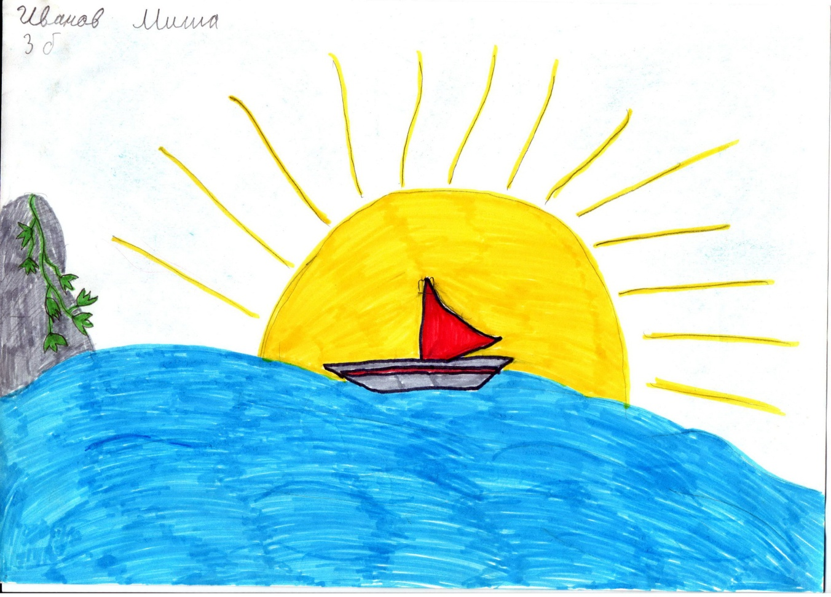Клуб туристской песни

г.Пятигорск
2018
Методическое пособие
к программе «Клуб туристской песни»
педагога дополнительного
образования МБУ ДО ЦДТЭиТ им. Р.Р.Лейцингера
Натальи Леонидовны Петровой

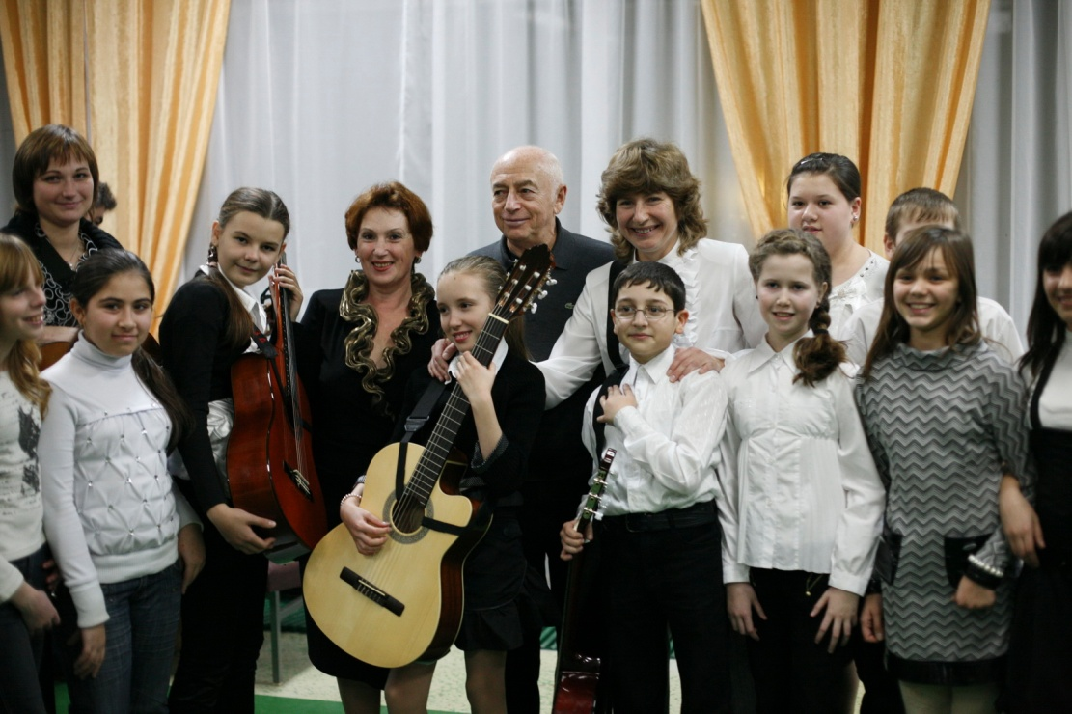

Данный сборник является полезным пособием для детей различных объединений дополнительного образования, изучающих гитарный аккомпанемент и пение, а так же для объединений спортивного направления, таких как туризм, краеведение, спортивное ориентирование.
Наряду с произведениями классиков жанра авторской песни Б.Окуджавы, Ю. Визбора, В. Высоцкого в сборник включены песни современных авторов.
Рисунки к песням нарисовали учащиеся 3Б класса школы №6 г. Пятигорска, фотографии из архива Н.Л. Петровой и ЦДТЭиТ им. Р.Р. Лейцингера.
До чего же надоела городская суета!
музыка Виктора Попова, стихи Юлия Кима
G C G C G
До чего же надоела городская суета,
C G D7
До чего же нас заела эта тесная среда!
G C G C G
То ли дело на просторе, в синем море, в чистом поле,
C G D7 G
Запрягайте, братцы, что ли, отворяйте ворота!
G C D7 G
Припев: Отворили ворота, хлопнули в ладоши
G C D7 G
отлетели кто, куда старые галоши,
C G D7 G
Съехал галстук набекрень и уехал к тёте,
C G D7 G
И забыли мы в полёте пристегнуть ремень.
G C D7 G
Эх, да! да –ди –да-ди да да да да –ди –да да да да …

Мы упряжку с бубенцами только видели в кино,
Есть и лошади и сани, а поехать - не дано.
То начальство, то погода, то семья «не без урода»,
Здравствуй, Русская природа, не видал тебя давно!
Припев…

И не надо мне вовеки ни отдельного дворца,
Ни бензиновой телеги- все четыре колеса.
Лишь бы только глушь лесная, ветер вольный, даль земная,
Лишь бы песня удалая, эх да девица-краса.
Припев:
Отворили ворота, хлопнули в ладоши
отлетели кто, куда старые галоши,
и пускай рискую я, опоздать к обеду,
всё равно я еду-еду голову сломя.
Кудряшки.

Стихи и музыка Леонида Сергеева
Am G7 C
Почему на голове не растут цветочки,
Dm Am E7 Am
А растут они в траве и на каждой кочке.
Am G7 C
Если волосы растут, значит, их сажают,
Dm Am E7 Am
почему сажать цветы мне не разрешают?
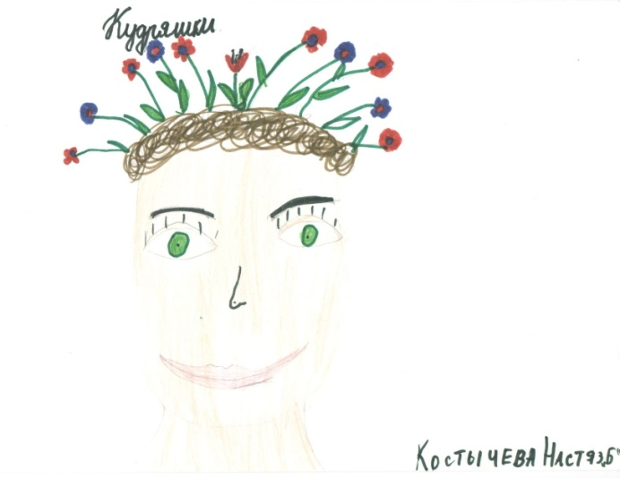 Dm
Припев: Хорошо бы сделать так:
Am
Срезать все кудряшки
E7
На макушке красный мак,
Am
А вокруг ромашки!

А сестрёнке бы своей посадил я розы,
Нет цветов прекрасней роз,
А сестрёнка в слёзы:
«Я всё маме расскажу, расскажу и спрячусь!»
Вот возьму и посажу ей за это кактус!
Припев…

А себе б я посадил ландыши, гвоздику,
Научиться бы ещё, сеять землянику.
Вот была бы голова - голова что надо,
Лес, кусты, трава, дрова, тишина прохлада!
Припев…

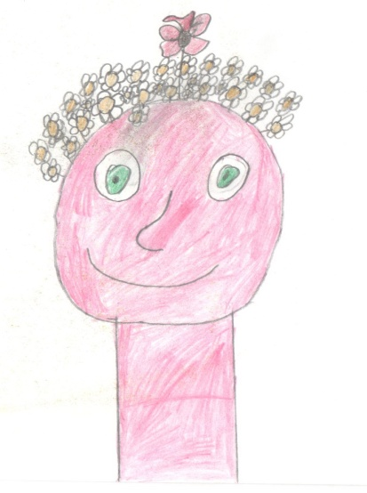

Что с тобой?
Стихи и музыка Юлия Кима
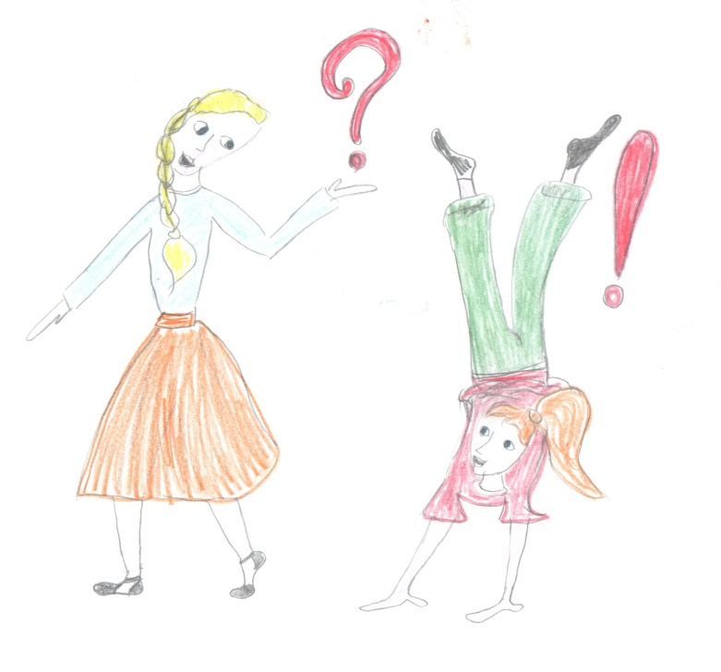- Что с тобой?
- А что со мной? Ничего такого,
Я хожу на голове, по воздуху лечу.
Что хочу, делаю, но честное слово,
Я ничего плохого не хочу.
Припев:
Начинается день, начинается,
Вслед за солнцем со дна моря поднимается
И сверкает и шумит удивительный мир
Любопытный, как тюлень,
И большой, как рыба-кит!

Что с тобой, что с тобой?
Со мною всё в порядке, всё шиворот-навыворот,
всё задом наперёд.
В переходном возрасте слишком мало взрослости,
Но это говорят со временем пройдёт.
Припев…

Буду я со временем важным и чинным,
Что-нибудь построю и встану во главе.
Но всё-таки, когда-нибудь без видимой причины
Я разок-другой пройдусь на голове!
Припев…
Резиновый Ёжик.
музыка Сергея Никитина, стихи Юнны Мориц
I
По роще калиновой, по роще осиновой,
На именины к щенку
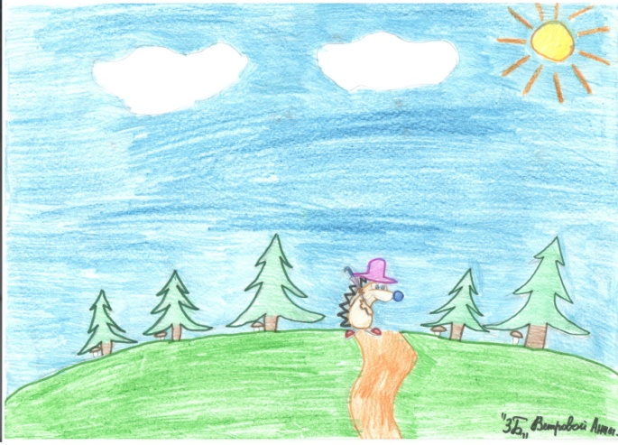В шляпе малиновой шёл ёжик резиновый,
С дырочкой в правом боку.
Были у ёжика зонтик от дождика,
Шляпа и пара галош.
Божьей коровке, цветочной головке
Ласково кланялся ёж.
II
Здравствуйте, ёлки! На что вам иголки?
Разве мы волки вокруг?
Как вам не стыдно! Ведь это обидно,
Когда ощетинился друг.
Небо лучистое, облако чистое.
На именины к щенку
Ёжик резиновый шёл и насвистывал
Дырочкой в правом боку.
III
Милая птица, извольте спуститься
Вы потеряли перо,
На красной аллее, где клёны алеют
Ждёт Вас находка в бюро!
Много дорожек прошёл этот ёжик,
А что подарил он дружку?
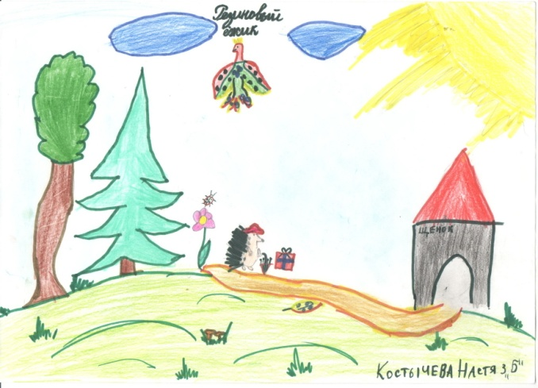Об этом он Ване насвистывал в ванне
Дырочкой в правом боку.
Ты да я, да мы с тобой.
Владимир Ланцберг
Am
Ты да я, да мы с тобой,
Am
ты да я, да мы с тобой,
A7 Dm
хорошо, когда на свете есть друзья,
Dm G
если б жили все в одиночку,
C Am
то уже давно на кусочки
Dm E7 Am (A7)
развалилась бы, наверное, земля.

Ты да я, да мы с тобой,
ты да я, да мы с тобой,
землю обойдём, потом махнём на марс,
где-то у оранжевой речки
там уже грустят человечки,
потому что слишком долго нету нас.

Ты да я, да мы с тобой,
ты да я, да мы с тобой,
нас не разлучит ничто и никогда,
даже если мы расстаёмся,
дружба, всё равно, остаётся,
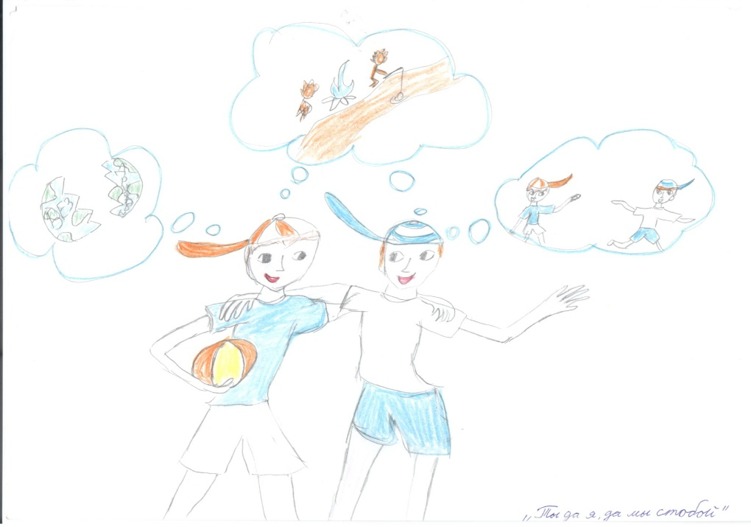дружба остаётся с нами навсегда.

Кораблик «Отважный»

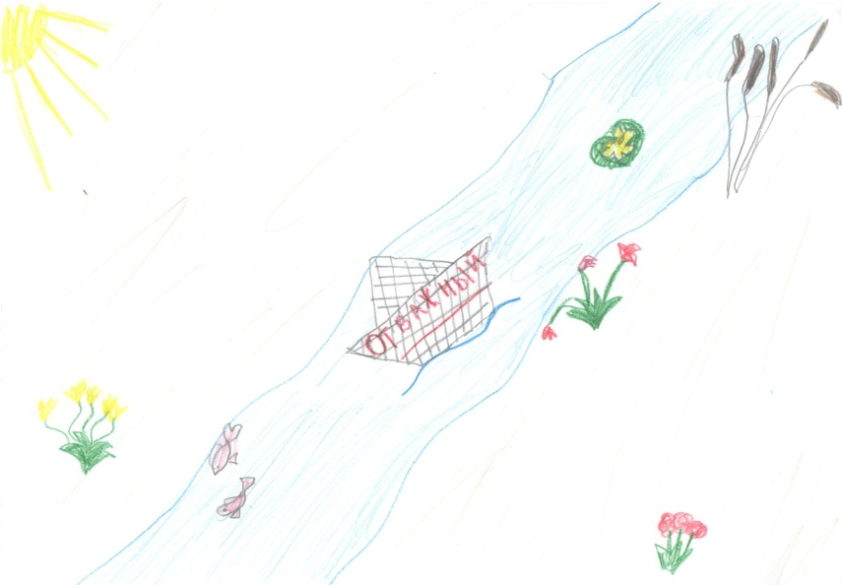Лёгкий кораблик качается на волне,
Пусть и бумажный, но имя «Отважный»
Лучшего для корабля просто нет.
Припев:
Жаркие страны ждут капитана
И даже девятый вал.
Всё впереди, но это не странно,
Поскольку лет всего капитану – восемь,
И в море он ещё не бывал.

Мчится в потоке весеннем
Кораблик отважный.
Рифы и скалы – мир небывалый
Сказочный мир, впрочем, это не важно.
Припев:…

Мимо меня пробегает детство,
Не торопись, дай наглядеться
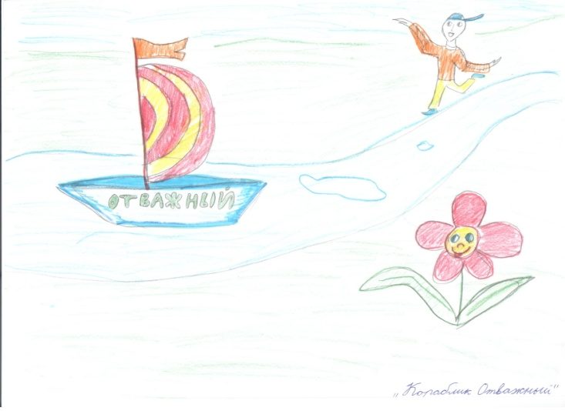На этот кораблик и грозные скалы,
На сказочный мир – мир небывалый.
Эй, капитан, юнга не нужен?
Может, возьмёшь? Море – не лужа.
Вместе оно, брат, веселее…
Но тает вдали парус на рее.

Припев:
Ведь жаркие страны ждут капитана
И даже девятый вал.
Всё впереди, но это не странно,
Поскольку лет всего капитану – восемь,
И в море он ещё не бывал.

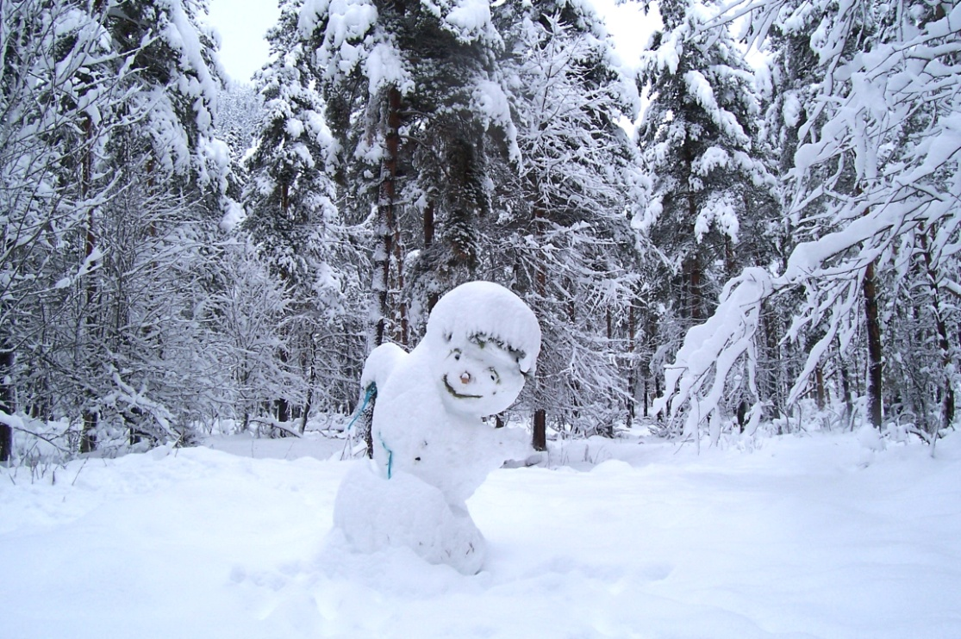

Зимняя сказка.
Сергей Крылов
Dm E7
Когда зимний вечер уснёт тихим сном,
A7 Dm
Сосульками ветер звенит за окном,
D7 Gm
Луна потихоньку из снега встаёт
Dm B E7 A7 Dm
И жёлтым цыплёнком по небу идёт.

А в окна струится сиреневый свет,
На хвою ложится серебряный снег,
И, словно снежинки, в ночной тишине
Хорошие сны прилетают ко мне.

Ах, что вы хотите, хорошие сны?
Вы мне расскажите о тропах лесных,
Где всё словно в сказке, где - сказка сама –
Красавица русская бродит зима.

Но что это? Холод на землю упал,
И небо погасло как синий кристалл…
То жёлтый цыплёнок, что в небе гулял,
Все белые звёзды, как зёрна, склевал.
Зелёная карета.
Александр Суханов
Проигрыш: Em\ Am\ D7\ G\ C\ Am\ H7\ Em
Em Am
Спят…спят мышата, спят ежата,
D7 G
Медвежата, медвежата и ребята.
C Am
Все, все уснули до рассвета,
G H7
Лишь зелёная карета.
G H7
Лишь зелёная карета
Am D7 G
Мчится, мчится в вышине,
Am H7
В серебристой тишине.
Em Am
Шесть коней (па па па) разгорячённых
D7 G
В шляпах алых и зелёных,
Am H7
Над землёй несутся вскачь,
Am H7
На запятках - чёрный грач.
Am D7 G C
Не угнаться за каретой!
G H7
Ведь весна в карете этой!
G H7
Ведь весна в карете этой!
Спите! Спите, спите медвежата!
Медвежата, медвежата и ребята.
В самый, в самый тихий, ранний час
Звон подков разбудит вас!
Звон подков разбудит вас!
Только глянешь из окна,
На дворе стоит весна!
Песенка ослика
Из мультфильма «Большой секрет для маленькой компании»
музыка С.Никитина, стихи Ю. Мориц
C
Не секрет, что друзья не растут в огороде,
Gm A7 D
Не продашь и не купишь друзей.
Dm E7 Am
И поэтому я всё бегу по дороге
F E7
С патефоном волшебным в тележке своей.
Припев: Dm E7 Am Dm E7 Am
Под грустное мычание, под бодрое рычание,
A7 Dm G C
Под дружеское ржание рождается на свет
A7 Dm
Большой секрет для маленькой,
G7 C
для маленькой такой компании,
F B7
для скромной такой компании
E7 F A7
огромный такой секрет.
Dm\Am\ Fm\ C A7\ Dm\ E7\ Am\ G7
Ля ля ля ля ля ля….
II
Не секрет, что друзья это честь и отвага,
Это верность, отвага и честь.
А отвага и честь – это рыцарь и шпага,
Всем глотателям шпаг никогда их не съесть!
Припев…
III
Не секрет, что друзья в облака обожают
Уноситься на крыльях и без.
Но бросаются к нам, если нас обижают,
К нам бросаются даже, даже с небес!
Припев…
Скоро горы.
музыка Александра Гейнца стихи Сергея Данилова
Em F#7 H7
В сумерках марта сложена «Варта»,
E7 Am
Группа легла на курс.
H7 Em F#7 H7
Скоро горы. Мы покидаем зону леса.
Em F#7 H7
Кончены сборы, в сторону споры,
C E7 Am
Только вперёд и пусть
H7 Em F#7 H7
Где-то ветры ставят нам снежную завесу.
Am7 D7 G Em
Припев: Люди и города издавна не в ладах,
Am7 H7 Em E7
Снова гордые горы вскинули горны, сыгран сбор
. Am7 D7 G Em
Если с тобой беда, То ни к чему рыдать,
Am H7 Em
Помни: Есть ещё время, мы у подножья гор.
II Здесь всё иначе – цель и задача,
Трезвый расчёт и риск.
Скажет каждый, кто побывал в горах однажды.
Станет расплатой скальное плато
С выходом на карниз.
Скоро горы! А остальное всё не важно.
Припев:
III Группа в движенье, и снаряженье
Самый приятный груз,
Скоро горы! Это потом придет усталость.
Воздух весенний дышит весельем,
Гонит тоску и грусть,
Счастья часто нам в городах недоставало.
Припев:
IV В сумерках марта сложена "Варта",
Группа легла на курс.
Скоро горы. Где-то внизу лесная зона.
Кончены сборы. В сторону споры,
Только вперед и пусть
Склоны тонут в розовой дымке горизонта.
Вершина.
Владимир Высоцкий.
Am
Здесь вам не равнина, здесь климат иной-
Am
Идут лавины одна за одной,
Dm G C A7
И здесь за камнепадом ревёт камнепад,
Dm
И можно свернуть обрыв обогнуть,
Am
но мы выбираем трудный путь,
E7 Am (A7)
Опасный, как военная тропа.

Кто здесь не бывал, кто не рисковал –
Тот сам себя не испытал,
Пусть даже внизу он звёзды хватал с небес.
Внизу не встретишь, как не тянись,
За всю свою счастливую жизнь
Десятой доли таких красот и чудес.

Нет алых роз и траурных лент,
И не похож на монумент
Тот камень, что покой тебе подарил.
Как Вечным огнём, сверкает днём
Вершина изумрудным льдом,
Которую ты так и не покорил.

И пусть говорят, да, пусть говорят,
Но – нет, никто не гибнет зря!
Так лучше – чем от водки и от простуд.
Другие придут, сменив уют
На риск и непомерный труд,-
Пройдут тобой не пройденный маршрут.

Отвесные стены…А ну не зевай!
Ты здесь на везение не уповай,
В горах не надёжны ни камень, ни лёд, ни скала.
Надеемся только на крепость рук,
На руки друга и вбитый крюк
И молимся, что бы страховка не подвела.

Мы рубим ступени… Ни шагу назад!
И от напряженья колени дрожат,
И сердце готово к вершине бежать из груди.
Весь мир на ладони – ты счастлив и нем!
И только немного завидуешь тем –
Другим, у которых вершина ещё впереди.

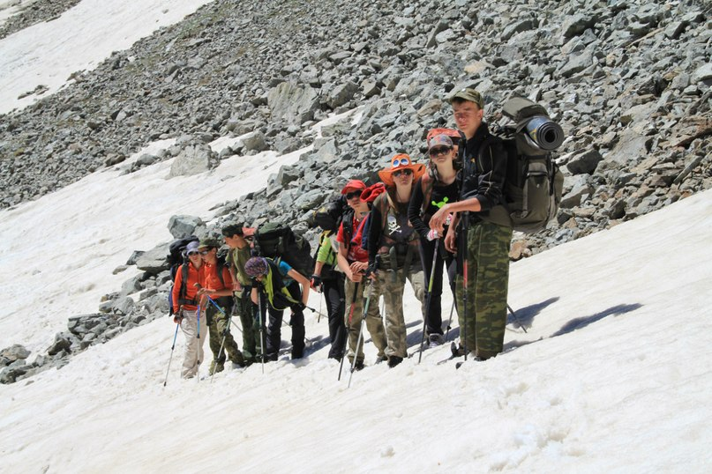

Песня о друге.
Владимир Высоцкий
Am E7
Если друг оказался вдруг
Am
И не друг и не враг - а так…
A7 Dm
Если сразу не разберёшь,
G7 C E7
Плох он или хорош,
Am Dm6
Парня в горы тяни – рискни! –
Am
Не бросай одного его:
Dm6
Пусть он в связке в одной с тобой –
E7 Am
Там поймёшь, кто такой.

Если парень в горах – не ах,
Если сразу раскис – и вниз,
Шаг ступил на ледник – и сник,
Оступился – и в крик,
Значит, рядом с тобой – чужой,
Ты его не брони – гони:
Вверх таких не берут, и тут
Про таких не поют.

Если ж он не скулил, не ныл,
Пусть он хмур был и зол, но – шёл,
А когда ты упал со скал,
Он стонал, но держал;
Если шёл он с тобой, как в бой,
На вершине стоял хмельной,
Значит, как на себя самого,
Положись на него.
Баксанская.
Музыка: Б. Терентьева Стихи воинов-альпинистов Андрея Грязнова, Любови Коротаевой, Ники Персиянинова
Am Dm
Где снега тропинки заметают,
E7 Am E7
Где лавины грозные шумят,
Am Dm
Эту песнь сложил и распевает
E7 Am
Альпинистов боевой отряд.
C Dm
Нам в боях родными стали горы,
G C E7
Не страшны бураны и пурга.
Am Dm
Дан приказ, недолги были сборы,
E7 Am
На разведку в логово врага.
Am Dm
Помнишь, товарищ, белые снега,
G C C E7
Стройный лес Баксана, блиндажи врага.
Am Dm
Помнишь гранату и записку в ней
E7 Am
На скалистом гребне для грядущих дней.

На костре в дыму трещали ветки,
В котелке дымился крепкий чай.
Ты пришел усталый из разведки,
Много пил и столько же молчал.
Синими замерзшими руками,
Протирал вспотевший автомат,
И о чем-то думал временами,
Головой откинувшись назад.

Помнишь, товарищ, вой ночной пурги,
Помнишь, как бежали в панике враги,
Как загрохотал твой грозный автомат,
Помнишь, как вернулись мы с тобой в отряд?

Там, где днем и ночью крутят шквалы,
Где вершины грозные в снегу,
Мы закрыли прочно перевалы,
И ни пяди не дали врагу.
День придет решительным ударом,
В бой пойдет народ в последний раз,
И тогда он скажет, что недаром
Мы стояли насмерть за Кавказ.

Шуткам не учат в наших лагерях,
Может быть придется воевать в горах,
Вместе с ледорубом возьмешь ты автомат,
Словно на страховке, сожмешь его приклад.

Время былое пролетит, как дым,
В памяти развеет прошлого следы,
Но не забыть нам этих грозных дней,
Вечно сохраним их в памяти своей.

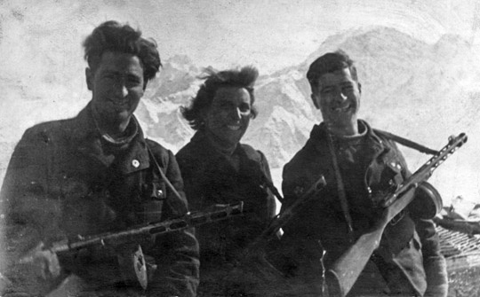

Атланты.
Александр Городницкий
Em Am H7 Em
Когда на сердце тяжесть и холодно в груди
Am D7 G
К ступеням Эрмитажа ты в сумерки приди,
E7 Am D7 G
Где без питья и хлеба, забытые в веках,
Am (F) Em H7 C
атланты держат небо на каменных руках.
Am Em H7 Em
атланты держат небо На каменных руках.

Держать его махину – не мёд, со стороны.
Напряжены их спины, колени сведены.
Их тяжкая работа важней других работ:
Из них ослабни кто-то, и небо упадёт.

Во тьме заплачут вдовы, повыгорят поля,
И встанет гриб лиловый, и кончиться земля.
А небо год от года все давит тяжелей.
Дрожит оно от гуда ракетных кораблей.

Стоят они – ребята, точёные тела,
Поставлены когда-то, а смена не пришла.
Их свет дневной не радует, им ночью не до сна.
Их красоту снарядами уродует война.

Стоят они навеки, уперши лбы в беду,
Не боги – человеки, привычные к труду.
И жить ещё надежде до той поры, пока
Атланты небо держат на каменных руках.
Атланты небо держат на каменных руках.
Милая моя.
Юрий Визбор
Em
Всем нашим встречам разлуки, увы, суждены.
G D G
Тих и печален ручей у янтарной сосны,
H7 C E7
Пеплом несмелым подёрнулись угли костра,
Am H7 Em
Вот и окончилось всё, расставаться пора.
Припев: Em Am
Милая моя,
D7 G
Солнышко лесное,
C Am
Где, в каких краях
H7 Em
Встретишься со мною?

Крылья сложили палатки: их кончен полёт.
Крылья расправил искатель разлук – самолёт.
И потихонечку пятиться трап от крыла,
Вот уж действительно пропасть меж нами легла.
Припев:…

Не утешайте меня – мне слова не нужны.
Мне б разыскать тот ручей у янтарной сосны.
Вдруг сквозь туман там краснеет кусочек огня, вдруг у огня ожидает, представьте, меня…
Припев:…
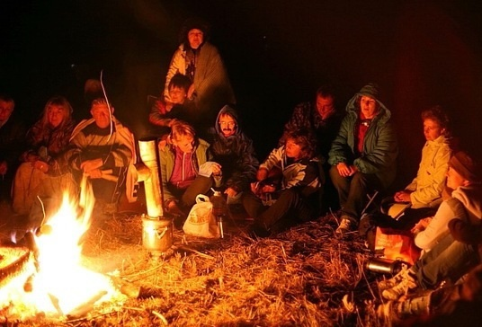

Домовёнок.
Ирина Орищенко
Если в доме у вас
Очень скучно порой,
Если хочется плакать и спать,
Значит, грустно живёт
За стеной домовой,
Это ясно как пятью пять.
Он не стукнет в окно,
Не залезет под стол,
Не рассыплет на кухне крупу,
И следами его не истопчется пол,
Вы спросите меня, - почему?
А потому, что
Он не любит хмурости,
Не любит скучности
И в грустный дом он просто не войдёт,
Зато он любит сладости, лучше шоколадности
И ещё что б в доме
Поселился кот.

Если в доме у вас целый день кутерьма,
Если двери открыты для всех,
И тепло круглый год
Даже если зима,
и играть можно в нём без помех,
если вариться суп
на большую семью,
если блюдечко есть для кота,
если вы очень любите маму свою
вы спросите меня, - что тогда?
А тогда!
Тогда не будет хмурости, не будет скучности.
И вечером, когда дом ляжет спать,
К вам домовой придёт,
Греметь или шуршать,
И будет до утра
кота по комнате гонять
Монолог сына, или детская воздухоплавательная.
Вадим Егоров
Am E7
Нам с сестрёнкой каюк: наша мама на юг улетела недавно.

Это ж каждый поймёт: жить без мамы не мёд, а с отцом и
Am
подавно.
A7
В доме трам-тарарам! Папа нас по утрам кормит жжёною
Dm
кашей.
G7 C A7 Dm Ddim E7 Am
Он в делах как в дыму, и ему потому не до шалостей наших.
Dm G7 C F (Am)
А пошалить хочется очень, мы ведь не так много и хочем,-
Dm E7 Am
Каждый отец и даже отчим это поймёт.

Вот вчера, например, я такое имел! Полетать захотелось,
Эх – была не была – два бумажных крыла мы приделали к телу.
И пошли на балкон – пусть на нас из окон поглядят домочадцы,
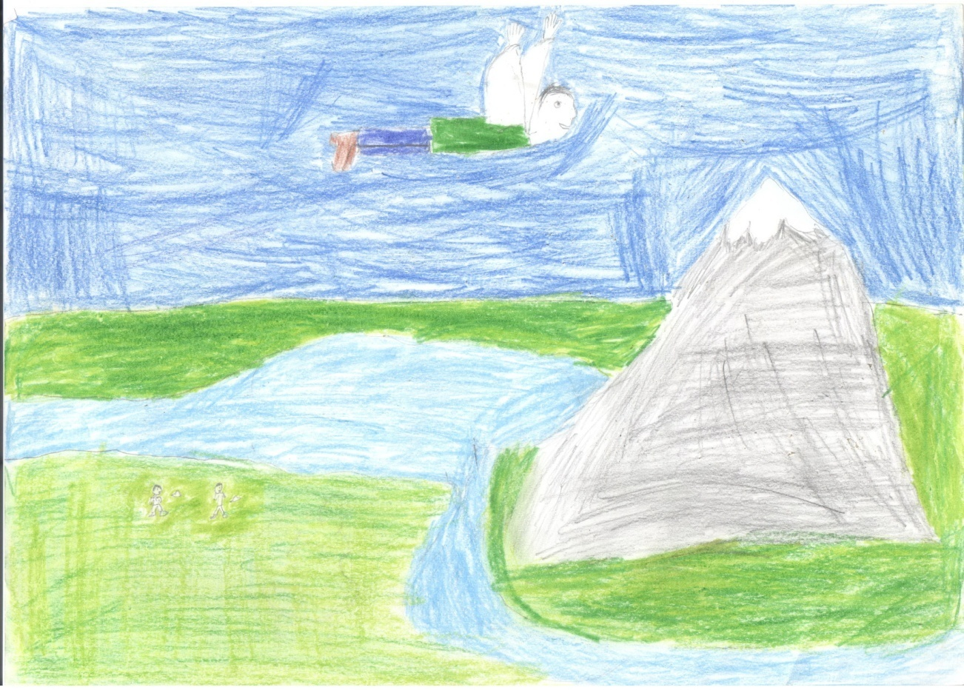Как с балкона мы – ах! Сиганём на крылах, чтоб по воздуху мчаться!
Плыли внизу реки, поля бы, у всех бы пап падали шляпы –
Вот красота! Только бы папа не увидал.

Я уже улетал, но отец увидал – представляете, жалость!
Он расширил глаза и схватил меня за то, что ближе лежало.
Папы страшен оскал, я от папы скакал, как лошадка в галопе,
И, как будто, коня, папа шлепал меня по гарцующей попе.
У всех отцов богатый опыт по мастерству шлепанья попы,
Вот подрасту, и буду шлепать папу я сам.

Мы отца не виним, мы помиримся с ним и забудем о ссорах.
Есть такой порошок, с ним взлетать хорошо, называется – порох.
Где б достать порошка, пол посыпать слегка, кинуть спичечку на пол.
Так взлететь я хотел! Хоть один не взлетел…
Так взлечу вместе с папой!
Домбайский вальс.
Юрий Визбор
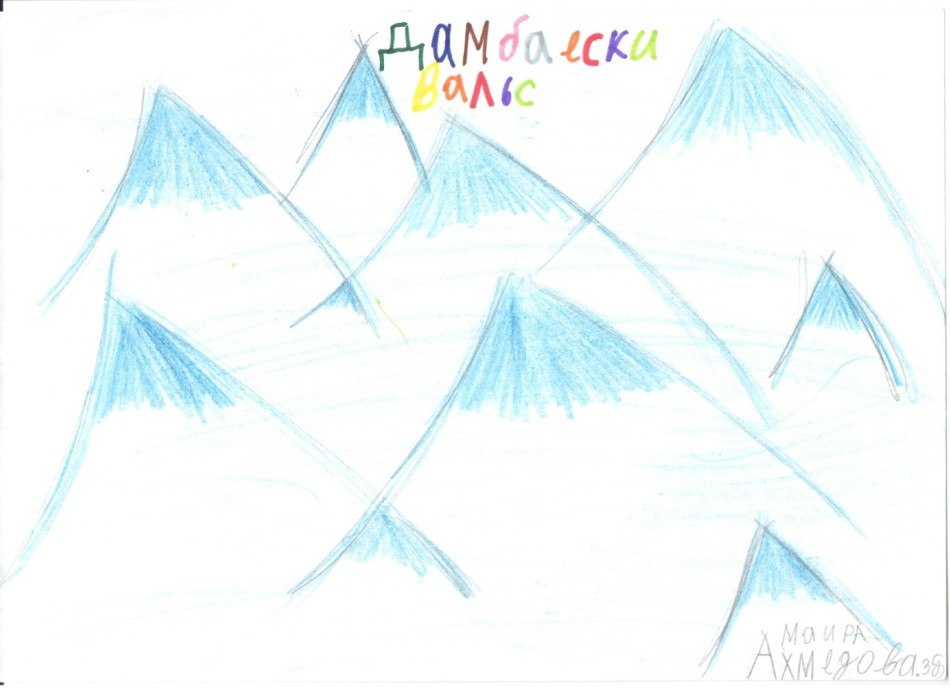 Am H7
Лыжи у печки стоят,
E7 Am E7
Гаснет закат за горой.
Am H7
Месяц кончается март,
E7 Am
Скоро нам ехать домой.
A7 Dm
Здравствуйте, хмурые дни,
G C E7
Горное солнце прощай!
Am H7
Мы навсегда сохраним
E7 Am
В сердце своём этот край.

Нас провожает с тобой
Гордый красавец Эрцог,
Нас ожидает с тобой
Марево дальних дорог.
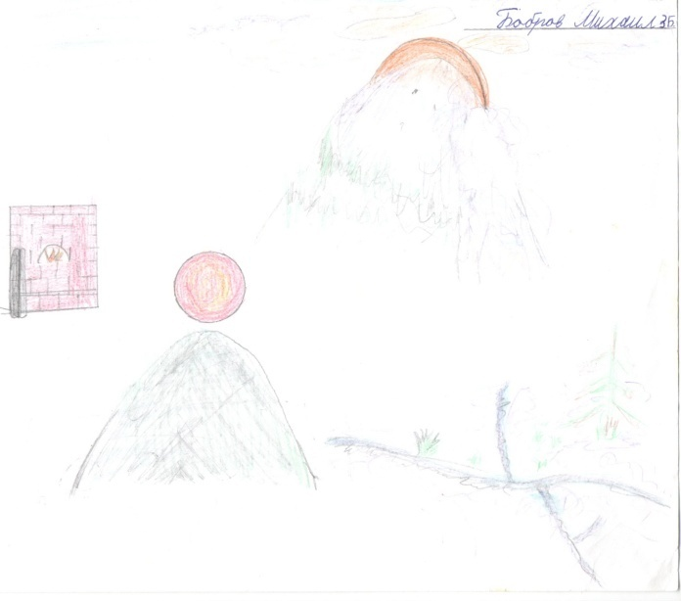Вот и окончился круг,-
Помни, надейся, скучай!
Снежные флаги разлук
Вывесил старый Домбай.

Что ж ты стоишь на тропе,
Что ж ты не хочешь идти?
Am Dm
Нам надо песню допеть,
G C
Нам нужно меньше грустить.
Снизу кричат поезда,-
Правда, кончается март.
Ранняя всходит звезда,
Где-то лавины шумят.
За туманом.
Юрий Кукин
Em Am
Понимаешь, это странно, очень странно,
H7 Em H7
Но такой уж я законченный чудак:
Em Am
Я гоняюсь за туманом, за туманом,
H7 Em
И с собою мне не справиться никак.
E7
Люди сосланы делами,
Am
Люди едут за деньгами,
D7 G H7
Убегают от обиды, от тоски…
Em Am
А я еду, а я еду за мечтами,
H7 Em
За туманом и за запахом тайги.

Понимаешь, это просто, очень просто
Для того, кто хоть однажды уходил.
Ты представь, что это остро, очень остро:
Горы, солнце, пихты, песни и дожди.

И пусть полным-полно набиты
Мне в дорогу чемоданы:
Память, грусть не возвращённые долги…
А я еду, а я еду за туманом,
За мечтами и за запахом тайги.

Говоришь, чтоб остался я.
Юрий Кукин
Am Dm
Говоришь, чтоб остался я,
E7 Am
Чтоб опять не скитался я,
G
Чтоб восходы с закатами
C
Наблюдал из окна,
A7 Dm
А мне б дороги далёкие
Am
И маршруты нелёгкие,
Dm
Да и песня в дороге мне,
E7 Am
Словно воздух, нужна.

Чтобы жить километрами,
А не квадратными метрами,
Холод, дождь, мошкара, жара -
Не такой уж пустяк!
И чтоб устать от усталости,
А не от собственной старости,
И грустить об оставшихся,
О себе не грустя.

Пусть лесною Венерою
Пихта лапкой по нервам бьёт,
Не на выставках - на небе
Наблюдать колера.
И чтоб таежные запахи,
А не комнаты затхлые...
И не жизнь в кабаках - рукав
Прожигать у костра.
Бригантина.
музыка Г.Лепского
стихи П. Когана
Надоело говорить и спорить,
И любить усталые глаза…
В флибустьерском дальнем синем море
Бригантина подымает паруса…

Капитан, обветренный, как скалы,
Вышел в море, не дождавшись дня,
На прощанье подымай бокалы
Золотого терпкого вина.

Пьём за яростных, за непокорных,
За презревших грошевой уют.
Вьётся по ветру весёлый Роджер,
Люди Флинта песенку поют.

И в беде, и в радости, и в горе
Только чуточку прищурь глаза –
В флибустьерском дальнем синем море
Бригантина подымает паруса.

Люди идут по свету.
музыка Р.Ченборисовой
стихи И.Сидорова
Am Dm
Люди идут по свету…
E7 Am
Им вроде немного надо –
Am Dm
Была бы прочна палатка,
G C
Да был бы не скучен путь!
A7 Dm
Но с дымом сливается песня,
G C
Ребята отводят взгляды,
Am Dm
И шепчет во сне бродяга
E7 Am
Кому-то: «Не позабудь!»

Они в городах не блещут
Манерой аристократов,
Но в чутких концертных залах,
Где шум суеты затих,
Страдают в бродячих душах
Бетховенские сонаты
И светлые песни Грига
Переполняют их.

Люди идут по свету.
Слова их порою грубы.
-Пожалуйста… извините…-
С улыбкой они говорят.
Но грустную нежность песни
Ласкают сухие губы,
И самые лучшие книги
Они в рюкзаке хранят.

Выверен старый компас,
Получены карты и кроки,
И выштопан на штормовке
Лавины предательский след.
Счастлив, кому знакомо
Щемящее чувство дороги.
Ветер рвёт горизонты
И раздувает рассвет.

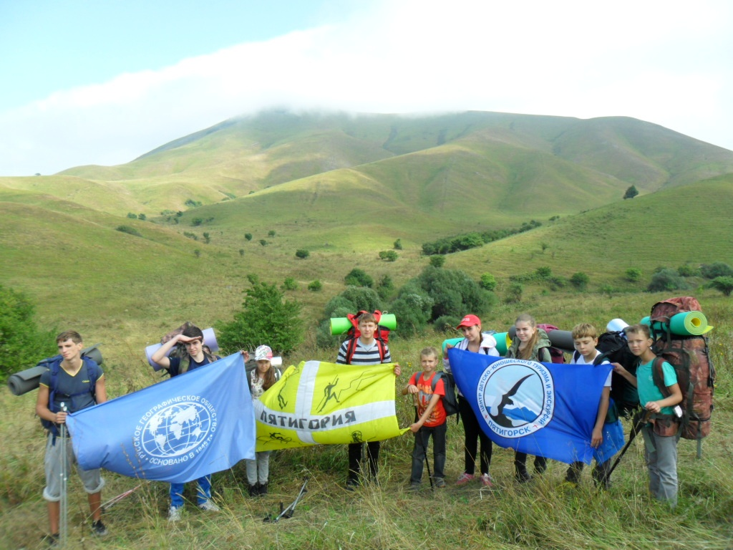

Фантастика – романтика.
Юлий Ким
G Am G Am
Негаданно, нечаянно пришла пора дороги дальней.
D7 G D7
Давай, дружок, отчаливай, канат отвязывай причальный.
G Am G E7 Am
Гудит норд-ост, не видно звезд, угрюмы небеса,
C Cm G Am D7 G G7
- И всё ж, друзья, не поминайте лихом - подымаю паруса!
C Cm G Am D7 G D7
- И всё ж, друзья, не поминайте лихом – подымаю паруса!

Фантастика-романтика, наверно, в этом виновата.
Антарктика, Атлантика зовут, зовут ребят куда-то.
Гудит Норд-Ост, не видно звезд, угрюмы небеса,
-И все ж, друзья, не поминайте лихом - подымаю паруса!

Послушай, друг, а может быть, не надо в море торопиться?
На берегу спокойней жить, чего на месте не сидится?
Смотри, какой гудит прибой, угрюмы небеса.
- И все ж, друзья, не поминайте лихом - подымаю паруса!
С Сm G C Cm
- И все ж, друзья, не поминайте лихом – подыма ю
Am D7 G D7 G
Па ру са!
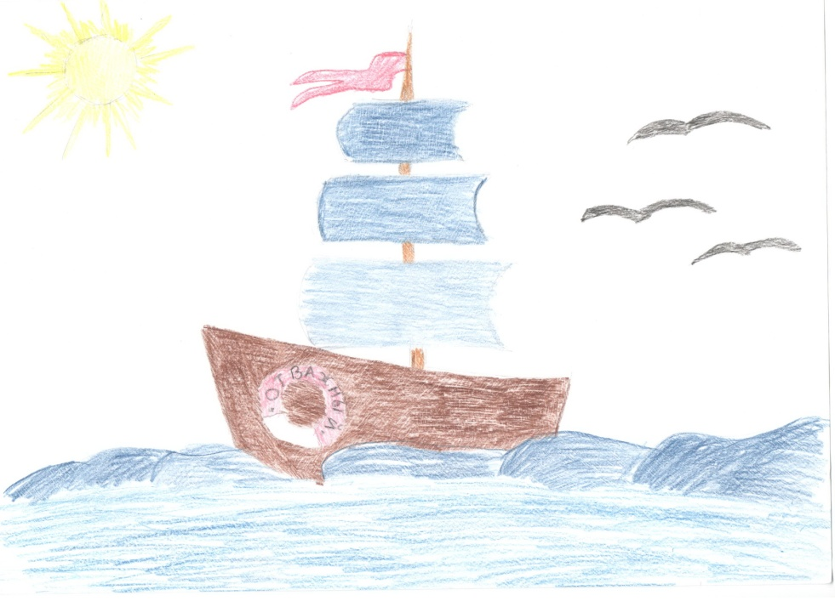

Бычок.
Юлий Ким
Тук-тук-тук, мотор стучит,
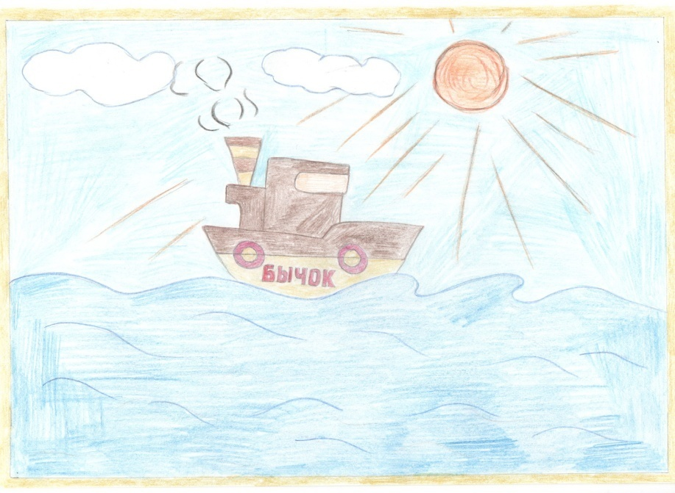По воде Бычок бежит,
Старается.
Едет-едет, ковыляет,
Носом воду ковыряет,
Упирается.
Едет-едет, волны пашет,
А помощник чуть не пляшет
В рубке у руля:
Припев: Только бессердечной рыбе
Хорошо на мёртвой зыби!
Капитан, скоро ли земля?
На далеком на просторе
Сто домов стоит на море,
Кажется.
Вот пройдём ещё немножко,
И под ними наша "Кошка"
Вдруг окажется.
Наш Бычок домой вернётся,
И помощник улыбнётся
В рубке у руля:
Припев: ...

Вон бараки, вон палатка,
Там Анапка, там Анапка,
Там она.
Тарахтит мотор в горячке,
Но теперь уж в этой качке
Не страшна волна.
Палуба качается,
Над нею разливается
Лишь песенка моя:
Припев: Только бессердечной рыбе
Хорошо на мёртвой зыби!
Капитан, скоро ли земля?
Капитан, вот она земля!
Вальс в ритме дождя.
Am Dm E7
Солнца не будет – жди не жди, -
Am
Третью неделю льют дожди.
Dm E7
Третью неделю наш маршрут
Am A7
С доброй погодой врозь.
Dm
Словно из мелких, мелких сит,
Am
Третью неделю моросит.
Dm E7
Чтоб не погас у нас костёр,
Am (A7 – при повторе)
Веток подбрось.

В мокрых палатках спят друзья –
Только дежурным спать нельзя.
Сосны качаются в ночи,
Словно орган гудя.
А у костра ни сесть, ни лечь –
Как не устанет дождик сечь!
Слушай, давай станцуем вальс
В ритме дождя.

В небе не виден звёздный свет,
В небе просвета даже нет.
А под ногами - не паркет,
А в основном вода.
Но согревает нынче нас
Этот смешной и странный вальс,
И вопреки всему горит
Наша звезда.
Маленький кузнечик.
Стихи С.Козлова муз. С.Щукина
Вступление G7\C\G7\C\Dm\Am\E7\Am
Am G C
1. Маленький кузнечик до полудня не спал,
Dm Am E7 Am
С полудня до вечера на скрипице играл.

2.Прилетела, села важная пчела,
Музыканта худенького слушать начала.

3. Музыка звучала, и, забыв дела,
головой качала важная пчела.

4. А кузнечик маленький на скрипице играл,
Будь-то, всем по горсточке счастье раздавал.
Маленький кузнечик.
Стихи С.Козлова муз. С.Щукина

1. Маленький кузнечик до полудня не спал,
С полудня до вечера на скрипице играл.

2.Прилетела, села важная пчела,
Музыканта худенького слушать начала.

3. Музыка звучала, и, забыв дела,
головой качала важная пчела.

4. А кузнечик маленький на скрипице играл,
Будь-то, всем по горсточке счастье раздавал.

5. Не кричал, не плакал, слов не говорил,
По зеленой скрипице травиночкой водил.

5. Не кричал, не плакал, слов не говорил,
По зеленой скрипице травиночкой водил.

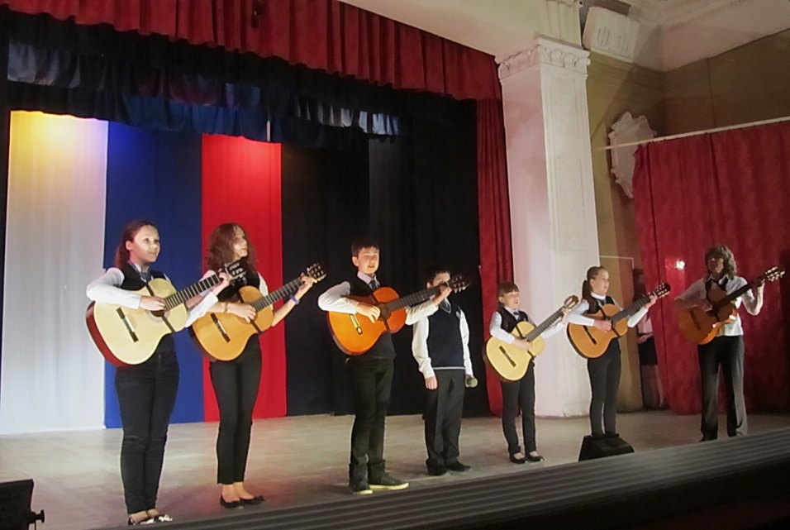

Детсад №6.
Григорий Гладков
- Не шумите,
- А разве мы шумели?
Ну, Андрюша стучал еле-еле
Молотком по железной трубе,
Я тихонько играл на губе.

«Восемь пятых» размер соблюдая
Таня хлопала дверью сарая,
Миша камнем водил по стеклу,
Толя бил по кастрюле в углу
Кирпичом.

Но не громко и редко
- Не шумите! - сказала соседка.
А никто и не думал шуметь,
Вася пел - ведь нельзя же не петь!

А что голос у Васи скрипучий,
Так зато мы и сгрудились кучей –
Кто стучал, кто скрипел, кто гудел,
Что бы он не смущался и пел!
- Пой Вася!

Песенка о картинах.
Музыка Григория Гладкова стихи Александра Кушнера

Если видишь: на картине
Нарисована река,
Или ель и белый иней,
Или сад и облака,
Или снежная равнина,
Или поле и шалаш,
Обязательно картина
Называется пейзаж.

Если видишь на картине
Чашку кофе на столе,
Или морс в большом графине,
Или розу в хрустале,
Или бронзовую вазу,
Или грушу или торт,
Или все предметы сразу,
Знай, что это натюрморт.

Если видишь, что с картины
Смотрит кто-нибудь на нас,
Или принц в плаще старинном,
Или в робе верхолаз,
Лётчик или балерина,
Или Колька, твой сосед,
Обязательно картина
Называется портрет.
Песенка для всех.
Сергей Матвеенко
Dm A7
Эту песенку, друзья, разучить не сложно,
A7 Dm
Под гитару можно петь, без гитары можно.
Dm A7
Даже если вам медведь наступил на ухо,
A7 Dm
Эту песню можно петь, не имея слуха.

Проще песни не найти – мы вам скажем твёрдо,
Потому что в ней всего целых два аккорда!
Эта песня хороша, как в костре картоха.
Тот, кто песню не поёт - поступает плохо!

Тот, кто двойки получал на уроках пенья,
Тоже хочет песни петь, – лопнуло терпенье!
Дуют ветры в феврале, и метёт позёмка…
И не важно, как поёшь, главное, что громко!

Если голос ваш охрип - плюньте, разотрите!
Петь не можете, тогда просто говорите.
Кто не может говорить, пусть рычит мотором!
И не важно как звучит, главное, что хором!

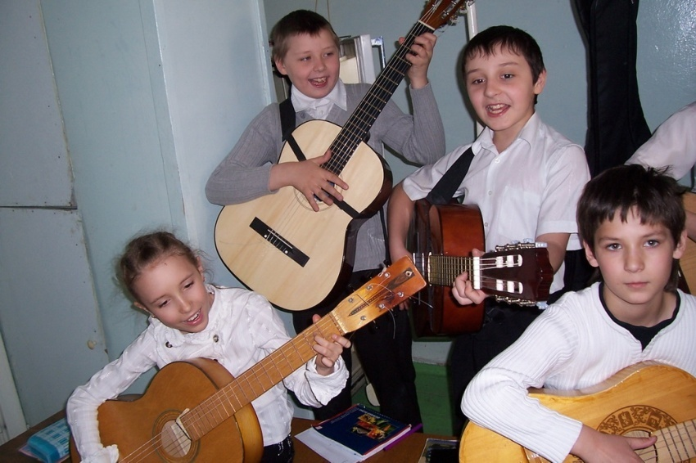

Поле чудес.
Булат Окуджава
Am E7 Am
Не прячьте ваши денежки по банкам и углам.
E7 Am
Несите ваши денежки, иначе быть беде.
Dm
И в полночь ваши денежки
Dm
Заройте в землю там,
Dm
И в полночь ваши денежки
Dm
Заройте в землю, где…
Припев:
E7 A7
Не горы, не овраги и не лес,
Gm A7
Не океан без дна и берегов,
Dm
А поле, поле, поле, поле,
Am E7
Поле чудес, поле чудес
Am
В стране дураков.
Dm
А поле, поле, поле, поле,
Am E7
Поле чудес, поле чудес
Am
В стране дураков.

Полейте хорошенечко, советуем мы вам,
И вырастут ветвистые деревья в темноте.
И вместо листьев денежки засеребрятся там,
И вместо листьев денежки зазолотятся, где…
Припев: …
Песенка о бумажном солдате.
Булат Окуджава

Am E7
Один солдат на свете жил, красивый и отважный,
Am
Но он игрушкой детской был, - ведь был солдат бумажный.
E7
Он переделать мир хотел, чтоб был счастливый каждый,
Am
А сам на ниточке висел, - ведь был солдат бумажный.

Он был бы рад – в огонь и в дым, за вас погибнуть дважды,
Но потешались вы над ним,- ведь был солдат бумажный.
Не доверяли вы ему своих секретов важных.
А почему? А потому, что был солдат бумажный.

А он, судьбу свою кляня, не тихой жизни жаждал
И всё просил: «Огня, огня!» - забыв, что он бумажный.
В огонь? Ну что ж, иди! Идёшь? И он шагнул однажды.
И там погиб он ни за грош,- ведь был солдат бумажный.

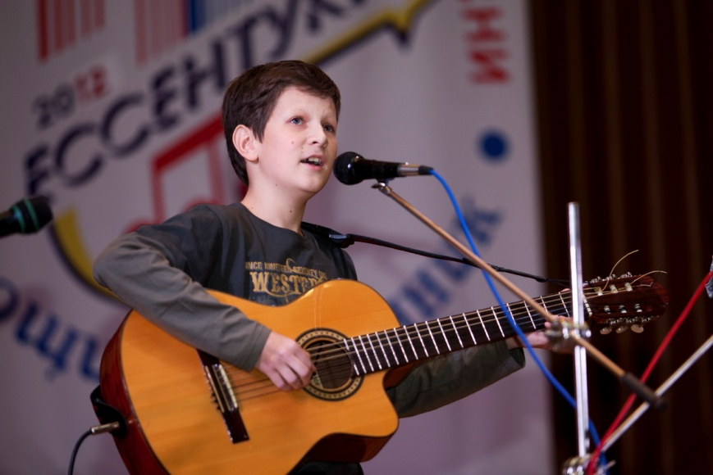

Песня Лиса.
Александр Дольский
Am\ Am2Am\ Am2Am\ Am2Am
Dm G C Am
Час настал, пора идти,
Dm E7 Am Am2Am
Нужен первый шаг.
Dm G C Am
Разойдутся все пути,
Dm E7 Am Am2Am
А часы спешат.
Dm G C Am
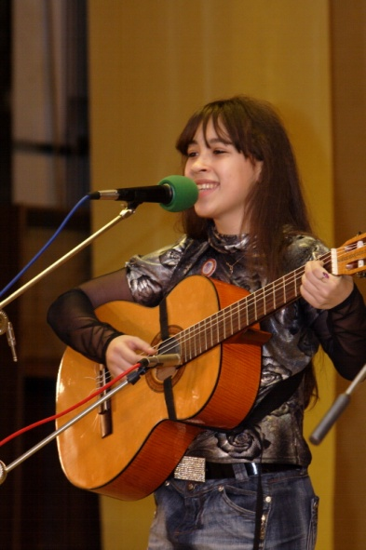 Музыку шагов твоих
Dm G C C7+ C
Я помню наизусть.
Dm G C Am
Эта песня для двоих,
Dm E7 Am Am2Am
Прости её за грусть.

И в мелодии шагов
Последний такт звучит,
Я и к этому готов,
Вот и всё – молчи.
Ты над миром серых крыш
Солнце в пол свечи,
Для меня всегда горишь,
Вот и всё – молчи.

Пахнут волосы травой,
И любовь и жизнь.
Светло-русой головой
На плече лежит.
На прощанье протяни
Рук своих лучи
Мне тепло в твоей тени
Вот и всё – молчи.
На далёкой Амазонке.
Муз. В. Берковского ст. Р. Киплинга

На далёкой Амазонке не бывал я никогда,
Никогда туда не ходят иностранные суда.
Только «Дон» и «Магдалина» - быстроходные суда.
Только «Дон» и «Магдалина» ходят по морю туда.
Припев: Из Ливерпульской гавани, всегда по четвергам,
Суда уходят в плаванье к далёким берегам.
Плывут они в Бразилию, Бразилию, Бразилию.
И я хочу в Бразилию - к далёким берегам!
Только «Дон» и «Магдалина»,
Только «Дон» и «Магдалина»,
Только «Дон» и «Магдалина» ходят по морю туда.

Никогда вы не найдёте в наших северных лесах
Длиннохвостых ягуаров, броненосных черепах.
Но в солнечной Бразилии, Бразилии моей
Такое изобилие невиданных зверей.
Припев:…

А в солнечной Бразилии, Бразилии моей
Такое изобилие невиданных зверей!
Увижу ли Бразилию, Бразилию, Бразилию.
Увижу ли Бразилию до старости моей?
Припев:…

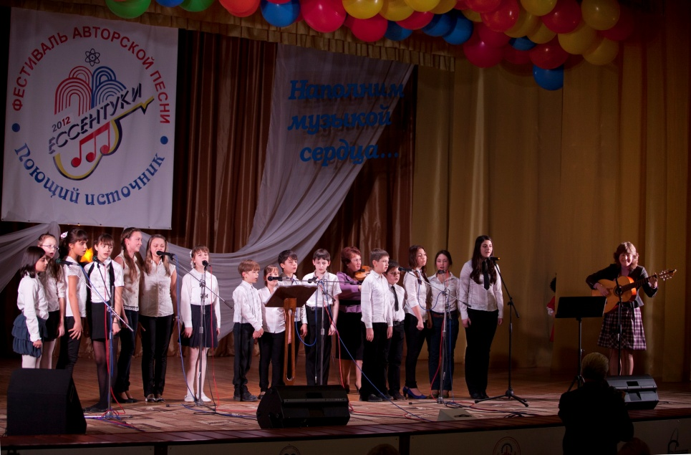

Как здорово.
Олег Митяев
Am Dm E7 Am
Изгиб гитары жёлтой ты обнимешь нежно,
Am Dm G C
Струна осколком эха пронзит тугую высь.
(Gm)A7 Dm G C
Качнётся купол неба, большой и звёздно-снежный…
Dm Am E7 Am (F)
Как здорово, что все мы здесь сегодня собрались!

Как отблеск от заката, костёр меж сосен пляшет.
Ты, что грустишь, бродяга, а ну-ка, улыбнись!
И кто-то очень близкий тебе тихонько скажет:
«Как здорово, что все мы здесь сегодня собрались!»

И всё же с болью в горле мы тех сегодня вспомним,
Чьи имена, как раны, на сердце запеклись,
Мечтами их и песнями мы каждый вдох наполним,
Как здорово, что все мы здесь сегодня собрались!

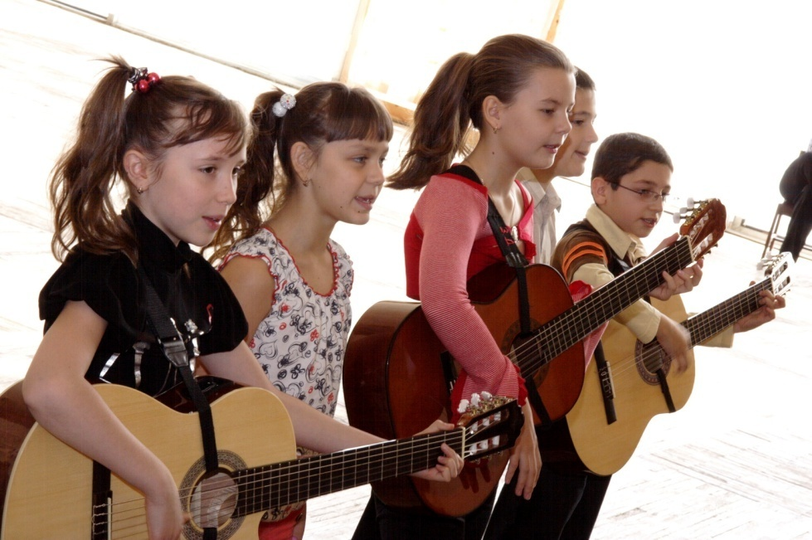

Голубой ледопад.
Сергей Данилов

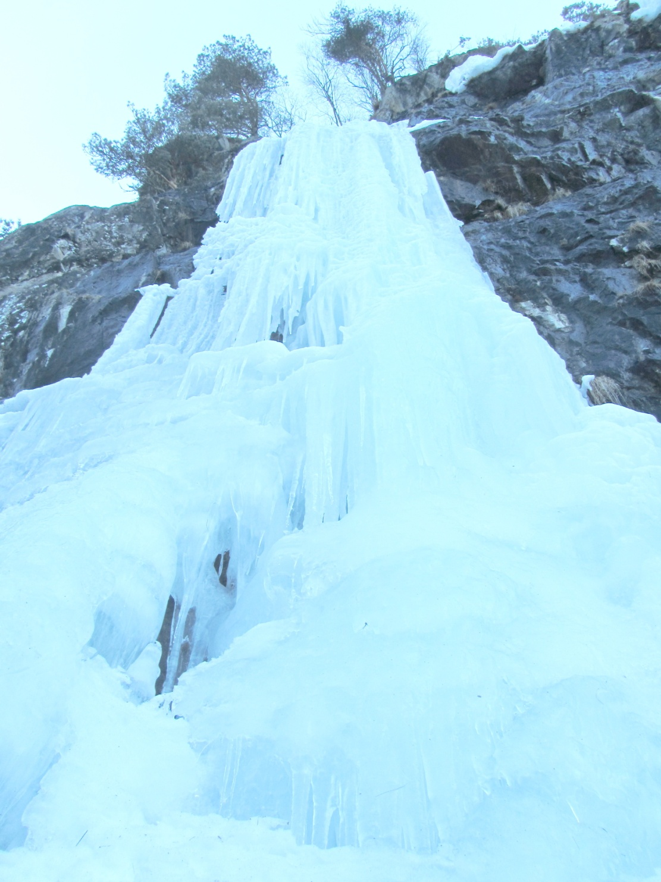Мы с тобою недели на две
Отстаем от весны,
Как улитки по склону мы тащим свой дом
За спиной.
Голубой ледопад у закрученной ветром
Сосны
Нас к себе приковал застывающих слез
Чистотой.

Голубой ледопад,
Ты же сам виноват.
Ты ручьем убежал от далеких вершин
И замерз, оказавшись один.

Мы с тобою недели на две превратились в ручей,
Пусть порой даже мудрые горы не верят глазам;
Но, как всякий ручей, он и общий, и он же ничей,
И дорогу себе среди скал пробивает он сам.

Голубой ледопад…

Мы вернемся на грешную землю, паломники гор.
Остановится пламя судьбы – ледопад голубой.
Мы вернемся с трудом, но сейчас не о том разговор:
Мы с тобою недели на две стали сами собой.

Голубой ледопад,
Ты в одном виноват:
Ты всегда убегаешь с приходом весны
Юным рекам рассказывать сны.
Ты опять убежишь с наступленьем весны
Юным рекам рассказывать сны.

Кавказский край.
Валерий Митрофаненко
Кавказский край, моя обитель,
Я из последних трёх веков,
Не побеждён, не победитель,
И из ватаг и из полков.
Я из твоей породы склеен,
Я из твоих сметён песков,
В меня укладывались плети
И тяжкий звон твоих оков.

Кавказский край - мои скитанья,
По обезлюдевшим холмам,
По рукавам речушек тайных,
Бегущим к давешним умам.
По ярким всполохам свободы,
Гасивших зарево труда,
Туда, куда течёт вода,
Куда уходят дни и годы.

Кавказский край – моя утроба,
И жар и холод ледника,
Моя решительность и робость
И ясный свет и облака.
Я всё впитал с росой весенней,
В ней рок мятежный растворён,
Твоё от племени я семя
И продолжение твоё.

Кавказский край – моя сюита,
Шехерезада ты и Бах,
Одной строкой всем миром слита,
Единым звуком на устах.
Высокой флейтою Дарьяла,
Органом грузным стройных скал.
Как в море парус белый яла
Я долго смысл твой искал.

Кавказский край, моя обитель,
Я из последних трёх веков,
Не побеждён, не победитель,
И из ватаг и из полков.
Я из твоей породы склеен,
Я из твоих песков сметён,
Во мне твоя обида тлеет
И гордость пламенем цветёт.

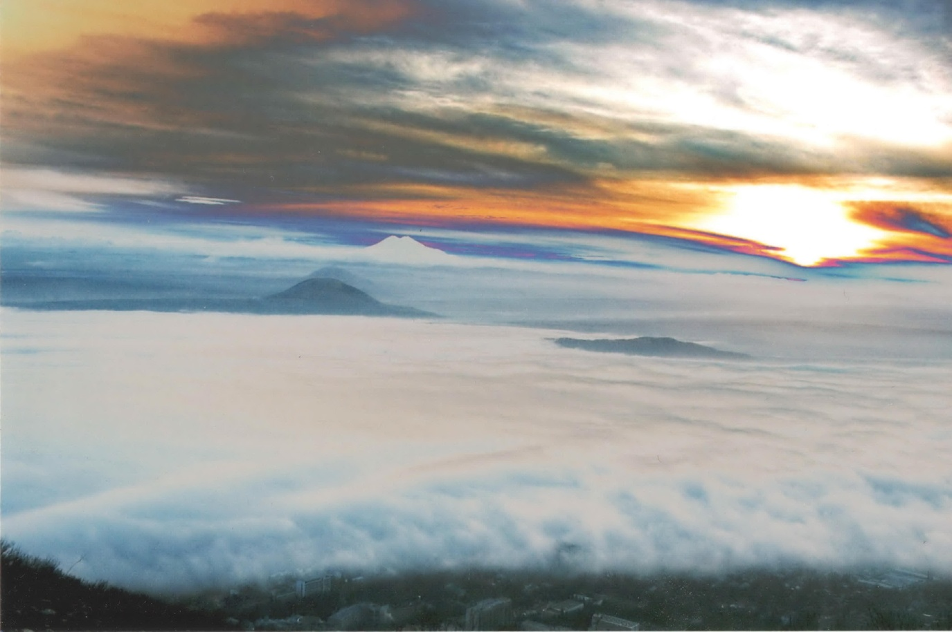

Содержание:
1 | До чего же надоела городская суета ………………...... | 3
2 | Кудряшки …………………………………………………….. | 4
3 | Что с тобой …………………………………………………... | 5
4 | Резиновый Ёжик ……………………………………………. | 6
5 | Ты да я, да мы с тобой ……………………………………. | 7
6 | Кораблик «Отважный» ……………………………………. | 8
7 | Зимняя сказка ……………………………………………….. | 9
8 | Зелёная карета ……………………………………………… | 10
9 | Песенка ослика ……………………………………………... | 11
10 | Скоро горы …………………………………………………………. | 12
11 | Вершина …………………………………………………………….. | 13
12 | Песня о друге ……………………………………………….. | 15
13 | Баксанская …………………………………………………… | 16
14 | Атланты ………………………………………………………. | 18
15 | Милая моя ……………………………………………………. | 19
16 | Домовёнок …………………………………………………… | 20
17 | Монолог сына, или детская воздухоплавательная .. | 21
18 | Домбайский вальс …………………………………………. | 22
19 | За туманом …………………………………………………… | 23
20 | Говоришь, чтоб остался я ……………………………….. | 24
21 | Бригантина …………………………………………………... | 25
22 | Люди идут по свету ………………………………………... | 26
23 | Фантастика – романтика ………………………………….. | 28
24 | Бычок …………………………………………………………. | 29
25 | Вальс в ритме дождя …………………………………….. | 30
26 | Маленький кузнечик ………………………………………. | 31
27 | Детсад №6 …………………………………………………… | 32
28 | Песенка о картинах ………………………………………… | 33
29 | Песенка для всех …………………………………………… | 34
30 | Поле чудес …………………………………………………… | 35
31 | Песенка о бумажном солдате …………………………… | 36
32 | Песня Лиса …………………………………………………... | 37
33 | На далёкой Амазонке ………….………………………….. | 38
34 | Как здорово ………………………………………………….. | 39
35 | Голубой ледопад …………………………………………… | 40
36 | Кавказский край …………………………………………….. | 41

